ОСНОВНА МУЗИЧКА ШКОЛА
„ТЕОДОР ТОША АНДРЕЈЕВИЋ“ РУМА
ДАНА:
ДЕЛ.БРОЈ:

И З В Е Ш Т А Ј
О РЕАЛИЗАЦИЈИ ГОДИШЊЕГ ПЛАНА РАДА ШКОЛЕ ЗА 2024/2025. ГОДИНУ

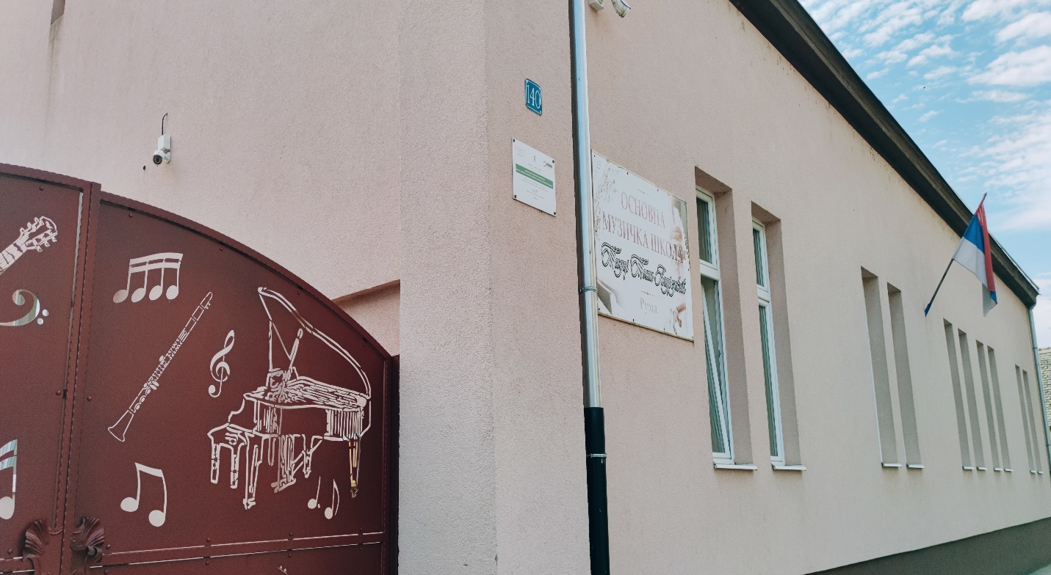

САДРЖАЈ

1. УВОД 5
1.1. ТАБЕЛАРНИ ПРИКАЗ ОПШТИХ ПОДАТАКА О ШКОЛИ 6
2. ЗАКОНСКЕ ОСНОВЕ РАДА ШКОЛЕ 6
3. МАТЕРИЈАЛНО-ТЕХНИЧКИ И КАДРОВСКИ РЕСУРСИ ШКОЛЕ 8
3.1. Материјално технички ресурси школе 9
3.1.1. Школски објекат и простор 9
3.1.2. Наставна средства и опрема 10
3.1.3. РАСПОЛОЖИВА МАТЕРИЈАЛНО-ТЕХНИЧКА СРЕДСТВА 11
3.1.4 Финансијски ресурси и ресурси локалне заједнице 12
3.2 КАДРОВСКИ РЕСУРСИ У ШКОЛСКОЈ 2024/2025. ГОДИНИ 12
3.2.1 РУКОВОДЕЋИ ОРГАНИ ШКОЛЕ 13
3.2.2 УПРАВНИ ОРГАНИ ШКОЛЕ – ШКОЛСКИ ОДБОР 13
3.2.3 САВЕТОДАВНИ ОРГАНИ ШКОЛЕ – САВЕТ РОДИТЕЉА 13
3.2.4 НАСТАВНИ КАДАР У ШКОЛСКОЈ 2024/25. ГОДИНИ 16
3.2.5 ВАННАСТАВНИ КАДАР 18
4. ПОДАЦИ О УЧЕНИЦИМА 19
4.1. БРОЈНО СТАЊЕ РЕДОВНИХ УЧЕНИКА 19
4.2 БРОЈНО СТАЊЕ ВАНРЕДНИХ УЧЕНИКА У ШКОЛСКОЈ 2024/25. 20
4.3. УСПЕХ УЧЕНИКА НА КРАЈУ ПРВОГ ПОЛУГОДИШТА ШКОЛСКЕ 24/25. ГОДИНЕ 20
4.4. УСПЕХ УЧЕНИКА НА КРАЈУ ШКОЛСКЕ 24/25. ГОДИНЕ 24
4.5. НАГРАЂЕНИ УЧЕНИЦИ 25
5. ИЗВЕШТАЈ ОРГАНИЗАЦИЈЕ ОБРАЗОВНО-ВАСПИТНОГ РАДА 34
5.1. ДИНАМИКА ОБРАЗОВНО-ВАСПИТНОГ РАДА 34
5.1.1. РИТАМ РАДНОГ ДАНА У ШКОЛИ-СМЕНЕ 34
5.1.2. ДЕЖУРСТВО У ШКОЛИ 34
5.2.1. ОПШТА ОРГАНИЗАЦИЈА И СТРУКТУРА ОБРАЗОВНО-ВАСПИТНОГ РАДА 34
5.2.2. ШКОЛСКИ КАЛЕНДАР ОСНОВНЕ ШКОЛЕ ЗА 2024/2025. ГОДИНУ 35
5.2.3. КАЛЕНДАР КЛАСИФИКАЦИОНИХ ПЕРИОДА 36
5.2.4. КАЛЕНДАР ИСПИТА 36
5.2.5. КАЛЕНДАР ВАЖНИХ ДОГАЂАЈА И АКТИВНОСТИ 37
6. ИЗВЕШТАЈ ПЛАНИРАНИХ АКТИВНОСТИ ПРЕДВИЂЕНИХ ПЛАНОМ 40
6.1. ИЗВЕШТАЈИ СТРУЧНИХ ВЕЋА ИЗ ОБЛАСТИ ПРЕДМЕТА 40
6.1.1. Извештај плана рада Стручног већа наставника клавира 40
6.1.2. Извештај плана рада Стручног већа наставника виолине 41
6.1.3. Извештај плана рада Стручног већа наставника хармонике 42
6.1.4. Извештај плана рада Стручног већа наставника гитаре и тамбуре 43
6.1.5. Извештај плана рада Стручног већа наставника Соло певања 44
6.1.6. Извештај плана рада Стручног већа наставника за солфеђо и теорију музике 46
6.2. Извештај плана руководећих органа школе 47
6.2.1. Извештај рада директора школе 47
6.2.2. Извештај рада помоћника директора школе 48
6.3. ИЗВЕШТАЈ РАДА УПРАВНИХ ОРГАНА ШКОЛЕ 48
6.4. ИЗВЕШТАЈ РАДА САВЕТОДАВНИХ ОРГАНА ШКОЛЕ 48
6.4.1. Извештај рада Савета родитеља 48
6.4.2. Извештај рада Ученичког парламента 49
6.5. ИЗВЕШТАЈ РАДА СТРУЧНИХ САРАДНИКА 51
6.5.1. Извештај рада нототекара 51
6.5.2. Извештај рада педагога 54
6.6. ИЗВЕШТАЈ РАДА СТРУЧНИХ ТИМОВА 58
6.6.1. Извештај рада Стручног актива за Развојно планирање 58
6.6.2. Извештај рада Стручног актива за развој школског програма 61
6.7. ИЗВЕШТАЈ РАДА СТРУЧНИХ ТИМОВА 62
6.7.1. Извештај Тима за заштиту од дискриминације, насиља, злостављања и занемаривања 62
6.7.2. Извештај рада Тима за културну и јавну делатност и маркетинг школе 63
6.7.3. Извештај рада тима за уређење школског дворишта 65
6.7.4. Извештај рада Тима за самовредновање 67
АКЦИОНИ ПЛАН УНАПРЕЂЕЊА ЗА РАДНУ 2025/2026. ГОДИНУ 78
6.7.5. Извештај рада Тима за Документацију 80
7. ИЗВЕШТАЈ САРАДЊЕ СА ЛОКАЛНОМ ЗАЈЕДНИЦОМ 84
8. ИЗВЕШТАЈ САРАДЊЕ СА ПОРОДИЦОМ 85
9. ИЗВЕШТАЈ ПРОГРАМА ЗДРАВСТВЕНЕ, СОЦИЈАЛНЕ И ЗАШТИТЕ ЖИВОТНЕ СРЕДИНЕ 86
10. ИЗВЕШТАЈ СТРУЧНОГ УСАВРШАВАЊА НАСТАВНИКА ЗА ШКОЛСКУ 2024/25. ГОДИНУ 87

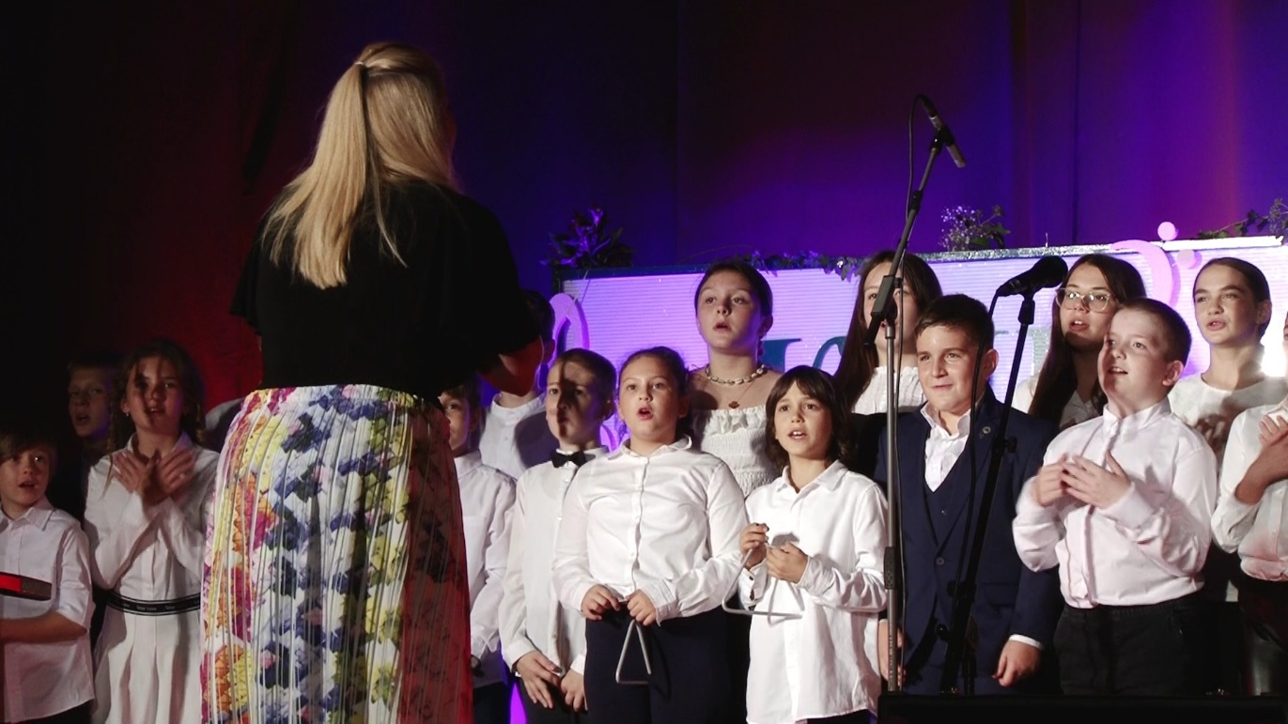

УВОД

Рад директора школе се у протеклом периоду заснивао на Закону о основама система образовања и васпитања, Закона о основној школи, Статуту ОМШ „Теодор-Тоша Андрејевић“, као и Годишњем плану рада Школе за 2024/25. школску годину.
Током школске 2024/2025. године рад директора школе био је усмерен на:
- Планирање и програмирање рада школе;
- Реализацију и праћење целокупне активности која је дефинисана Годишњим планом рада школе;
- Организовање и активно учествовање у раду стручних органа школе (Педагошки колегијум, Наставничко веће, стручна већа и тимови);
- Организовање и активно учествовање у раду Школског одбора и Савета родитеља;
- Информисање радника и ученика школе;
- Педагошко-инструктивни рад са професорима;
- Планирање и праћење стручног усавршавања и спровођење поступака за стицање звања наставника, васпитача и стручног сарадника;
- Анализа успеха ученика и мере за побољшање истих;
- Активно учешће у раду и организацији рада свих сегмената рада школе (педагошка служба, секретаријат, рачуноводство, помоћни радници школе);
Све активности су реализованена нивоу одличне конструктивне сарадње са запосленима школе. Поред наведених редовних послова велики број активности усмерен је ка:
- Обезбеђивању бољих услова рада,
- Подстицању вишег нивоу квалитета наставе,
- Квалитетнијој сарадњи са ученицима и родитељима,
- Укључивању у реформски процес образовања,
- Успостављању квалитетније сарадње са екстерним окружењем,
- Маркетингу школе – промотивне активности.

ТАБЕЛАРНИ ПРИКАЗ ОПШТИХ ПОДАТАКА О ШКОЛИ

Назив школе | „Теодор-Тоша Андрејевић“
Адреса | Ј.Н.А. 140, Рума
Телефон/факс | 022/474-042
Званични мејл | sm.muzskola@mts.rs
Сајт | www.muzickaskolaruma.edu.rs
ПИБ | 101339648
Име и презиме директора | Дарко Ђокић
Датум оснивања школе | 27.06.1972.
Датум прославе Дана школе | Мај-јун
Лого школе | 

ЗАКОНСКЕ ОСНОВЕ РАДА ШКОЛЕ

У току школске 2024/2025. године радило се по следећим Законима, Актима, Правилницима:

Назив документа | Идентификациони број документа
ЗАКОНИ
Закон o основама система образовања и васпитања | („Сл. гласник РС“ бр. 88/17, 27/18-др.закон, 10/19, 6/20 и 129/2021)
Закон о основном образовању | („Сл. гласник РС“ бр. 55/13, 101/17, 27/18-др.закон 10/19 и 129/2021)
Закон о раду | („Сл. гласник РС“ бр. 24/05, 61/05, 54/09, 32/13, 75/14, 113/17 и 95/18-аутентично тумачење)
ПОДЗАКОНСКИ АКТИ (правилници)
Посебан колективни уговор за запослене у основним и средњим школама и домовима ученика | („Сл.гласник РС“ бр. 21/15, 92/2020 и 123/2022)
Правилник о наставном плану и програму основног музичког образовања и васпитања | („Сл. гласник РС – Просветни гласник“ бр. 5/2010)
Правилник о програму свих облика рада стручних сарадника | („Сл.Гласник РС“ бр. 5/2012 и 6/2021)
Правилник о стандардима квалитета рада установе | („Сл. Гласник РС“ бр.14/2018)
Правилник о стручно педагошком надзору | („Сл. Гласник РС“ 87/2019)
Правилник о програму свих облика рада стручних сарадника | („Сл.Гласник РС“ бр. 5/2012) и 6(2021- др. правилник)
Правилник осталном стручном усавршавању и напредовању у звања наставника васпитача и стручних сарадника | („Сл. Гласник РС“ бр. 109/2021)
Правилник о оцењивању ученика у основном образовању и васпитању | („Сл. гласник РС“ бр. 34/2019, 59/2020 и 81/2020)
Правилник о протоколу поступања у установи у одговору на насиље, злостављање и занемаривање | („Сл.Гласник РС“бр. 46/2019 и 104/2020)
Правилник о норми часова непосредног рада са ученицима наставника, стручних сарадника и васпитача у основној школи | („Сл. Гласник РС“ бр.2/92 и 2/2000)
Правилник о ближим условима за утврђивање права на индивидуални образовни план, његову примену и вредновање | („Сл.Гласник РС“ бр.74/2018)
Правилник о стандардима компентенција директора установа образовања и васпитања | („Сл. Гласник РС“ бр. 38/2013)
Правилник о школском календару за основне школе са седиштем на територији Аутономне покрајине Војводине за школску 2024/2025. годину

ИНТЕРНИ И ОПШТИ АКТИ ШКОЛЕ
Статут | дел.бр.158-6/18 од 27.02.2018, измене 217-4/18, 518-10/2019, 17.06.2019.,153-5/22, 28.02.2022.
Развојни план установе | дел.бр. 511/15 од 26.06.2015., дел. бр. бр. 511/15 измене од26. 06. 2020
Школски програм | дел.бр. 510/15 од 26.06.2015, измене 146-5/17 од 24.02.2017., измене дел.бр. 518-2/19 од 17.06.2019.
Правилник о организацији и систематизацији радних места | дел.бр. 217-3/18 од23.03.2018., измене: 472-8/20 од 24.06.2020. и 591-3/21 од 23.08.2021.
Правилник о раду | дел.бр. 348-2/15 од 12,05.32015. и измене 920-2/15 од 15.12.2015. 518-13/19 17.06.2019.,197-5-1/23 од 24.02.2023.
Правила понашања ученика, запослених и родитеља ученика Омш“Теодор-Тоша Андрејевић“ | дел.бр. 217-7/18 од 23.03.2018. и измене бр. 153-5-1/22 од 25.02.2022.
Правилник о правима, обавезама и одговорностима ученика у Омш“Теодор-Тоша Андрејевић“ | дел.бр. 217-6/18 од 23.03.2018. измене 518-12/19 17.06.2019.
Правилник о мерама, начину и поступку заштите безбедности ученика Омш“Теодор-Тоша Андрејевић“ | дел.бр. 476-8/18 од 19.06.2018.
Правилник о дисциплинској и материјалној одговорности запослених у Омш“Теодор-Тоша Андрејевић“, | дел.бр. 217-5/18 од 23.103.2018.
Правилник о испитима у Омш“Теодор-Тоша Андрејевић“ | дел.бр. 217-8/18 од23.03.2018. измене 518-11/19 17.06.2019.

МАТЕРИЈАЛНО-ТЕХНИЧКИ И КАДРОВСКИ РЕСУРСИ ШКОЛЕ

Школска 2024/2025. година почела је у понедељак 02. септембра 2024. године. Према Правилнику о школском календару за основне школе са седиштем на територији АП Војводине за школску 2024/2025. године, почетак другог полугодишта планиран је за понедељак 15. јануар 2024, али услед законског штрајка запослених, блокадама појединих школа од стране групе ученика, као и обуставом рада од стране синдиката, дошло је до пада квалитета образовно-васпитног рада уз угрожавање безбедности ученика, те је Влада донела одлуку о ранијем завршетку првог полугодишта за основне и средње школе на територији читаве Републике, као и каснији почетак другог полугодишта 20.01.2025. године. Завршетак другог полугпдишта предвиђа се за петак 13. јун 2025. Крај школске године за завршне разреде планиран је за 30.05.2025. Школски објекат припремљен је за почетак нове школске године. У току летњег распуста извршене су мање, неопходне поправке, обављено је неоходно хигијенско чишћење. Ученицима су обезбеђени пристојни услови за боравак и рад у школи. И даље нам предстоји борба за изналажењем средстава за даљу санацију, доградњу и адаптацију школског простора, како би школска зграда задовољила потребе музичког образовања ученика, као и средства за набавку нове, савременије опреме и инструмената, с обзиром да је број ученика у сталном порасту.

Материјално технички ресурси школе

Школски објекат и простор

У школској 2024/25. години настава музичке школе одвијала се у зградама које нису наменски грађене за потребе школе. У школским просторијама у матичној школи у Руми и издвојеним одељењима (Стара Пазова, Ириг, Пећинци, Инђија) налази се:
- 8 учионица за индивидуалну наставу;
- 1 учионица за групну наставу, оркестар, камерну музику и хор;
- 1 зборница;
- 3 канцеларије;
- 2 санитарна чвора;

У Словачком дому у Старој Пазови, школа је користила три учионице и једну већу просторију за јавне часове, концертне активности.
У Дому културе у Иригу, школа користи три учионице за индивидуалну наставу и једну учионицу за групну наставу. Наставницима и ученицима у издвојеним одељењима у Старој Пазови и Иригу су у погледу материјално-техничких услова за рад обезбеђена сва неопходна опрема и наставна средстава за несметано извођење наставе заједничким улагањем како матичне школе, тако и општина Стара Пазова и Ириг.

Настава у издвојеном одељењу у Пећинцима се одржава у Културном центру, где се користе две учионице за индивидуалну наставу и једна за групну наставу. У погледу материјално-техничких услова за рад је обезбеђена сва неопходна опрема и наставна средстава неопходна за несметано извођење наставе заједничким улагањем како матичне школе, тако и општина Пећинци.

Настава у издвојеном одељењу у Инђији се одржава у основној школи “Јован Поповић”. Школа користи четири просторије од чега је једна за групну наставу и три за индивидуалну наставу. Рад у инструменталној настави одвија се на следећим инструментима: хармоника, клавир, виолина и гитара.

Наставна средства и опрема

Од наставних средстава у школској 2024/2025. располагало се са следећим инструментима и опремом:

Ред. број | Назив наставног средства | Количина | Број функционално употребљивих
 | полуконцертни клавир | 4 | 4
 | пијанино | 17 | 17
 | електрични клавир (клавинова) | 6 | 6
 | виолина | 17 | 17
 | флаута | 9 | 9
 | тамбура | 7 | 7
 | контрабас | 1 | 1
 | контра | 1 | 1
 | хармоника | 19 | 19
 | гитара | 6 | 6
 | кларинет | 11 | 11
 | саксофон | 8 | 8
 | Орфов инструментаријум | 4 | 4

Од аудио-визуелних средстава имамо два ТВ пријемника и две музичке линије са ЦД плејером, Видео Бим и ДВД плејер, 3 интерактивне табле и рачунарску опрему. Од нотне литературе, коју је тешко набавити, располажемо обавезним уџбеницима за групну, као и за индивидуалну наставу, којима се ученици задужују на почетку школске године. За оркестар камерне саставе се користи претежно фотокопирани нотни материјал. Наставници имају на располагању и 6 рачунара са свом пратећом опремом (скенер, штампач, фотокопир апарат) и неограничен приступ Интернету (АДСЛ, АМРЕС).

РАСПОЛОЖИВА МАТЕРИЈАЛНО-ТЕХНИЧКА СРЕДСТВА

У односу на број ученика који је уписан, према нормативима, простор којим располажемо недовољан је за остваривање свих облика непосредног рада са ученицима као и за остваривање ваннаставних активности. Планирана је изградња објекта са концертном салом у дворушту ОМШ у Руми за који школа поседује грађевинску дозволу која је истекла јер пројекат изградње није реализован у предходне три године.
У току школске 2024/25. године за потребе реализације концертних активности и проба хора школа je користила салу Културног центра у Руми. Такође, школа поседује пројекат за Летњу учионицу који је почео са реализовањем у школској 2024/25.. Школски инструментаријум углавном задовољава потребе планираног наставног процеса, с тим да велики број инструмената није одговарајућег квалитета. У току школске 2024/2025. године купљени су следећи инструменати:
- Две хармонике „Пигини“ од Општине Рума
- Четири виолине „Yamaha“,
- Једна хармоника „Pigini“ од Општине Пећинци, која је дата на коришћење у КЦ Општине Пећинци.
- Издвојено одељење у Инђији добило је један инструмент Пианино Yаmaha B3,
- Издвојено одељење у Иригу добило је три гитаре, саксофон и кларинет.

Остале купљене ствари за потребе наставе и администрације у току школске 2024/25. године:
- две комоде за канцеларију,
- ормар за озвучење,
- материјал за летњу учионицу.

Све учионице су углавном опремљене потребним намештајем за извођење наставе (клупе, столице, табла, интерактивана табла), али је потребноо извршити замену појединих делова намештаја због дотрајалости.

3.1.4 Финансијски ресурси и ресурси локалне заједнице

Финансијски ресурси | Буџет Општине Рума  Донације Општине Ириг, Стара Пазова  Донације установа, појединаца, родитеља
Ресурси локалне заједнице | Предшколска установа  Основне и средње школе  Институције културе  Штампани и електронски медији

3.2 КАДРОВСКИ РЕСУРСИ У ШКОЛСКОЈ 2024/2025. ГОДИНИ

У школској 2024/2025. години у школи је запослено 58 радника. Једанаест радника су ван наставе - директор школе, помоћник директора, секретар, педагог, шеф рачуноводства, благајник, нототекар, клавирштимер, домар и две спремачице:

3.2.1 РУКОВОДЕЋИ ОРГАНИ ШКОЛЕ

Ред. бр. | Презиме и име | Степен стручне спреме | Радно место | Године радног стажа(г) | Лиценца | Проценат ангажовања
1. | Ђокић Дарко | VII-1 | директор | 16 | да | 100%
2. | Пилиповић Александра | VII-1 | помоћник директора | 21 | да | 100%

3.2.2 УПРАВНИ ОРГАНИ ШКОЛЕ – ШКОЛСКИ ОДБОР

Ред.бр. | Презиме и име | Функција | Овлашћени предлагач
1. | Катић Мирјана | члан | Локална самоуправа
2. | Бркић Ружица | члан | Локална самоуправа
3. | Марушић Радмила | члан | Локална самоуправа
4. | Јанчић Смиљана | председник | Наставничко веће
5. | Љутовац Дејан | члан | Наставничко веће
6. | Давидовић Томислав | члан | Наставничко веће
7. | Марлог Владимир | члан | Савет родитеља
8. | Гагић Ивана | члан | Савет родитеља
9. | Малетић Владислав | члан | Савет родитеља

3.2.3 САВЕТОДАВНИ ОРГАНИ ШКОЛЕ – САВЕТ РОДИТЕЉА

Редни број | Име и презиме наставника | Име и презиме родитеља
1. | Ана Зорић | Жељко Ивовић
2. | Милица Огњановић | Татјана Томић
3. | Јелена Васиљевић | Јелена Ђурица
4. | Милош Марић | Славко Михајловић
5. | Јован Јаковљевић | Марија Унтербергер
6. | Матија Колаковић | Ивана Лукић
7. | Срђан Петровић | Наташа Гајић
8. | Тијана Стојић | Анреја Зорић
9. | Урош Божиловић | Даница Раденковић
10. | Јован Синђић | Коста Филиповић
11. | Зорана Вулин | Милена Јефтић
12. | Ана Ђурђевић | Андреа Мушкиња
13. | Немања Огњановић | Даница Гребовић
14. | Бојана Пантелић-Петровић | Изворинка Кочоски
15. | Јелена Бошњак | Драгана Којић
16. | Лука Јовановић | Јелена Радовановић
17. | Бранислава Трифуновић | Милијана Симић
18. | Томислав Давидовић | Стевица Ковачевић
19. | Сања Пргоњић | Александра Адамовић
20. | Оливера Фирауновић | Владислав Малетић
21. | Милош Андрић | Драган Вуковић
22. | Катарина Ракановић | Горица Тркуља
23. | Јелена Станковић | Марија Ђурић
24. | Данило Кулишић | Јелена Фаркић
25. | Ивана Охмут | Јелена Недељковић
26. | Ђорђе Вујичић | Саксофон: Данијела Бекрић  Кларинет: Јелена Аћимовић
27. | Далибор Лукин | Љиљана Зец
28. | Тања Минов | Јелица Тутуш
29. | Марија Романић | Владан Јефтовић
30. | Дејан Љутовац | Саша Грковић
31. | Иван Николић | Ненад Вукелић
32. | Весна Немчев | Бранка Матковић
33. | Никола Јовановић | Јарослав Балаж
34. | Никола Пантелић | Светлана Гавриловић
35. | Драган Лукић | Зорица Иванчевић
36. | Надежда Миленковић | Ивана Нађ
37. | Дејан Ћирковић | Ивана Гагић
38. | Смиљана Јанчић | Владимир Марлог

3.2.4 НАСТАВНИ КАДАР У ШКОЛСКОЈ 2024/25. ГОДИНИ

РБ | Презиме и име | Степен стручне спреме | Радно  место |  | Године радног стажа (г) |  | Лиценца |  | Проценат ангажовања | Напомена
 | Весна Немчев | IV | наставик хармонике |  | 42 |  | да |  | 100%
 | Драган Лукић | VII-1 | наставик хармонике |  | 16 |  | да |  | 100%
 | Никола Пантелић | VII-1 | наставик хармонике |  | 3 |  | да |  | 100% | Замена  Дамир Васиљевић-  Тоскић
 | Петар Савић | VII-1 | наставник хармонике | 4 |  | не |  | 87,72%
 | Никола Јовановић | VII-1 | наставик хармонике | 4 |  | не |  | 100%
 | Славољуб Алексић | VII-1 | наставник солфеђа | 12 |  | да |  | 100%
 | Томислав Давидовић | VII-1 | наставник клавира, наставник корепетиције | 20 |  | да |  | 100%
 | Зорана Вулин | VII-1 | наставник клавира | 22 |  | да |  | 100%
 | Бојана Пантелић-  Петровић | VII-2 | наставник клавира, наставник упоредног клавира | 19 |  | да |  | 100%
 | Немања Огњановић | VII-1 | наставник клавира, наставник корепетиције | 26 |  | да |  | 100%
 | Лука Јовановић | VII-1 | наставник клавира | 5 |  | не |  | 100%
 | Сања Пргоњић | VII-1 | наставник клавира | 11 |  | да |  | 100%
 | Бранислава Трифуновић | VII-1 | наставник клавира | 8 |  | не |  | 100%
 | Катарина Стојанац | VII | наставник клавира, наставник корепетиције | 4 |  | не |  | 100%
 | Аница Јовановић | VII-1 | наставник клавира | 3 |  | не |  | 100%
 | Милош Андрић | VI | наставник клавира, наставник корепетиције | 3 |  | не |  | 100%
 | Јоко Бугарски | VI | наставник клавира | 2 |  | не |  | 100% |  | Замена Љиље Шикић до новембра
 | Јована Богдановић | VI | наставник клавира,наставник корепетиције | 0 |  | не |  | 100%
 | Оливера Фирауновић | VII | настанвик клавира | 9 |  | не |  | 100%
 | Јелена Станковић | IV | наставник клавира | 0 |  | не |  | 100%
 | Ивана Охмут | IV | наставник клавира | 0 |  | не |  | 81,64
 | Јелена Васиљевић | VII | наставник виолине | 7 |  | да |  | 54,41%
 | Милица Огњановић | VII-1 | наставник виолине | 21 |  | да |  | 100%
 | Ана Зорић | VII-1 | наставник виолине | 15 |  | не |  | 100%
 | Јован Јаковљевић | VII-1 | наставник гитаре | 12 |  | да |  | 100%
 | Милош Марић | VII-1 | наставник гитаре | 14 |  | да |  | 100%
 | Тијана Стојић | VI | наставник  гитаре | 3 |  | не |  | 100%
 | Павле Станковић | VII | наставник гитаре | 3 |  | не |  | 100%
 | Срђан Петровић | VI | наставник гитаре | 18 |  | не |  | 54,4%
 | Јелена Клапух | IV | наставник гитаре | 0 |  | не |  | 100%
 | Урош Божиловић | IV | наставник гитаре | 0 |  | не |  | 100%
 | Наталија Којичић | VII-1 | наставник флауте | 13 |  | да |  | 100%
 | Марија Романић | VII-1 | наставник флауте | 11 |  | да |  | 100%
 | Ђорђе Вујичић | VII-1 | наставник кларинета, наставник саксофона | 18 |  | да |  | 100%
 | Далибор Лукин | VII-1 | наставник  кларинета | 2 |  | не |  | 66,5%
 | Иван Николић | VII-1 | наставник соло певања | 19 |  | да |  | 100%
 | Дејан Љутовац | VII-1 | наставник соло певања | 11 |  | да |  | 50%
 | Смиљана Јанчић | VII-1 | наставник тамбуре | 22 |  | не |  | 100%
 | Дејан Ћирковић | IV | наставник тамбуре, наставник оркестра | 4 |  | не |  | 100%
 | Весна Гулан | VII-1 | наставник солфеђа , наставник теорије музике | 33 |  | да |  | 100%
 | Милана Велимировић | VII-1 | наставник солфеђа , наставник теорије музике | 36 |  | да |  | 100%
 | Тамара Попадић | VII-1 | наставник солфеђа, | 4 |  | не |  | 100%
 | Предраг Немаровић | VII-1 | наставник солфеђа и теорије музике | 19 |  | да |  | 25%
 | Маријана Антић | VII-1 | наставник солфеђа и теорије музике | 6 |  | не |  | 75% |  | Замена Невена Алексић
 | Исидора Скуратовић | VII-1 | наставник солфеђа и теорије музике | 4 |  | не |  | 100%
 | Славољуб Алексић | VII | наставник солфеђа | 12 |  | да |  | 100%
 | Данијела Хорњак | VII | наставник солфеђа и теорије музике | 7 |  | не |  | 100%
 | Дејан Загорчић | VII-1 | наставник хора | 8 |  | да |  | 20%

3.2.5 ВАННАСТАВНИ КАДАР

Ред. бр. | Презиме и име | Степен стручне спреме | Радно место | Године радног стажа  (г/м) | Лиценца | Проценат ангажовања | Напомена
1. | Ђокић Дарко | VII-1 | директор | 16 | да | 100%
2. | Пилиповић Александра | VII-1 | помоћник директора | 21 | да | 100%
3. | Томић Биљана | VII-1 | секретар | 37 | да | 100% | Замена Александра Јокановић
4. | Ухрик Зорка | VII-1 | нототекар | 7 | да | 100%
5. | Вељковић Наташа | VII-1 | педагог | 4 | да | 100%
6. | Држаић Зоран | III | домар | 27 | / | 100%
7. | Кавгић Бранкица | II | спремачица-домар | 17 | / | 100%
8. | Дакић Бранка | II | спремачица | 4 | / | 100%
9. | Тркуља Светлана | IV | благајник | 2 | / | 100%
10. | Петковић Бојана | VII-1 | шеф рачуноводства | 10 | / | 100%

ПОДАЦИ О УЧЕНИЦИМА

БРОЈНО СТАЊЕ РЕДОВНИХ УЧЕНИКА

Школске 2024/2025. године уписано је 616 ученика ( 3 ученика која наставу похађају по ИОП-у 1), од чега је 62 ученика уписано у припремни разред.

Разред | Хармоника | Клавир | Тамбура | Виолина | Флаута | Гитара | Кларинет | Саксофон | Соло певање | Укупно
Припремни |  |  |  |  |  |  |  |  |  | 62
1. | 23 | 59 | 6 | 9 | 9 | 27 | 6 | 3 | 7 | 159
2. | 18 | 46 | 1 | 12 | 6 | 22 | 7 | 2 | 6 | 120
3. | 11 | 34 | 5 | 6 | 5 | 20 | 9 | 2 | 5 | 97
4. | 4 | 33 | 6 | 7 | 2 | 11 | 2 | 1 | 4 | 70
5. | 7 | 19 | 6 | 6 | 2 | 7 | / | 1 | / | 48
6. | 6 | 16 | 5 | 4 | 3 | 6 | / | / | / | 40
Укупно | 69 | 207 | 29 | 44 | 27 | 93 | 24 | 9 |  | 595

4.2 БРОЈНО СТАЊЕ ВАНРЕДНИХ УЧЕНИКА У ШКОЛСКОЈ 2024/25.
ИНСТРУМЕНТ | УПИСАНИ У ШКОЛСКОЈ 24/25. | УКУПНО УЧЕНИКА
ВИОЛИНА | / | 0
КЛАВИР | / | 15
КЛАРИНЕТ | / | 0
САКСОФОН | / | 0
ГИТАРА | 3 | 5
СОЛО ПЕВАЊЕ | / | 0
ТАМБУРА | / | 0
ФЛАУТА | / | 0
ХАРМОНИКА | / | 0
УКУПНО | 3 | 17

4.3. УСПЕХ УЧЕНИКА НА КРАЈУ ПРВОГ ПОЛУГОДИШТА ШКОЛСКЕ 24/25. ГОДИНЕ

На крају првог полугодишта 2024/25. школске године, ученици су постигли следећи успех:

 | ПРВО ПОЛУГОДИШТЕ ШКОЛСКА 2024/2025. ГОДИНА
1. разред | Хармоника | Клавир | Гитара | Виолина | Тамбура | Саксофон | Кларинет | Удараљке | Соло певање | Флаута
1. разред | 23 ученика је описно оцењено- | 59 ученика је описно оцењено – 59 ученика | 27 ученика је описно оцењено– 27 ученика | 9 ученика је описно оцењено – 9 ученика | 6 ученика је описно оцењено – 6 ученика | 3 ученика је описно оцењено | 6 ученика је описно оцењено – 6 ученика | 4 ученика је описно оцењено – 4 ученика | 7 ученика је описно оцењено – 7 ученика | 9 ученика описно оцењена- 9 ученика
2. разред | 10 одличних, 7 врло добра, 1 добар– 18 ученика | 38 одличних, 7 врло добрих, 1 неоцењен – 46 ученика | 16 одличних, 5 врло добрих, 1 неоцењен – 22 ученика | 9 одличних, 2 врло добра, 1 неоцењен – 12 ученика | 1 одличан – 1 ученик | 1 одличан, 1 врло добар | 6 одличних, 1 врло добар – 7 ученика | 2 одлична, 1 врло добар – 3 ученика | 4 одлична, 2 неоцењена – 6 ученика | 5 одличних, 1 неоцењен – 6 ученика
3. разред | 7 одлична, 2 врло добра, 1 добар, 1 неоцењен – 11 ученика | 29 одличних, 4 врло добра, 1 добар – 34 ученика | 20 одличних – 20 ученика | 5 одличних, 1 неоцењен – 6 ученика | 4 одлична, 1 врло добар – 5 ученика | 1 одличан, 1 врло добар | 6 одличних, 2 врло добра, 1 неоцењен – 9 ученика | / | 3 одлична, 2 врло добра – 5 ученика | 4 одлична, 1 врло добар – 5 ученика
4. разред | 2 одлична, 1 врло добра, 1 неоцењен – 4 ученика | 28 одличних, 1 врло добра, 4 неоцењена – 33 ученика | 11 одличних – 11 ученика | 7 одличних – 7 ученика | 4 одлична, 2 врло добра – 6 ученика | 1 одличан | 2 врло добра – 2 ученика | / | Разред – 4 одлична – 4 ученика | 2 одлична – 2 ученика
5. разред | 7 одличних– 7 ученика | 17 одличних, 1 врло добар, 1 неоцењен – 19 ученика | 7 одличних – 7 ученика | 6 одличних – 6 ученика | 5 одлична, 1 врло добар – 6 ученика | 1 одличан – 1 ученик | / | / | / | 2 одлична – 2 ученика
6. разред | 3 одлична, 1 врло добар, 1 добар, 1 неоцењен– 6 ученика | 14 одличних, 2 врло добра,- 16 ученика |  | 3 одлична, 1 врло добра | 5 одличних – 5 ученика | / | / |  | / | 2 одлична, 1 неоцењен – 3 ученика
Укупно: | 69 ученика | 207 ученика |  | 44 ученика | 29 ученика | 9 ученика | 24 ученика | 7 ученика | 22 ученика | 27 ученика

4.4. УСПЕХ УЧЕНИКА НА КРАЈУ ШКОЛСКЕ 24/25. ГОДИНЕ

На крају 2024/25. школске године, ученици су постигли следећи успех:
У шестогодишњем музичком образовању, има укупно 418 ученика који су постигли следећи успех:
У 1. Разреду - 122 ученика описно је оцењено, 2 ученика су неоцењена.
У 2. Разреду – 107 ученика, од тога је 85 ученика одлично, 19 ученика врлодобро, 3 ученика добро.
У 3. Разреду – 84 ученика, од тога 66 ученика одлично, 16 ученика врло добро, 1 ученик добар и 1 ученик неоцењен.
У 4. Разреду - 56 ученика , од тога је 49 ученика одлично, 7 ученика врло добро.
У 5. Разреду – 47 ученика, од тога је 42 ученика одлично, 5 ученика врло добро.
У четворогодишњем музичком образовању има укупно 13 ученика и они су постигли следећи успех:
У 1. Разреду – 7 ученика описно је оцењено.
У 2. Разреду – 3 ученика су одлична.
У 3. Разреду - 3 ученика су одлчична.
На крају школске 2024/2025. године постигнут је следећи успех (са завршним разредима):
Укупно ученика: 475

- разред - 129 ученика је описно оцењено – 27,15% ,2 неоцењених -0,42%

Осталих 344 ученика је постигло следећи успех:

одлични – 285 ученика – 52,38%
врло добри - 52 ученика – 10,95%
добри – 6 ученика – 1,26%
неоцењени – 1 ученика – 0,21 %

4.5. НАГРАЂЕНИ УЧЕНИЦИ

На Међународном меморијалу „Коста Манојловић“ одржаном 4.12.2024. године у Смедеревској Паланци ученици кларинета из класе наставника Далибора Лукина освојили су 5 првих награда:
1. Вид Огњановић, 2. разред – 1. награда (100 бодова),
2. Вујадин Пејић, 3. разред – 1. награда (95 бодова),
3. Марија Поповић, 3. разред – 1. награда (96 бодова),
4. Урош Зец, 3. разред – 1. награда (100 бодова),
5. Александар Монтасер, 3. награда (100 бодова).

На Републичком такмичењу солфеђа и теоријских предмета, одржаном 7. и 8. децембра 2024. године у Београду, ученици наше школе освојили су 10 првих и 2 друге награде, као и 3 похвале и 2 учешћа:
Солфеђо 1. разред:
1. Марко Павловић (класа: Невена Алексић) – 1. награда (100 бодова),
2. Ангелина Авдић (класа: Исидора Скуратовић Чина) – 1. награда (90 бодова),
3. Ана Трифуновић (класа: Исидора Скуратовић Чина) – 1. награда ( 93 бода).

Солфеђо 2. разред:

1. Сара Ђерић ( класа: Тамара Попадић ) – 1. награда (98 бодова)
2. Дарија Бастаја (класа: Тамара Попадић) – 1. награда (96 бодова),
3. Марко Малешевић (класа: Исидора Скуратовић Чина) – 1. награда (98,5 бодова),
4. Ирина Вен (класа: Исидора Скуратовић Чина) – 1. награда (98бодова)

Солфеђо 4. разред:

1. Анастасија Кочоски (класа: Весна Гулан) – 1. награда (92 бода)
2. Михајло Вукмировић (класа: Тамара Попадић) – похвала

Теорија музике 2. разред :

1. Марко Малешевић (класа: Исидора Скуратовић Чина) – похвала,
2. Ирина Вен (класа: Исидора Скуратовић Чина) -2. награда (80 бодова),

Теорија музике 4. разред :
1. Анастасија Кочоски (класа: Весна Гулан) – 1. награда – (90 бодова).

Теорија музике 6. разред :

1. Дуња Илић (класа: Весна Гулан) – 1. награда (97 бодова),
2. Мила Грбић (класа: Тамара Попадић) – учешће
3. Даница Драгишић (класа: Тамара Попадић) – похвала
4. Ана Унтербергер (класа: Исидора Скуратовић Чина) – 2. награда (88. бодова),
5. Јована Иванић (класа: Исидора Скуратовић Чина) – учешће.

На такмичењу „Звуци флауте Сања Трајковић“, одржаном 14. и 15. децембра 2024. године у Београду, ученици наше школе освојили су пет првих награда:

1. Нађа Ристић, 1. разред, класа: Наталија Којичић – 1. награда (98 бодова),
2. Сара Домоњи, 1. разред, класа: Марија Романић – 1. награда (94 бода),
3. Ангелина Бечановић, 2. разред, класа: Марија Романић – 1. награда (93,33 бода),
4. Сташа Очовај, 3. разред, класа: Марија Романић – 1. награда (92,66 бодова),
5. Петра Јевтовић, 3. разред, класа: Марија Романић – 1. награда (90,33 бода).
На Међународном такмичењу „Даворин Јенко“, у Београду 23. фебруара 2025. године, ученици кларинета из класе наставника Далибора Лукина, остварили су следеће резултате:
1. Александар Монтасер, 3. разред – 1 награда (98 бодова) – ЛАУРЕАТ ,
2. Урош Зец, 3. разред – 1. награда (97,25 бодова),
3. Вид Огњановић, 2. разред – 1. награда (96 бодова),
4. Никола Старчевић, 2. разред – 2. награда (91 бод).

На 11. Фестивалу Словенске музике у Београду, од 01-04. априла 2025. године ученици наше школе остварили су следеће резултате:
1. Милан Јовановић, 1. разред виолине, класа: Ана Зорић – 1. награда (90) бодова,
2. Анђела Ђокић, 3. разред клавира, класа: Сања Пргоњић – 1. награда (97,6 бодова),
3. Анастасија Соколовић, 3. разред клавира, класа Сања Пргоњић – 1. награда (97 бодова),
4. Анастасија Кочоски, 4. разред клавира, класа мр Бојана Пантелић-Петровић – 1. награда (96 бодова),
5. Сонгју Хуанг, 2. разред виолине, класа: Милица Огњановић – 1. награда (96 бодова),
6. Вид Огњановић, 3. разред виолине, класа: Милица Огњановић – 1. награда (97 бодова),
7. Дуња Митровић, 4. разред виолине, класа: Милица Огњановић – 1. награда (99 бодова),
8. Марко Михаиловић, 4. разред клавира, класа: Немања Огњановић – 1. награда (97 бодова).

На 2. интернационалном фестивалу музике „Sinfonia di Sale“, одржаном у Тузли 10-13. априла 2025. године, ученици клавира из издвојеног одељења наше школе у Пећинцима, остварили су следеће резултате:
1. Марко Павловић, 1. разред – 1. награда (98,33 бода)
2. Милица Павловић, 1. разред – 2. награда (86 бодова)
3. Магдалена Василић, 1. разред – 2. награда (81 бод).

На IX међународном такмичењу „Sirmium Music Fest“, одржаном у Сремској Митровици 22-27. априла 2025. године, ученици клавира из наше школе остварили су следеће резултате:
Класа: мр Бојана Пантелић-Петровић:
- Анастасија Кочоски - 1. награда (100 бодова),
Класа: Милош Андрић:
- Виктор Бошковић - 1. награда (98 бодова)
- Лука Вуковић - 2. награда (92 бода)
- Јована Вуковић - 3. награда (89,33 бода)
Класа: Дуња Стевановић:
- Ирина Вен - 2. разред (92,33 бода),
Класа: Ивана Охмут:
- Ема Максимовић - 1. награда (95 бодова),
- Марко Павловић - 1. награда (97 бодова),
- Милица Павловић - 2. награда (92 бода),
- Магдалена Василић - 2. награда (92,33 бода),
- Таша Шикопарија - 3. награда (89 бодова),
- Соња Георгијевић - 2. награда (91 бод),
- Анастасија Бабић - 1. награда (95 бодова),
Клавирски дуо - Марко и Милица Павловић - 1. награда (96 бодова)
На IX међународном такмичењу „Sirmium Music Fest“, одржаном у Сремској
Митровици 22-27. априла 2025. године, ученици кларинета и саксофона из наше школе остварили су следеће резултате:
Класа: Ђорђе Вујичић (саксофон):
- Теодор Хаџикадунић - 1. награда (96 бодова),
- Марко Миличевић - 1. награда (95 бодова),
Класа: Далибор Лукин (кларинет):
- Урош Зец - 1. награда (100 бодова),
- Александар Монтасер - 1. награда (99 бодова),
- Јелена Штула - 1. награда (98 бодова),
- Никола Старчевић - 1. награда (97 бодова),
- Леонид Бошковић - 1. награда (96,3 бода),
- Марко Лазаревић - 1. награда (96 бодова),
- Дарија Кубет - 1. награда (95 бодова),
- Ленка Шоргић - 1. награда (95 бодова),
Кл. сарадник: Милош Андрић
На IX међународном такмичењу „Sirmium Music Fest“, одржаном у Сремској
Митровици 22-27. априла 2025. године, ученици гитаре, флауте и соло певања из наше
школе остварили су следеће резултате:
Класа: Милош Марић (гитара):
- Вељко Аврамовић - 2. награда (93,66 бода),
Класа: Марија Романић (флаута):
- Сара Домоњи - 1. награда (95 бодова),
- Ангелина Бечановић - 2. награда (93,4 бода),
- Хана Домоњи - 2. награда (93,2 бода),
- Сташа Очовај - 2. награда (92,4 бода),
Класа: Наталија Којичић (флаута):
- Теона Дакић - 1. награда (95,2 бода),
- Нађа Ристић - 2. награда (94,6 бодова),
Класа: Дејан Љутовац (соло певање):
- Марина Ушјак - 2. награда (93,80 бодова),
Класа: Иван Николић (соло певање):
- Софија Вукелић - 2. награда (92,60 бодова)
Кл. сарадници: Јелена Станковић, Милош Андрић, Катарина Стојанац и Аница
Јовановић

На 11. Међународном такмичењу Солфеђа и Теоретских предмета 10. и 11. маја 2025 године у Београду, наши ученици остварили су следеће резултате:
1. Класа: Весна Гулан,
- Анастасија Кочоски, 4. разред, солфеђо 1. награда (100 бодова) – ЛАУРЕАТ, теорија музике 1. награда (100 бодова)
2. Класа:Тамара Попадић,
- Сара Ђерић, 2. разред, солфеђо 1. награда (98,66 бодова), теорија музике 1. награда (92 бода)
- Дарија Бастаја, 2. разред, солфеђо 1. награда (95 бодова), теорија музике 1. награда (96 бодова)
- Даница Драгишић, 6. разред, теорија музике 1. награда (93 бода)

5. Класа: Исидора Скуратовић,
- Ана Трифуновић, 1. разред, солфеђо 1. награда (99 бодова)
- Ангелина Авдић, 1. разред, солфеђо 2. награда (85,33 бода)
- Марко Малешевић, 2. разред, солфеђо 1. награда (92,33 бода), теорија музике 1. награда (93 бода)
- Ирина Вен, 2. разред, солфеђо 1. награда (91,66 бодова), теорија музике 2. награда (82 бода)
- Ана Унтербергер, 6. разред, теорија музике 1. награда (99 бодова)

На 5. Међународном такмичењу младих флаутиста, одржаном 16-19. маја 2025. године у
Шапцу, ученице наше школе из Руме и Старе Пазове освојиле су 7 првих награда:
- Класа: Марија Романић

- Сара Домоњи, 1. разред - 1. награда (97 бодова)
- Ангелина Бечановић, 2. разред - 1. награда (95,8 бодова)
- Сташа Очовај, 3. разред - 1. награда (98,2 бода)
- Дуо флаута „Флаутино“ (Сташа Очовај и Хана Домоњи) - 1. награда (97,4 бода)
- Класа: Наталија КојичиЋ
- Теона Дакић, 1. разред - 1. награда (95 бодова)
- Нађа Ристић, 1. разред - 1. награда (95,4 бода)
- Нинел Чотра, 2. разред - 1. награда (97,4 бода)
Клавирски сарадници:
Јелена Станковић и Милош Андрић

На интернационалном такмичењу „Bijeljina International Music Competition“, одржаном у Бијељини 15-18. маја 2025. године, ученица 4. разреда клавира из класе мр Бојане Пантелић-Петровић, Анастасија Кочоски, освојила је 1. награду (97,33 поена).
На 19. Такмичењу „Војводина Guitar фест“, одржаном у Новом Саду 19-25. Маја 2025. Године, ученици наше школе у Инђији, из класе Уроша Божиловића, остварили су следеће резултате:
- Андрија Павловић, 2. Разред – 2 награда, 93 бода;
- Дуња Дудуковић, 2. Разред – 2. Награда, 90 бодова;
- Ана Раденковић, 3. Разред – 2. Награда, 88 бодова.
На 11. Фестивалу пијанизма, одржаном 22-25. Маја 2025. Године у Сртемској Митровици, ученици клавира из класе наставнице Дуње Стефановић, остварили су следеће резултате:
- Алекса Јанковић, 1. Разред, 1 награда, 97 бодова;
- Оливера Ћулибрк, 2. Разред, 1. Награда, 96 бодова;
- Уна Настасијевић, 2. Разред, 1. Награда, 95 бодова.
Ученици првог разреда из класе наставнице Иване Охмут остварили су следеће резултате:
- Марко Павловић, 1. Награда, 99. Бодова,
- Ема Максимовић, 1. Награда, 95 бодова,
- Дуо Павловић, 1. Награда, 96 бодова,
- Милица Павловић, 2. Награда, 90. Бодова,
- Магдалена Василић, 2. Награда, 87,67 бодова.
На Међународном такмичењу „AkordeonArt+“, одржаном у Источном Сарајеву 27-30. Маја 2025. Године, ученици клавира из класе наставнице Иване Охмут, остварили су следеће резултате:
- Клавирски дуо „Павловић“ – 1. Награда – ЛАУРЕАТ,
- Марко Павловић – 1 награда, 97,50 бодова,
- Милица Павловић – 2. Награда, 90,50 бодова,
- Магдалена Василић – 3. Награда, 76,75 бодова.

На 30. Међународном такмичењу „Петар Коњовић“ , одржаном у Београду 1. Јуна 2025. Године, ученица 4. Разреда клавира из класе мр Бојане Пантелић-Петровић, Анастасија Кочоски, освојила је 2. Награду.
За ученика генерације школске 2024/2025. године проглашен је Вилиам Балаж, ученик хармонике из издвојеног одељења ОМШ „Теодор Тоша Андрејевић“ из Старе Пазове, класа: Никола Јовановић.
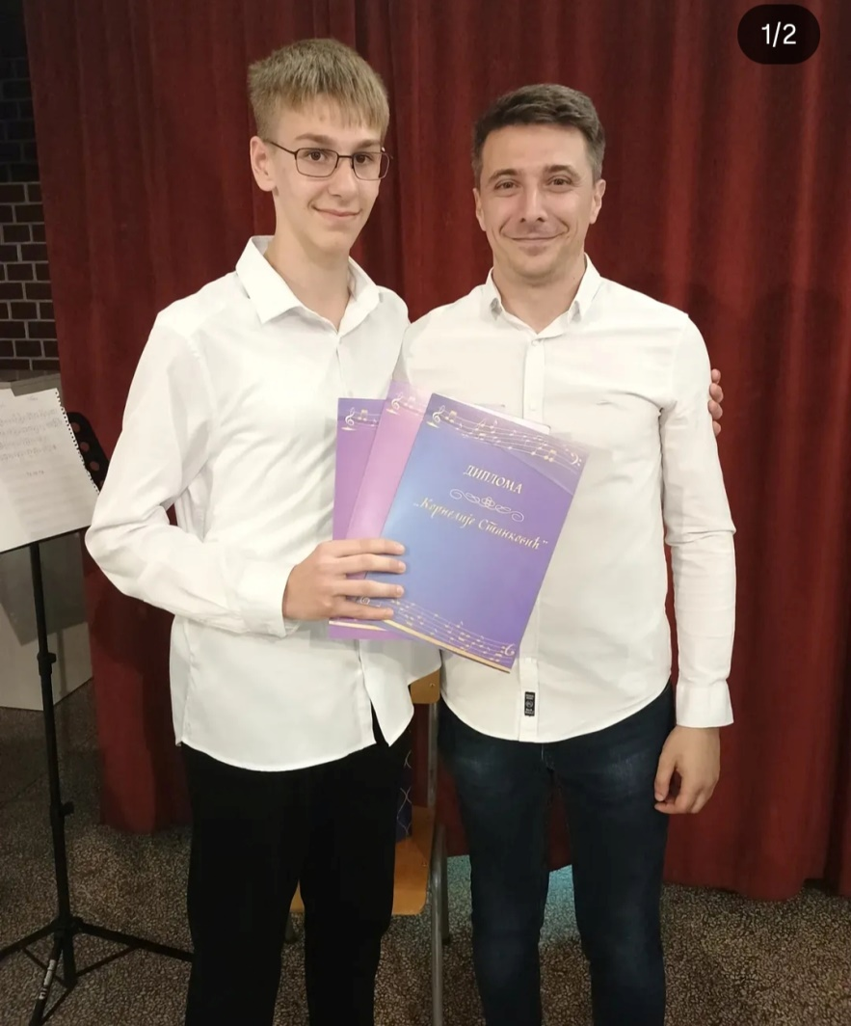

ИЗВЕШТАЈ ОРГАНИЗАЦИЈЕ ОБРАЗОВНО-ВАСПИТНОГ РАДА

5.1. ДИНАМИКА ОБРАЗОВНО-ВАСПИТНОГ РАДА

5.1.1. РИТАМ РАДНОГ ДАНА У ШКОЛИ-СМЕНЕ

Основна музичка школа „Теодор Тоша Андрејевић“ у школској 2024/25. години радила је шест дана недељно у две смене, у периоду од 7.00 до 20.00 часова.

Преподневна смена | Ученици који су наставу похађали у Основној школи после подне
Послеподневна смена | Ученици који су наставу у основној школи похађали пре подне

5.1.2. ДЕЖУРСТВО У ШКОЛИ

У школи је у току школске године организовано дежурство наставника у две смене у комбинацији са чистачицом и домаром школе. Обавезе дежурног наставника биле су:
- на почетку и на крају дежурства обилажење просторија школе и констатовање евентуалних промена;
- сарадња са особљем.
Сва дешавања бележена су у књизи дежурстава која се налази у зборници школе, а о битним променама и дешавањима обавештен је директор школе.

5.2.1. ОПШТА ОРГАНИЗАЦИЈА И СТРУКТУРА ОБРАЗОВНО-ВАСПИТНОГ РАДА

Облик наставе | Индивидуална настава | Групна настава
назив предмета | клавир
назив предмета | гитара
назив предмета | виолина | солфеђо  хор  оркестар  теорија музике
назив предмета | флаута | солфеђо  хор  оркестар  теорија музике
назив предмета | саксофон | солфеђо  хор  оркестар  теорија музике
назив предмета | кларинет | солфеђо  хор  оркестар  теорија музике
назив предмета | хармоника | солфеђо  хор  оркестар  теорија музике
назив предмета | соло певање | солфеђо  хор  оркестар  теорија музике
назив предмета | тамбура | солфеђо  хор  оркестар  теорија музике

5.2.2. ШКОЛСКИ КАЛЕНДАР ОСНОВНЕ ШКОЛЕ ЗА 2024/2025. ГОДИНУ

Настава и други облици образовно-васпитног рада у школској 2024/25. години у ОМШ „Теодор Тоша Андрејевић“ у Руми, утврђују се у складу са Правилником о школском календару за основне школе. Настава и други облици остварују се у току два полугодишта. Прво полугодиште почело је у петак 02.09.2024. године, а завршило се у петак 23.12.2024. године. Друго полугодиште почело је у понедељак, 20.01.2025. године, а завршило се у петак 30.05.2025. за ученике завршних разреда, односно у петак , 13. јуна 2025. године за ученике од првог до петог разреда. У току школске године, ученици су имали зимски, пролећни и летњи распуст.

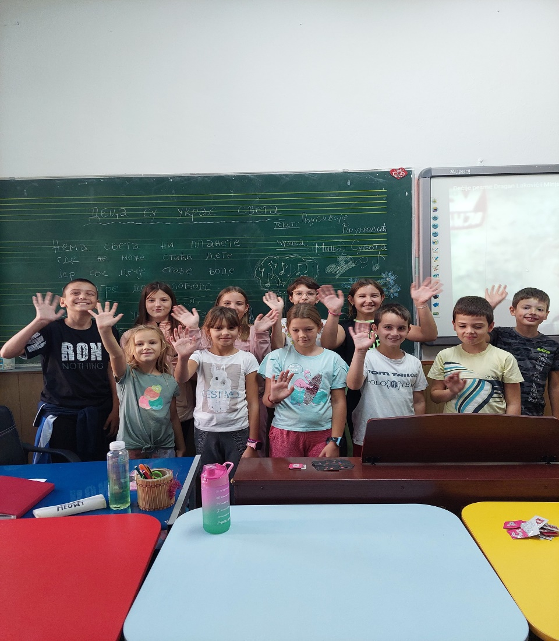

5.2.3. КАЛЕНДАР КЛАСИФИКАЦИОНИХ ПЕРИОДА

Прво тромесечје у школској 2024/25. години било је 25.10.2024, полугодиште завршено је 24.12.2023. године, треће тромесечје било је 28.03.2025. године, четврто тромесечје и крај године завшрено је 13.06.-28.06.2025.

5.2.4. КАЛЕНДАР ИСПИТА

Пријемни испит за ученике првог разреда у школској 2025/26. години одржан је у периоду мај, јун, август 2025. Годишњи испити ученика завршних разреда основне школе 3-7.06.2024. Годишњи испити осталих ученика основне школе 10-14.06.2024.

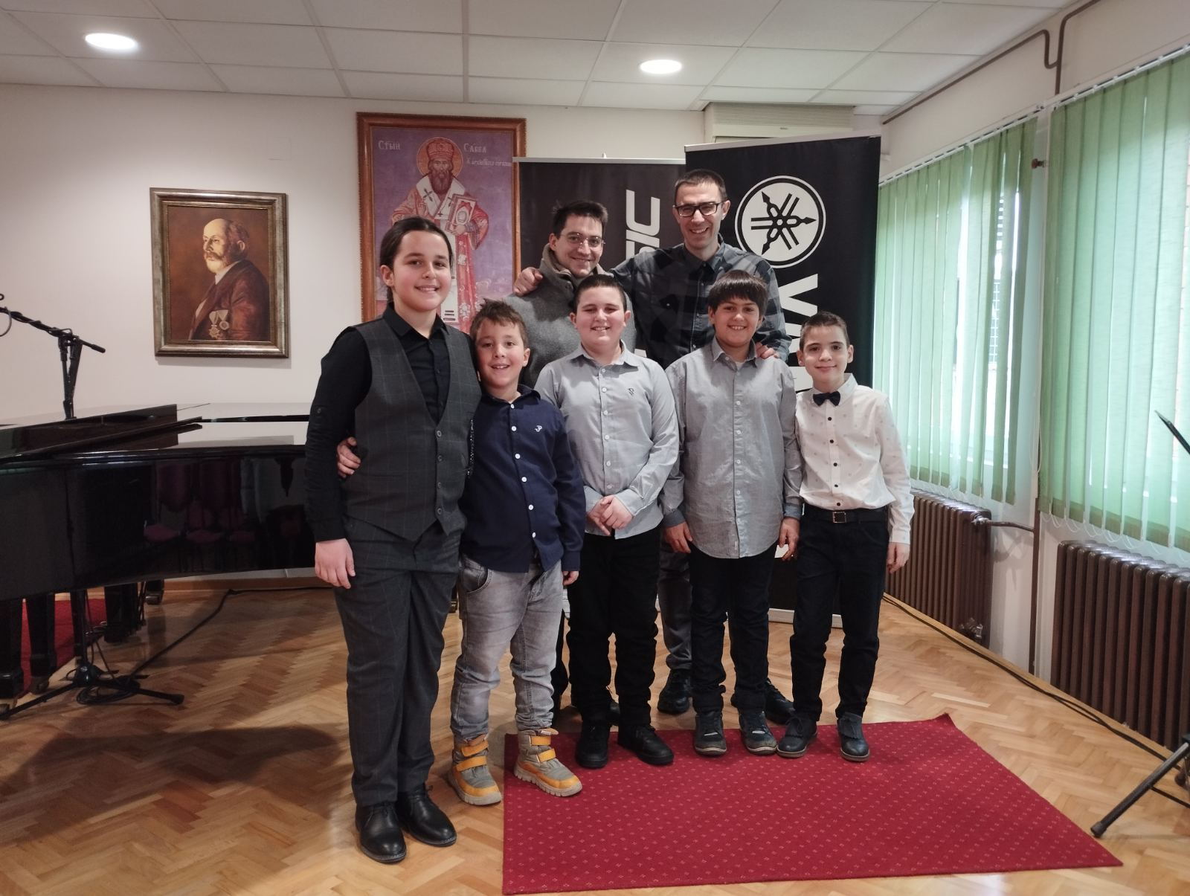

5.2.5. КАЛЕНДАР ВАЖНИХ ДОГАЂАЈА И АКТИВНОСТИ

У току школске 2024/2025. године наша школа имала је доста важних догађаја и активности што у својој организацији, што у организацији других. Тако је почетак школске године почео са учешћем Тамбурашког оркестра наше школе на „Светском тамбурица фесту“, одржаном у Новом Саду 12.09.2024. године, затим учешће ученице класе кларинета Далибора Лукина, Марије Поповић на „Михољским сусретима села“ у Стејановцима, учешће ученика издвојеног одељења у у Иригу на „Пударским данима“ 12.09.2024. године. Крајем септембра одржана је трибина у Клубу књижевника Београд, где је гост и учесник била наша ученица Анастасија Соколовић са својом наставницом клавира Сањом Пргоњић. Сарадња са Основном школом из Ирига „Доситеј Обрадовић“ и одржавање јавног часа посвећеног животу и раду Доситеја Обрадовића. Учешће ученице кларинете из класе Далибора Лукина, Марије Поповић, на отварању изложбе „Петља по петља“ у Завичајном музеју у Руми. У оквиру Дечије недеље под слоганом „Ја сам дете имам план: Толеранција и љубав за сваки дан!“, посета и сарадња са УПВО „Полетарац“ у Добринцима, представљање ученика и инструмената деци вртићке и јаслене групе. Заједнички концерт ученика Музичке школе из Сремске Митровице и ученика Основне Музичке школе из Руме, наступали су ученици клавира, кларинера и виолине. Сарадња са Геронтолошким центром „Срем“ у оквиру манифестације „Сунчана јесен живота“. Јавни и интерни часови наше школе и издвојених одељења. Новогодишњи концерти школе у Руми који су се одржавали у Културном Центру у Руми и концерти издвојених одељења. Ученици класе кларинета наставника Далибора Лукина били су полазници Зимске школе кларинета у Новом Саду у МШ „Исидор Бајић“. Сарадња са Креативним развојем „Мини Нотини“ и учешће на концерту. Учешће на манифестацији „Пролећни трг“ у сарадњи са Туристичком организацијом града, Ускршњи догађај у Старој Пазови на Градском тргу, Обележавање Недеље сећања и заједништва, учешће Тамбурашког оркестра ОМШ „Теодор-Тоша Андрејевић“ гостовао на прослави Дана школе ОШ “Јован Поповић“ у Инђији. Промоција школе у Руми, Иригу, Пећинцима, Шимановцима. Сарадња са читаоницом у Иригу, учешће у пројекту Покрајинског секретаријата за урбанизам и заштиту животне средине у оквиру пројекта „За чистије и зеленије школе Војводине“. Одржавање концерта на отвореном у дворишту школе, одржавање завршних концерата ученика у Пећинцима, Руми, Иригу, Старој Пазови. Одржавање Дана школе у Културном центру у Руми.

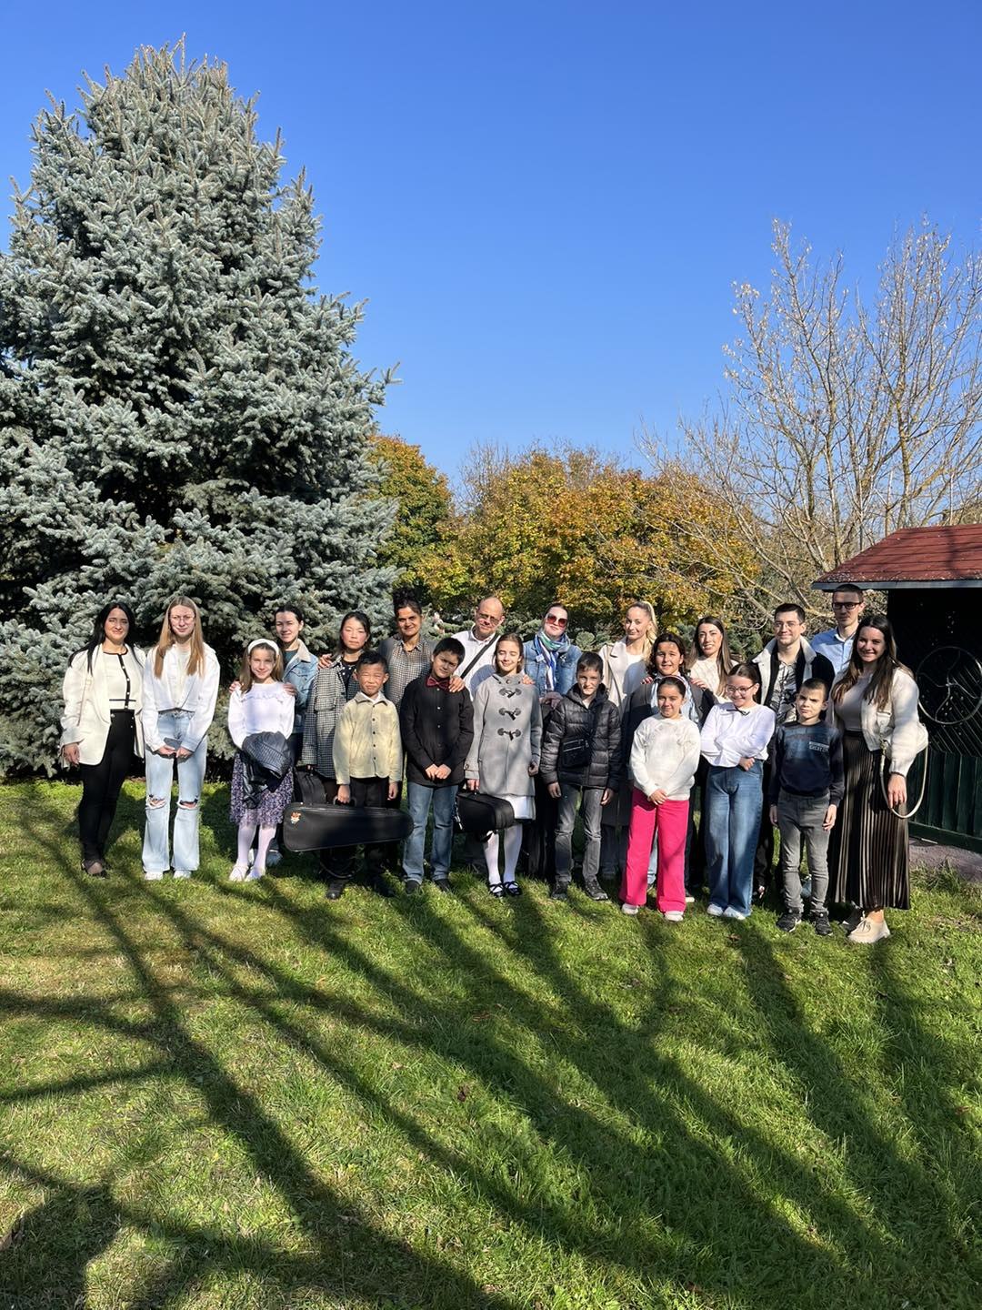

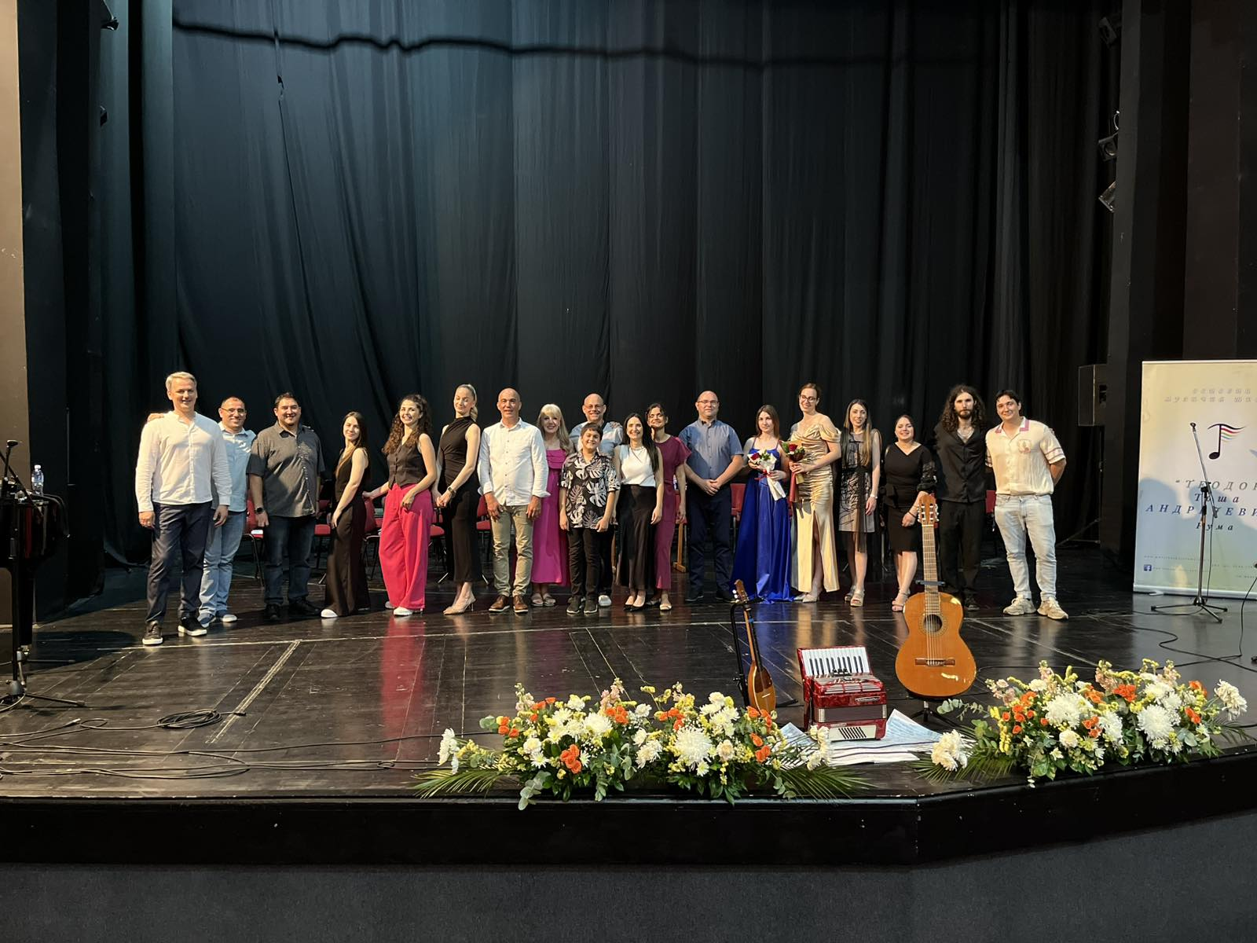

ИЗВЕШТАЈ ПЛАНИРАНИХ АКТИВНОСТИ ПРЕДВИЂЕНИХ ПЛАНОМ

6.1. ИЗВЕШТАЈИ СТРУЧНИХ ВЕЋА ИЗ ОБЛАСТИ ПРЕДМЕТА

6.1.1. Извештај плана рада Стручног већа наставника клавира

У овој школској години стручно веће за клавир имало је 8 седница на којима су решавана како бројна текућа питања везана за план и распоред рада у школи по учионицама,тако и решавању важних стручних питања од којих би издвојио:
- Договор о броју и распореду јавних часова, смотри и провери знања, родитељских састанака, интерних часова и концерата школе
- Преглед плана и програма за шк. 2024-25. годину,
- Упознавање са планом стручног усавршавања,
- Увид и одабир такмичења
Од административних питања која су у овој школској години решавани, издвојио бих следеће:
- Отварање матичних књига за 1. разред и ђачких књижица,
- Евиденција ученика који убрзано напредују или заостају у савладавању програма
- Подела књижица и сведочанстава,
- Упис ученика и пријемни испити
- Анализа успеха ученика на крају школске године

6.1.2. Извештај плана рада Стручног већа наставника виолине

У овој школској години стручно веће за клавир имало је 8 седница на којима су решавана како бројна текућа питања везана за план и распоред рада у школи по учионицама,тако и решавању важних стручних питања од којих би издвојио:
- Договор о броју и распореду јавних часова, смотри и провери знања, родитељских састанака, интерних часова и концерата школе
- Преглед плана и програма за шк. 2024-25. годину,
- Упознавање са планом стручног усавршавања,
- Увид и одабир такмичења
Од административних питања која су у овој школској години решавани, издвојила бих следеће:
- Отварање матичних књига за 1. разред и ђачких књижица,
- Евиденција ученика који убрзано напредују или заостају у савладавању програма
- Подела књижица и сведочанстава,
- Упис ученика и пријемни испити
- Анализа успеха ученика на крају школске године

6.1.3. Извештај плана рада Стручног већа наставника хармонике

У току школске године 2024/2025. стручно веће хармонике имало је шест састанака, на састанцима у току године стручно веће је доносило одлуке о свим догађајима у школи и наставном плану и програму за школску 2024/2025год.
На првом састанку прецизирана је школска и педагошка документација , као и план стручног усавршавања. Истом приликом је донет и усвојен План рада Стручног већа. Договорено је да се константно прати процес наставе и да чланови већа међусобно корелирају.
На другом састанку договорен је распоред часова у односу на основну школу.Усклађен је распоред за путнике у односу на наставу солфеђа.На следећем састанку била је реч о одређивање датума предвиђеног за смотру. Наглашено је да све колеге треба да преузму адекватну улогу за организацију Полугодишњег концерта.
На следећем сусрету наставника хармонике извршен је увид у напредовање ученика, њихово залагање и њихов успех. Закључено је да су ученици одсека хармонике показали пристојан ниво знања и примерено владања, да су активно учествовали у концертним активностима и промовисали инструмент. Истом приликом су утврђени термини одржавања додатно – допунске наставе.
На сусрету актива хармонике у другом полугодишту договорени су оквирни планови за одржавање смотре, организације јавних и интерних часова. Разговарано је о предстојећим такмичењима и стању инструмената. Чланови Стручног већа су се једногласно сложили да су сви услови за почетак другог полугодишта регуларни и испуњени. Разговарано је и о плану плановима везаних за одржавање допунско – додатне наставе, јавних часова, интерних часова. Наговештене су промоције инструмента и одлазак на одређена такмичења. На следећем сусрету напоменуто је да се води рачуна о педагошкој документацији, као и о дневницима, те да се матичне књиге благовремено сређују. Промоције инструмента свако у свом подручју рада (матична школа и издвојена одељења).
На завршном састанку сумирани су утисци и направљен пресек за протеклу школску годину. Успех ученика на такмичењима и настпи на разним манифестацијама били су део о ком се причало.

6.1.4. Извештај плана рада Стручног већа наставника гитаре и тамбуре

Стручно веће за гитару и тамбуру одржало је укупно 6 седница током ове школске године, фокусирајући се на детаљно планирање и координисање различитих активности у школи, као и на решавање кључних стручних питања која се односе на гитарско образовање и учење.
- Разматран је и усвојен план и распоред јавних часова, смотри, провера знања, родитељских састанака, интерних часова и концерата за текућу школску годину.
- Детаљно је прегледан и усвојен план и програм за школску годину 2024/25, с посебним освртом на прилагођавање новим образовним стандардима и потребама ученика.
- Активно је праћено извршавање плана стручног усавршавања наставног особља, с нагласком на унапређење методологија и педагошких приступа у настави гитаре и тамбуре.
- Вршен је одабир и планирање учешћа у релевантним такмичењима, с циљем подстицања и промоције талената међу ученицима, као и унапређења њихових вештина.
- Дискутоване су иновације у наставном материјалу и методологијама, те имплементиране одговарајуће промене ради побољшања квалитета образовања.
- Евалуација и прилагођавање наставног плана и програма у складу са повратним информацијама ученика и родитеља, ради континуираног унапређења квалитета образовања на одсеку гитара.
- Учествовање у такмичењима резултирало је постигнућима ученика који су се истакли својим талентом и радом.
Током ове школске године, Стручно веће за гитару и тамбуру је показало преданост унапређењу образовног процеса кроз систематско планирање активности, редовно усавршавање наставног особља и подршку ученицима у њиховом музичком развоју. Кроз организацију различитих едукативних догађаја и успешно учешће на такмичењима, одсек гитара и тамбура демонстрирао је висок ниво професионализма и преданости, инспиришући ученике да достигну своје максималне потенцијале у музичком стваралаштву.

6.1.5. Извештај плана рада Стручног већа наставника Соло певања
за школску 2024/2025.

У овој школској години стручно веће за соло певање имало је 10 седница на којима су решавана разна текућа питања везана за наш одсек и рађене анализе постигнутих резултата ученика. Издвојио бих следеће:
- Усвајање годишњег плана рада стручног већа соло певањаза школску 2024/2025. годину.

- Остварен успех на интернацииналном такмичењу соло певача „ Белканто „ у Нишу.
- Резултати са такмичења Сирмијумфест у Сремској Митровици
- Набавка и сређивање нотног материјала за одсек соло певања.
У наставку следи списак свих састанака са датумом одржавања и тачкама дневног реда :
1. 02.09. Усвајање годишњег плана рада стручног већа соло певањаза школску 2024/2025. годину.
2. 30.10. - Успех ученика у првом квалификационом периоду школске 2024/2025.
-Утврђивање датума интерног и јавног часа.
- Остварен успех на интернацииналном такмичењу соло певача „ Белканто „ у Нишу.
3. 20.11. - Припреме за такмичење соло певача „ Никола Цвејић „ у Руми
- Јавни час
4. 25.12. - Успех ученика на крају првог полугодишта
- Одређивање датума интерног часа у другом полугодишту.
5. 29.01. - План одржавања интерних и јавних часова у другом полугодишту.
6. 26.02. – Набавка и сређивање нотног патеријала за одсек соло певања.
7. 29.03. – Успех ученика на крају трећег квартала
8. 28.04. – Преслушавање кандидата за такмичење Сирмијумфест у Сремској Митровици
-Резултати са такмичења Сирмијумфест у Сремској Митровици
- Одређивање термина годишњег испита за завршни разред.
9. 31.05. – Полагање испита завршног разреда
- Избор ученика за концерт Дана школе
- Пријемни испит
10. 18.06. - Смотра првог разреда
- Годишњи испит за ученике другог и трећег разреда.
- Концерт Дана школе.

6.1.6. Извештај плана рада Стручног већа наставника за солфеђо и теорију музике
У школској 2024/2025. године у раду Стручног већа за солфеђо и теорију музике учествовали су сви наставница који су изводили наставу солфеђа, теорије музике и хора:

Редни бр. | Име и презиме наставника | Задужење у стручном већу | Предмет који предаје | Место
01. | Весна Гулан | руководилац | солфеђо | Рума
02. | Милана Велимировић | члан | солфеђо | Рума
03. | Данијела Хорњак | члан | солфеђо, теорија музике | Рума
04. | Исидора Скуратовић Чина | члан | солфеђо, хор | Ириг, Инђија, Рума
05. | Тамара Попадић | члан | солфеђо | Инђија
06. | Невана Алексић | члан | солеђо | Пећинци
07. | Славољуб Алексић | члан | солфеђе | Стара Пазова
08. | Предраг Немаровић | члан | солфеђо, теорија музике | Стара Пазова
09. | Дејан Загорчић | члан | хор | Ириг, Пећинци

Стручно веће је у школској 2024/25. години одржало девет седница. На првој седници Стручно веће је разматрало и усвојило годишњи план рада стручног већа за солфеђо и теорију музике, упознало се са школским календаром, као и са програмом наставе и учења шестогодишњег и четвороодишњег основног музичког образовања за предмете солфеђо, теорија музие и хор. Стручно веће је разматрало и усвојило модел глобалних-годишњих планова и оперативних-месечних планова, распоред часова и ритам смена, начин набавке уџбеника и прибора за реализацију наставе, оквирне термине за полагање смотри и годишњих испита.
На другој, трећој, четвртој, седмој и осмој седници Стручно веће се бавило анализом успеха ученика на првом класификационом периоду, првом полугодишти, трећем класификационом периоду и другом полугодишту, као и реализацијом наставног плана и програма, активностима наставника, информацијама о такмичењима, реализацијом и анализом резултата истих, као и анализом резултата ванредних ученика који су полагали годишње испите из солфеђа и теорије музике.
Председник стручног већа је учествовао и у раду Педагошког колегијума, па је на петој седници Стручно веће разматрало и усвојило термине одржавања смотри ученика (1.,2.,4. и 5.разред шестогодишњег омо и 1. и 3.разреда четворогодишњег омо), као и термине одржавања годишњих испита из солфеђа за ученике 3. и 6. разреда шестогодишњег омо и 2. и 4.разреда четворогодишег омо.
Стручно веће је разматрло и усвојило модел описних оцена за смотре ученика, с обзиром да је Планом наставе и учења предвиђено да се резултат ученика на смотри оцени описном оценом.
Стручно веће је на одржаним седницама договарало и усвајало модел вођења педагошке документације када је реч о реализацији наставног плана и програма, модел вођења евиденције о резултатима ученика (активности и оцене), водило је евиденцију о активностима наставника на јавним часвима и концертима, као и евиденцију о ученицима који су се определили за наставак школовања у средњим музичким школама у циљу да се ти ученици припреме за полагање пријемних испита.
На последњој седници Стручно веће је дало предлог годишњег Плана рада Стручног већа за солфеђо и теорију музике за школску 2025/2026. годину.

6.2. Извештај плана руководећих органа школе

6.2.1. Извештај рада директора школе

Извештај рада директора који је достављен, прочитан и прихваћен на Наставничком већу, Савету родитеља и Школском одбору сачињен је и заведен као посебан извештај.

6.2.2. Извештај рада помоћника директора школе
Извештај рада директора који је достављен, прочитан и прихваћен на Наставничком већу, Савету родитеља и Школском одбору сачињен је и заведен као посебан извештај.

6.3. ИЗВЕШТАЈ РАДА УПРАВНИХ ОРГАНА ШКОЛЕ

6.3.1. Извештај рада Школског одбора

У току школске 2024/25. седница Школског одбора било је девет. Прва седница била је у септембру на којој је било конституисање новог сазива, избор председника и заменика председника Савета родитеља. На другој седници било је речи о измени финансијског плана, трећа седница била је сазвана поводом жалбе Николе Пантелића по конкурсу за пријем у радни однос, затим именовање нових чланова Школског одбора

6.4. ИЗВЕШТАЈ РАДА САВЕТОДАВНИХ ОРГАНА ШКОЛЕ

6.4.1. Извештај рада Савета родитеља

У току школске 2024/25. године било је две седнице Савета родитеља. На првој седници конституисан је нови сазив, изабран је председник и заменик, донет је Пословник о раду, изабрани су представници Општинског Савета родитеља, Сагласност родитеља за родитељски динар за ученике 1 и припремног разреда, разматрање Годишњег плана школског програма, Извештај о реализацији годишњег плана. На другој седници разматрало се о висини родитељског динара за ученике од 2-6 разреда за школску 2025/26. годину. Разматрали су се Извештаји о раду Актива и Тимова за текућу годину, разговарало се о такмичењима, наградама, ученику генерације 24/25, одлучивало се о уџбеницима за школску 25/26. годину.

6.4.2. Извештај рада Ученичког парламента

У току школске 2024/25. године Ученички Парламент бројао је 12 чланова и имао је четири састанка током године.
Чланови Ученичког парламента су следећи:
КЛАВИР:
1. Невена Елезовић, 5. разред
2. Јована Катанић, 6. разред
3. Давид Грковић, 6. разред
ХАРМОНИКА:
1. Јована Вукмировић, 6. разред
2. Иван Милићевић , 6. разред
ГИТАРА:
1.Марко Чаљкушић, 6. разред
2. Никола Петровић, 4. разред
ФЛАУТА:
1.Инола Олујић, 6. разред
ВИОЛИНА:
1. Елена Павловић, 6. разред
2.Срна Маодуш, 6. разред
ТАМБУРА:
1.Леа Ђукић, 6. разред
2. Милош Гагић, 5. разред
На првом састанку Парламента почетком школске године конституисан је Ученички парламент, образложен је Пословник о раду Парламента и исти је стављен на гласање. Сви присутни чланови Ученичког парламента гласали су за доношење Пословника о раду Парламента, једногласном одлуком за председника парламента изабрана је Невена Елезовић . За заменика председника изабран је Милош Гагић , а за записничара Никола Петровић . Чланови Парламента упознати су са правима, обавезама и одговорностима ученика и надлежностима уређених у Закону о основама система образовања и васпитања (у даљем тексту: Закон), а потом се указало и на потребу удруживања и већег ангажовања ученика, све у циљу побољшања живота и рада у школи. Израђен је План рада Парламента који је и усвојен једногласно.
На следећим сусретима Парламента планирало се организовање и обележавање Дечије недеље под слоганом „Ја сам дете имам план – Толеранција и љубав сваки дан!“, разне активности и радионице везане за обележавање Светских дана .. Учешће у Пројекту „За чистије и зеленије школе Војводине“.

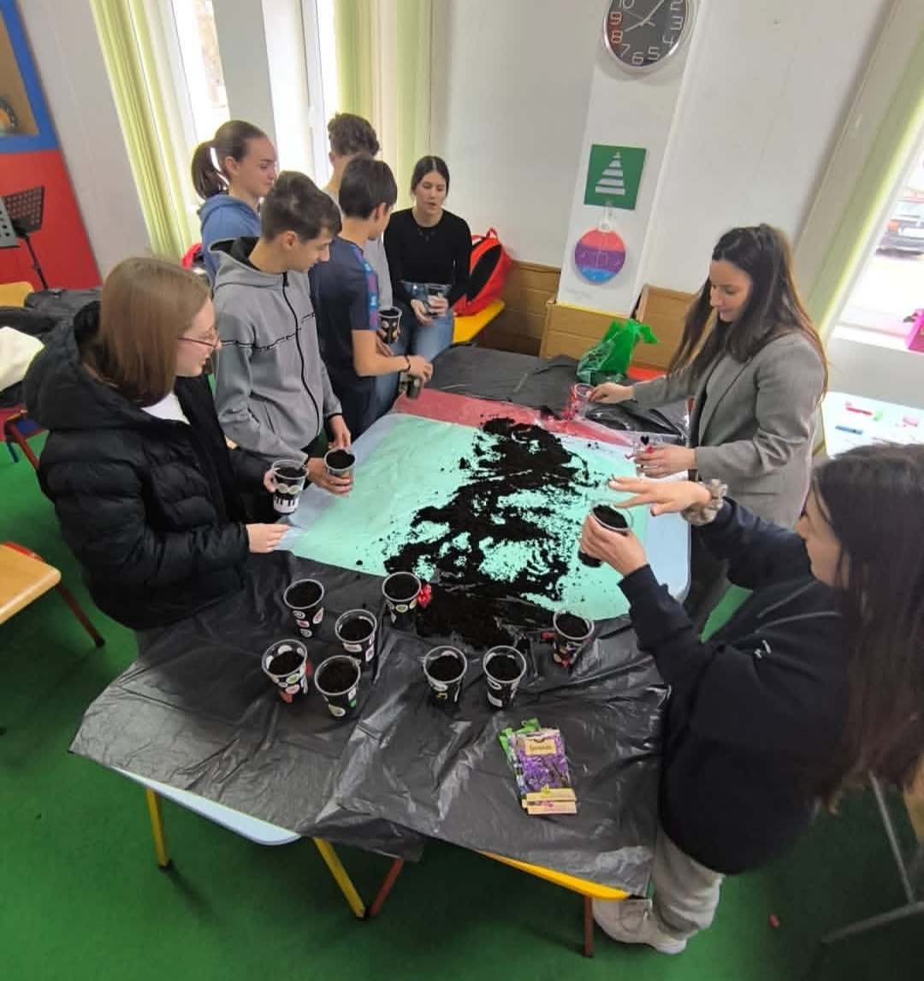

6.5. ИЗВЕШТАЈ РАДА СТРУЧНИХ САРАДНИКА

6.5.1. Извештај рада нототекара

Нототекар, Зорка Стојанац, у школској 2024/2025. години вршила је свој рад кроз неколико активности:
Рад са ученицима, сарадња са наставницима и аналитичко истраживачки рад обухватао је:
- одабир публикација намењених деци/ученицима од значаја за образовање и васпитање за богаћење библиотечког фонда библиотека основних школа које је по конкурсу одобрило Министарство просвете, науке и технолошког развоја
- набавка уџбеника неопходних за извођење инструменталне наставе
- свакодневно издавање књижне и некњижне грађе
- помоћ у одабиру литературе ученицима Основне музичке школе
- сарадња са наставницима Солфеђа и инструмената (обавештавање ученика о литератури коју могу да пронађу у школској библиотеци/медијатеци/нототеци, обавештавање о новој литератури коју поседује школе)
- ажурирање и одржавање сајта и фејсбук и инстаграм странице ОМШ „Теодор-Тоша Андрејевић“ као вид промоције и маркетинга школе
- одржавање огласне табле у коју ученици и родитељи свакодневно имају увид, објављивање обавештења, конкурса, занимљивости
- рад као координатор за електронски дневник
- уношење података у ЈИСП и електронски упис ученика
Сарадња са родитељима била је свакодневна, а обухватала је следеће сегменте:
- одржавање и ажурирање дела огласне табле за родитеље
- свакодневно давање свих врста информација
Планирање, организовање и учествовање у реализацији програма образовања и васпитања обухватало је:
- израда плана и програма рада библиотеке/медијатеке/нототеке
- праћење нових правилника и других аката у образовању
- уношење података у електронски дневник и обучавање наставника о коришћењу

Рад у стручним органима обухватао је свакодневну сарадњу са:
- одељенским већима
- наставничким већем
- стручним тимовима
Рад са стручним органима односио се на консултације у вези са литературом коју ученици користе. У договору са стручним органима нототекарка је поручивала литературу која је ученицима потребна за рад.
Евиденција библиотечке и нототечке/медијатечке грађе:
- Израда Књиге инвентара и евидентирање нототечке/медијатечке и библиотечке грађе свакодневно
- Дневни, месечни и годишњи извештај о коришћењу књига
Сарадња са стручним институцијама и друштвеном средином и ангажовање у реализацији културних активности ученика:
- Нототекарка је имала сарадњу са медијима у циљу промоције школе, извештавања о јавним наступима ученика и значајним манифестацијама за ОМШ „Теодор Тоша Андрејевић“.
- Поводом организовања јавних наступа, концерата и културних манифестација остварена је сарадња са Културним центром Рума, Културним центром Пећинци, Словачким домом у Старој Пазови, Позориштем из Старе Пазове, Српском читаоницом у Иригу, као и са Општином Рума у организацији културних догађаја.
Други послови (рад са училима, прикупљање материјала за архивску грађу за историјат школе; евиденција о инструментима)
- Нототекарка је свакодневно имала увид у коришћење школских инструмената и учила. Сви инструменти, нототечка и књижна грађа приликом изношења из зграде ОМШ „Теодор-Тоша Андрејевић“ уредно су пријављени и записани.
- Нототекарка је, као координатор за електронски дневник, свакодневно радила на формирању дневника за школску 2024/2025. годину, обучавала нове наставнике за рад у електронском дневнику, отклањала проблеме и помагала педагогу приликом провере комплетне педагошке документације (електронског дневника, матичних књига, педагошких свесака). У сарадњи са директором, правником и педагогом, радила је на успостављању конекције и тачности података у систему ЈИСП и електронском дневнику.
- Учествовала је у организацији интерних и јавних часова и концерата ученика у Руми и издвојеним одељењима, израђивала плакате, куцала и штампала програме концерата.
- Организовала је и учествовала у реализацији активности у оквиру Дечије недеље.
- Свакодневно је радила на маркетингу школе објављујући на друштвеним мрежама (фејсбук и инстаграм) и сајту школе све активности ученика, наставника и управе школе.
- Заједно са наставницима и стручним сарадником, промовисала је инструменте и музичку школу у основним школама у Руми.
- У сарадњи са педагогом, организовала је игру „Тајни Деда Мраз“ у циљу стварања бољих колективних односа, зближавања и упознавања са новозапосленим колегама.
- Присуствовала је акредитованим семинарима и активностима које се подводе под стручно усавршавање у оквиру установе, а целокупна евиденција о стручном усавршавању вођена је на платформи е портфолио.
- Нототекарка је, заједно са педагогом, директором, наставницима и ученицима школе, учествовала у програму Покрајинског секретаријата за урбанизам и заштиту животне средине у оквиру пројекта "За чистије и зеленије школе у Војводини", у оквиру ког је школа награђена.
- Израђивала је онлајн пријаве за полагање пријемног испита, сакупљала и сортирала информације о кандидатима и учествовала у реализацији пријемних испита за упис ученика у припремни и први разред основне музичке школе.

6.5.2. Извештај рада педагога

I ПЛАНИРАЊЕ И ПРОГРАМИРАЊЕ ВАСПИТНО-ОБРАЗОВНОГ РАДА
Стручни сарадник је у току августа и септембра месеца активно учествовао у изради Годишњег плана рада школе за школску 2024/25. годину и изради Распореда часова редовне наставе. Такође је учествовао у изради појединачних планова рада:
Тима за самовредновање, Тима за заштиту од дискриминације, злостављања, занемаривања, Тима за инклузивно образовање, Тима за реализацију школских пројеката, Тима за самовредновање, Тима за документацију, Тима за уређење школског дворишта, Тима за културну и јавну делатност школе и маркетинг, Тима за обезбеђивање квалитата и развој установе, Тима за развојно планирање, Актива за развој школског програма, Годишњег плана рада Ученичког парламента и Годишњег плана рада педагога који су саставни део Годишњег плана рада школе. Планови рада за сваки месец садрже активности које се односе на праћење, сарадњу и пружање подршке наставницима у циљу подизања квалитета припреме за наставни процес. Стручни сарадник је пружао помоћ наставницима приправницима приликим планирања рада и упутио их у начин вођења педагошке документације (упознавање са радом у Електронском дневнику), упознао их је са уписивањем података о ученицима у педагошкој евиденцији (Матичне књиге и Ђачке књижице), као и са садржајем Педагошке свеске и начином израде документације која се односи на ИОП.
На месечном нивоу педагог је планирао педагошко инструктивни надзор часовима у матичној школи и издвојеним одељењима са којим је упознат директор школе и наставници који су унапред обавештени о планираним посетама. Од октобра, планирани су додатни разговори са ученицима и родитељима који су се односили на пружање додатне подршке ученицима који желе да се испишу из школе и који заостају у раду. Такође, планирана је сарадња са другим институцијама и сарадницима. У току другог полугодишта у сарадњи са наставницима и нототекаром школе Зорком Ухрик извршено је планирање промоције школе.

II ПРАЋЕЊЕ И ВРЕДНОВАЊЕ ВАСПИТНО-ОБРАЗОВНОГ РАДА
Поред планираних посета часовима извшено је више посета часовима на позив наставника као вид припреме ученика за јавне наступе. Стручни сарадник је пратио редовност вођења педагошке документације кроз увид у Ес дневник и обавештавао наставнике и директора усменим и писменим путем о уоченим недостацима које треба кориговати. Планирано је и реализовано праћење и вредновање успеха ученика након класификационих периода и израђени су обједињени извештаји о успеху и владању ученика. Заједно са члановима Тима за самовредновање извршено је вредновање из области Настава и Учење, Резултати вредновања приказани су у Извештају тима за самовредновање.

III РАД СА НАСТАВНИЦИМА
Током школске 2024/25. године континуирано је текла сарадња са наставницима. Највећи део времена сарадња је била усмерена на планирање и реализацију наставе усмерене на исходе. Стручни сарадник је наставнике на Наставничком већу упознао са образцима Педагошке свеске, портфолиа и вођењем истих.
Интензивна сарадња је била са наставницима са већим бројем година радног стажа и приправницима у погледу попуњавања електронске педагошке документације. Такође, наставници су упознати са нобразцима Матичних књига и са исправним начином попуњавања истих. У току Дечије недеље реализоване су активности за ученике (радионице,посете другим институцијама) заједно са наставницима. Интензивна је била сарадња са наставницима који су спроводили индивидуалне образовне планове и програме у раду са ученицима. Учешће у пројекту „За чистије и зеленије школе Војводине“ заједно са ученицима, наставницима и управом.

IV РАД СА УЧЕНИЦИМА
У току првог и другог полугодишта свакодневно су обављани разговори са ученицима школе који су што добровољно долазили, што по препоруци наставника. Након сваког класификационог периода извршен је саветодавни разговор са ученицима који имају тешкоћа у учењу и савладавању градива. Кроз сарадњу са ученицима и наставницима из Руме и издвојених одељења реализовано је низ креативних активности и радионица као и Фестивал стваралаштва где је свако показао у чему је најбољи и шта највише воли да ради, у току Дечије недеље под називом „Ја сам дете, имам план: Толеранција и љубав за сваки дан! “, учешће у акцији озелењавања дворишта садницама брезе, туја, храста и оморике. Радионице сејања зачинског биља и цвећа, обележавање Светског дана цвећа, заштите природе Србије, Дана Планете Земље, учешће на манифестацији поводом Ускрса, организација Недеље сећања и заједништва кроз неговање другарства, разумевање, поштовање, емпатију и толеранцију.

V РАД СА РОДИТЕЉИМА И СТАРАТЕЉИМА УЧЕНИКА
Педагог је током године сарађивао са родитељима који су желели да своје дете испишу из школе и обавио више саведодавних разговора. Такође, сарађивао је са родитељима који су желели да ванредно упишу децу у школу и упознавао их са организацијом и начином рада и учења у музичкој школи. Интензивна је била сарадња са родитељима ученика који наставу похађају по индивидуалном образовном плану која се одвијала како на састанцима Тима за инклузију тако и кроз непланиране посете часовима Такође, остварена је сарадња са родитељима који су имали примедбе на рад наставника и кроз медијацију се радило на проналажењу најоптималнијег решења за ученике и наставнике.

VI РАД СА ДИРЕКТОРОМ И СТРУЧНИМ САРАДНИЦИМА
Сарадња са директором и помоћником директора је била континуирана и одвијала се на дневном, недељном и месечном нивоу са циљем унапређивања рада школе. Кроз заједничку сарадњу извршено је планирање активности наставника и школе у погледу реализације Годишњег плана рада школе, рада наставника и ученика. У сарадњи са нототекаром школе вршено је континуирано праћење вођења педагошке документације у Ес дневнику, вођење стручних тимова,писање записника, вођење и планирање разноразних активности и радионица, учешће у пројекту „За чистије и зеленије школе Војводине“. Организовање новогодишњих радости, концерата, дружење са колегама. Циљ новогодишњих догађаја јесте побољшање и неговање колегијалних односа у колективу.. Праћено је стручно усавршавање наставника, реализација планираних и одржаних часова и ваннаставих активности и планирана је реализација активности ученика и наставика у оквиру пројеката у којима је школа учествовала у току школске 2024/25. године. Вршено је планирање вредновања и саамовредновања рада школе кроз сарадњу са директором школе.
Такође, остварена је сарадња са педагозима и учитељима свих основних школа на територији општине Рума. Остварена је сарадња са стручним сарадницима и директорима из ОШ „Змај Јова Јовановић“ и „Вељко Дугошевић“ у погледу израде педагошке документације везане за ИОП, организације рада педагога.

VII РАД У СТРУЧНИМ ОРГАНИМА И ТИМОВИМА
У току школске године педагог је присуствова и активно учествова у раду Наставничког већа, Педагошког колегијума и у раду тимова, посебно у раду Тима за самовредновање рада школе, Тима за инклузију, Тима за заштиту од дискриминације, насиља, злостављања и занемаривања, Тима за уређење школског дворишта.

VIII САРАДЊА СА НАДЛЕЖНИМ УСТАНОВАМА, ОРГАНИЗАЦИЈАМА И УДРУЖЕЊИМА И ЈЕДИНИЦОМ ЛОКАЛНЕ САМОУПРАВЕ
У току школске 2024/25.год. остварена је сарадња са Културним центром у Руми и са Културним центрима у издвојеним одељењима школе - Пећинци, Стара Пазова, Инђија, Ириг у организацији Новогодишњих концерата наставника и ученика и у реализацији јавних часова ученика по класама. Остварена је сарадња са Школском управом саветодавног карактера у вези педагошке документације, са Покрајинским секретаријатом за урбанизам и заштиту животне средине, Геронтолошким центром „Срем“ из Руме, УПВО „Полетарац“ из Руме, са Заводом за унапређивање васпитања и образовања у погледу решавања техничких проблема наставника у вези реализованих стручних семинара, сарадња са Основним школама територије Општине Руме, Туристичком организацијом. Остварена је сарадња са телевизијом, новинама и јединицом локалне самоуправе у погледу промоције пројеката и концерата Музичке школе.

IX ВОЂЕЊЕ ДОКУМЕНАТЦИЈЕ, ПРИПРЕМЕ ЗА РАД И СТРУЧНО УСАВРШАВАЊЕ
Педагог је водио евиденцију о сопственом раду кроз Годишњи план рада. У току ове школске године педагог је похађао обуке и семинаре који су приказани у табели дела Стручног усавршавања.

6.6. ИЗВЕШТАЈ РАДА СТРУЧНИХ ТИМОВА

6.6.1. Извештај рада Стручног актива за Развојно планирање

На почетку школске 2024/25. године формиран је Актив за развојно планирање за текућу школску годину. Актив за развојно планирање чинили су следећи чланови:
- Александра Пилиповић, заменик директора
- Немања Огњановић, председник већа наставника клавира
- Весна Гулан, наставник солфеђа
- Дејан Љутовац, председник већа наставника соло певања,
- Владимир Марлог, представник родитеља
- Ружица Бркић, локална самоуправа
- Леа Ђукић, представник ученика
- Наташа Вељковић, педагог.

На састанку који је био почетком године оформљен је Тим, подељена су задужења, и донет је план о раду тима.

- План рада Стручног актива за развојно планирање

Делокруг рада : унапређивање рада
Циљеви: стручни актив за развојно планирање сачињава предлог развојног плана, установе који садржи приоритет у остваривању образовно-васпитног рада, носиоце активности
Област | Планиране активности | Време реализације | Носиоци активности
Административни послови | 1) Конституисање тима и избор координатора тима за предстојећу школску годину  2) Израда годишњег плана рада тима за предстојећу школску годину  3) Израда годишњег извештаја о раду тима за претходну школску годину  4) Дефинисање индивидуалних задужења чланова тима на реализацији и праћењу остваривања акционог плана | август - септембар | чланови тима, директор, помоћник директора,
Настава и учење | 1) извршити увид у постојећу базу стручног усавршавања и на нивоу стручних већа сачинити план стручног усавршавања на нивоу стручних актива сачинити план стручног усавршавања,  2)На нивоу школе сачинити годишњи извештај о стручном  усавршавању запослених,  3) израда личног професионалног плана наставника  4) израда документа о вредновању интерног стручног усавршавања  5) израда портфолиа наставника  6)Унапређивање угледних и огледних часова  7) посета часовима наставе(групне и индивидуалне)  8)сачињавање анализе припрема и реализације часова са применом новостечених знања  9)организовати јавне часове са одређеном тематиком по класама и групама  10) Реализовати едукацију наставника и стручних сарадника из области инклузивног образовања  11) Извршити набавку неопходних учила | септембар 2024.  током године | чланови тима, директор, помоћник директора, наставници, педагог, родитељи
Комуникација унутар школе | 1) Обучити наставнике умећу успешне комуникације и толеранције кроз учешће на акредитованом семинару,  2)тимски рад у оквиру Стручних органа, тимова и педагошког колегијума  3) прикупљање предлога о начину преношења информација о задацима стручних,руководећих и саветодавних органа  4) доношење закључака и дефинисање правила комуникације на свим реалцијама  5)анкетирање родитеља у погледу тема за које су заинтересовани, | током године | чланови тима, директор, помоћник директора, наставници, педагог,
Подршка ученицима | 1)праћење физичког,здравственог и емоционалног стања и социјалних потреба ученика  2)израда добро конципираног плана рада наставника -редовно праћење и разматрање напретка и успеха ученика  3)подстицање и неговање демократског духа и ученичких  иницијатива,  4) Реализација трибина и предлози за унапређење рада школе | током године | наставници, педагог
Рад на инфраструктури школе | 1)учешће на конкурсима које расписује локална  управа, Покрајина,Република и шире ради набавке средстава за изградњу концертне сале,  2)Реновирање постојећег школског простора  3)Набавка нових инструмената  4)Набавка стручне литературе, набавка нотног материјала | током године | директор, наставници, педагог

6.6.2. Извештај рада Стручног актива за развој школског програма

У току школске 2024/25. .године су одржана су четири састанка актива.
Одмах на почетку школске године је усвојен план рада за текућу годину и изабрани су чланови актива и координатор.
- Весна Гулан, председник већа наставника солфеђа
- Ђорђе Вујичић, председник већа дувачких инструмената
- Немања Огњановић, председник већа наставника клавира
- Смиљана Јанчић, председник већа наставника гитаре и тамбуре
- Драган Лукић, председник већа наставника хармонике,
- Дејан Љутовац, председник већа наставника соло певања,
- Милица Огњановић, председник већа наставника виолине,
- Никола Грозданић, председник већа наставника
- Наташа Вељковић, педагог

На почетку године је извршено усаглашавање Школског програма са новим Правилником о изменама и допунама Правилника о плану и програму наставе и учења за основно музичко образовање и васпитање (Сл. Гласник РС- „просветни гласник бр.5/2019 и 9/2020)..
Током године је вршено континуирано праћење реализације школског програма и годишњих и оперативних планова и програма. Приликом састанака актива је констатовано да реализација спровођења Годишњег плана рада школе тече по утврђеном реду. Није било примедби од стране чланова на спровођење реализације школског програма.
Сходно донешеном плану на почетку школске године актив је координирао рад стручних већа у изради предлога за наставне планове и програме. Процењивао је и вредновао постигнуте резултате у односу на дефинисане циљеве и задатке и опште и посебне стандарде знања у току првог полугодишта. Актив се бавио и утврђивањем посебних програма, садржаја и активности (пројекти школе) којима школа пружа боље могућности ученицима да унапреде своје знање.
На крају школске године 2024/25. чланови актива су разматрали извештаје стручних већа из области предмета и установили да су реализовани сви планирани часови индивидуалне и групне наставе за школску 2024/25. годину ,као и допунска и додатна настава. Настава у издвојеним одељењима је реализована по утврђеном плану за школску 2024/25. годину.

6.7. ИЗВЕШТАЈ РАДА СТРУЧНИХ ТИМОВА

6.7.1. Извештај Тима за заштиту од дискриминације, насиља, злостављања и занемаривања

У току школске 2024/2025. године конституисан је Тим за заштиту од дискриминације образовање у следећем саставу:
1. Дарко Ђокић, директор,
2. Александра Јокановић, секретар,
3. Зорка Ухрик, нототекар,
4. Дејан Ћирковић, наставник тамбуре,
5. Тамара Попадић, наставник солфеђа,
6. Бранислава Трифуновић, наставник клавира,
7. Драган Вуковић, родитељ,
8. Представник Ученичког парламента,
9. Наташа Вељковић, педагог
У току школске године Тим за заштиту од дискриминације, насиља, злостављања и
занемаривања састао се четири пута. Два пута у првом и два пута у другом полугодишту. На првом састанку прочитан је и усвојен Извештај о раду тима за заштиту деце од насиља, злостављања и занемаривања за радну 2023/2024. конституисан је и формиран Годишњи план тима за заштиту од дискриминације , насиља, злостављања и занемаривања за радну 2024/2025, усвојен Протокол заштите деце од дискриминације, насиља, злостављања и занемаривања, одлучено је да ће сви чланови тима, подједнако бити укључени у процес заштите од дискриминације, насиља, злостављања и занемаривања. Задаци унутар тима распоређени су на следећи начин: за координатора тима, изабрана је Наташа Вељковић , педагог, а за записничара нототекар Зорка Ухрик. Затим је уследило и обележавање Међународног дана детета, а поводом тога одржане су радионице и кратка предавања са децом, коју су реализовали стручни сараднци установе, педагог и нототекар на тему дечијих права и обавеза. Радионица је била реализована у циљу промовисања Конвенције о правима детета са посебним освртом на потребу да се деци обезбеде основни услови на остваривање базичних права на безбедно и срећно детињство. Трећа седница сазвана је поводом Међународног дана борбе против вршњачког насиља, тзв. „ Дан розих мајица“ где су такође одржане радионице и кратка предавања са децом, коју је реализовао стручни сарадник Установе, педагог.. Радионица је била реализована у циљу промовисања борбе против вршњачког насиља. На последњем састанку у овој школској години било је речи о тренутној ситуацији у школи, као и о ситуацији током читаве школске године. Закључак је да код деце која бораве у школи нема знакова, нити је било у току школске године насиља, злостављања и занемаривања.

6.7.2. Извештај рада Тима за културну и јавну делатност и маркетинг школе

У току школске 2024/2025. године конституисан је Тим за културну и јавну делатност у следећем саставу:
- Зорка Ухрик, нототекар
- Смиљана Јанчић, наставник тамбуре
- Никола Пантелић, наставник хармонике
- Ђорђе Вујичић, наставник кларинета и саксофона
- Тамара Попадић, наставник солфеђа
- Јелена Станковић, наставник клавира
- Наташа Вељковић, педагог

У току школске године, Тим за културну и јавну делатност састао се три пута.
На првом састанку за координатора тима изабрана је Зорка Ухрик, а за записничара Наташа Вељковић.
Годишњи план рада Тима за културну и јавну делатност и маркетинг школе састоји се из следећих области: Административни послови, сарадња са медијима, сајт школе и друштвене мреже, летопис и сарадња са другим институцијама.
Дефинисана су индивидуална задужења чланова тима, донета је одлука за коју област ће свако од чланова бити задужен, и то је такође заведено у годишнем плану рада Тима. На следећем састанку Тима за културну и јавну делатност школе разговарало се о терминима Јавних и Интерних часова ученика који ће бити отворени за родитеље и породицу у Руми и издвојеним одељењима Старој Пазови, Инђији.. Часови ће бити одржани крајем новембра и почетком децембра у следећим терминима:
- 13.11. Интерни час у Старој Пазови у организацији наставника виолине из Старе Пазове и Инђије,
- 27.11. Јавни час у Старој Пазови,
- 29.11. Интерни час флауте у Руми,
- 30.11. Јавни час у организацији наставника клавира Немање Огњановића, наставнице виолине Милице Огњановић и наставника кларинета Далибора Лукина.
- 14.12. Час камерне музике за родитеље и све заинтересоване у организацији наставника клавира Немање Огњановића, наставнице виолине Милице Огњановић и наставника кларинета Далибора Лукина,
- Књижевно вече у организацији наставнице клавира Браниславе Трифуновић Шаламон уз низ едукативних креативних радионица на тему музикалија,
- 07.12. Концерт у част предака за будућност потомака у организацији Општине Рума и Културног Центра Рума, заједно са православно-спортским удружењем „Свети Срб и ја“ и Крфским друштвом грчко-српског пријатељства.
- Новогодишњи концерти: 16.12. Рума, уз концерт музичког забавишта, 18.12. Концерт у Старој Пазови, 20.12. концерти у Шимановцима, Иригу и Инђији.
На последњем састанку разговарало се о целокупном раду Тима током године, као и завршним манифестацијама, промоцијама и концертима. Па су тако исппланирани датуми концерата :
- 09.06. Концерт ученика школе- Плато испред КЦ Рума у 18:00 часова;
- 10.06. Годишњи концерт ученика – велика сала КЦ Рума у 18:00 часова;
- 11.06. Концерт ученика у дворишту школе;
- 16.06. Концерт музичког забавишта- Хол КЦ Рума;
Промоција школе и музичких инструмената наставља се у Основним градским школама у Руми, као и у школама издвојених одељења. Наши наставници и ученици обишли су све четири градске школе са хармоником, флаутом, кларинетом и саксофоном, док су у издвојеним одељењима Пећинаца и Ирига, ученици и наставници похађали школе са тамбуром, Инђија промоција хармонике и гитаре.
Дан Школе ОМШ „Теодор Тоша Андрејевић“ планиран је за 18.06. у Великој сали Културног центра „Брана Црнчевић“ у Руми. Представиће се ученици и наставници наше школе у Руми и издвојених одељења.

6.7.3. Извештај рада тима за уређење школског дворишта

У току школске 2024/2025. године конституисан је Тим за уређење школског дворишта у следећем саставу:
- Дарко Ђокић, директор
- Зоран Држаић,особље
- Бранка Дакић, особље
- Бранкица Кавгић, особље
- Далибор Лукин, наставник
- Наташа Вељковић, педагог

У току школске године Тим за уређење школског дворишта састао се седам пута.
На првој седници тима Сви чланови тима упознати су са ново насталим тимом за Уређење школског дворишта. Годишњи план тима за Уређење дворишта за школску 2024/2025. годину једногласно је усвојен, сви чланови тима, подједнако ће бити укључени у рад и организовање тима. Задаци унутар тима распоређени су на следећи начин: за координатора тима, изабран је, директор Дарко Ђокић, а за записничара педагог Наташа Вељковић. Предлози се односе на радне акције тима као и организовање и укључивање осталих запослених, ученика, Ученичког парламента којим координира педагог, а које треба да се одржавају континуирано и да се поступа у складу са планом и програмом, како би двориште учинили лепше, зеленије и сврсисходније. Разговарало се о већ испланираној
радној акцији која ће бити један викенд у октобру, на којој ће се уређивати земља и травњак дворишта.
Након чишћења и припремања терена, уследила је нивелација земљишта, насипање и фрезирање земље, затварање нефункционалних обрушених бунара, септичких јама, уклањање бетонског базена за кишницу, бетонирање нових стаза, израда бетонске подлоге за летњу учионицу и прилазне стазе. Акцијом озелењавања школског дворишта, двориште је уз песму и вредне руке обогаћено садницама брезе, црвеног храста, тује смарагда и оморике. Акцији су присуствовали наставници, директор, педагог, секретар, ученици првог, петог и шестог разреда, као и особље расадника Бабић који су помагали и учинили да се све саднице засаде по правилима и упутствима. Акција озелењавања школског дворишта, унутраашњости и спољашњости школе се наставља уз реализовање радионице са децом, наставницима и стручним сарадницима. Након припремљеног материјала ( пластичних чаша, земље, семена босиљка, лаванде, незаборавка, ноћне фрајле) који ће бити потребни за реализацију радионице, заједно са децом кренули смо у маштовито украшаање пластичних чапа које смо након украшавања напунили земљом и посејали семеном разних припремљених биљака. Радионица је пропраћена уз музику, дечије песмице, звуке клавира и осталих инструмената. Радионици су присуствовали наставници, нототекар, педагог, ученици четвртог, петог и шестог разреда, као и особље школе. Акција уређења школског дворишта и спољашњости школе наставља се уз реализовање радне акције са наставницима, стручним сарадницима и директором школе. У циљу акције било је припремање материјала за уређење дворишта и реализацију садње цвећа која се планира за „Светски дан садње“ који је 12.03. Набављене гуме уредиле су се и офарбале у изабране боје (црвене, плаве, беле) које су се након сушења поставиле у Еко кутак унутрашљости дворишта. Косила се трава и уређивало се дрвеће које је такође у унутрашњости дворишта и које се пуже по зидовима. Део наставника био је распоређен у дворишту, део у унутрашњости школе, где су се радили панои и осмишљавале песмице које ће бити певане и свиране за „Светски дан садње“. Акција уређења школског дворишта наставља се уз реализовање садње цвећа са ученицима, наставницима, стручним сарадницима и директором школе. У оквиру „Светског дана садње цвећа“ купљено је 50 садница цвета „дан и ноћ“ и посађено је у дворишту школе у сарадњи са ученицима, наставницима и стручним сарадницима уз паролу „Посади цвет, улепшај свет“! Овај дан подстиче нас да садимо цвеће и негујемо биљке, јер сваки цвет доприноси лепшем и здравијем окружењу.
Акција уређења школског дворишта наставља се уз обележавање Светког дана заштите природе Србије. Акција се односила на уређење баштице и цветног кутка који је претходно засађен на „Дан садње цвећа“, плевљење, кошење траве, окопавање, заливање зимзеленог дрвећа и украсног цвећа, чишћење дворишта, уклањањее смећа. На обележавању „Дана заштите природе Србије“ учествовали су ученици, наставници, стручни сарадници, особље и директор школе. Овај дан подстиче нас да чувамо и бринемо о заштити животне средине, природним ресурсима и постојећем окружењу.
Школска година и значај Тима за уређење школског дворишта завршава се и освојеном наградом на конкурсу Пројекта Покрајинског Секретаријата под називом „За чистије и зеленије школе Војводине“.

6.7.4. Извештај рада Тима за самовредновање
Током радне 2024/2025. године, Тим за самовредновање рада установе чине следећи чланови:

- Дарко Ђокић, директор
- Александра Пилиповић, заменик директора
- Зорка Ухрик, нототекар
- Смиљана Јанчић, наставник тамбуре
- Весна Гулан, наставник солфеђа
- Дејан Љутовац, наставник соло певања
- Владислав Малетић, представник родитеља
- Наташа Вељковић, педагог.

Тим за самовредновање рада Установе, уз подршку директора и чланова тима, извршили су самовредновање области НАСТАВА И УЧЕЊЕ , индикатора опште атмосфере која влада у школи. У циљу унапређења квалитета васпитно-образовног рада, врши се самовредновање рада школе.
Самовредовање подразумева процену квалитета рада школе, као систем унутрашњег осигурања и унапређења квалитета рада. Врши се према Правилнику о стандардима квалитета рада установе и вреднује се шест области. Сваке године вреднује се друга област.
У самовредновању школе за школску 2024/2025. годину учествовали су родитељи и ученици школе, попуњавајући онлине упитник. У наставку следи анализа резултата самовредновања.
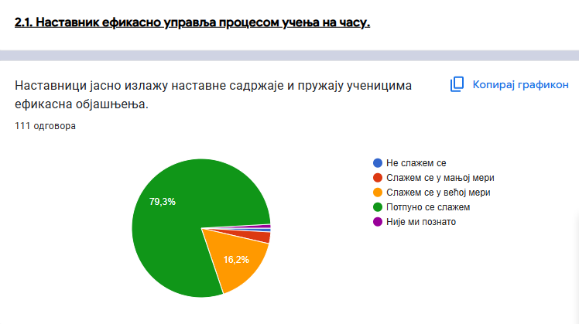
На основу графикона и резултата истраживања можемо да закључимо да наставници јасно излажу наставне садржаје и пружају ученицима ефикасна објашњења. Од укупног броја испитаника, 79,3 % се у потпуности слаже са поменутим индикатором, док се 16,2 % слаже у већој мери, 3,2 % у мањој мери, 0,9 процената се не слаже, док 0,9 % тврди да им констатација није позната.

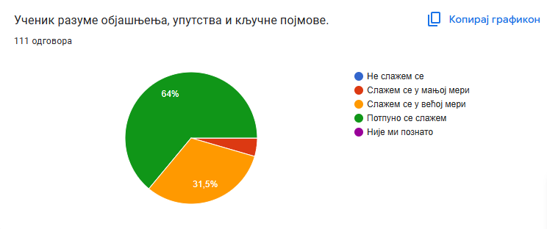
На основу графикона и резултата урађеног истраживања, можемо закључити да ученик на настави и у школи разуме објашњења, упутства и кључне појмове. Од укупног броја испитаника 64 % се потпуно слаже са констатацијом да ученик разуме све што се тиче наставе и учења, 31,5 % се слаже у потпуности, а 4,5 % се слаже у мањој мери.

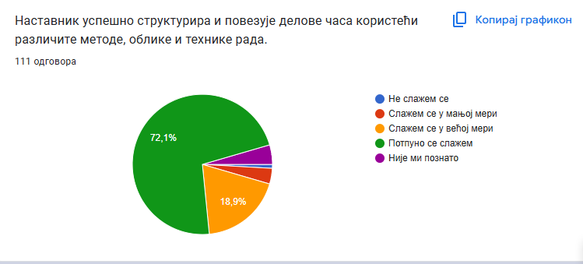

На основу истраживања и резултата истраживања закључујемо да наставници успешно структурирају и повезују делове часа при томе користе различите методе, облике и технике рада, родитељи се слажу 72,1 % са овим индикатором, у већој мери се слаже 18,9 %, у мањој мери 3,6 %, није познато 4,5 % испитаника и 0,9 % што је један испитаник не слаже се са овим индикатором.

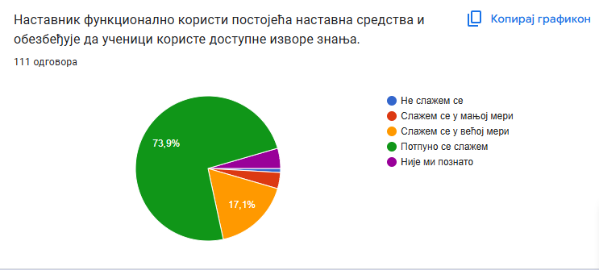

На основу истраживања и резултата урађеног истраживања закључујемо да наставници функционално користе постојећа наставна средства и обезбеђују да ученици користе доступне изворе знања. 73,9 % испитаника у потпуности се слаже са тврдњом, у већој мери 17,1 % испитаника, 4,5 % испитаника није упознато са тврдњом, 3,6 %, док се 0,9 испитаника не слаже са тврдњом.

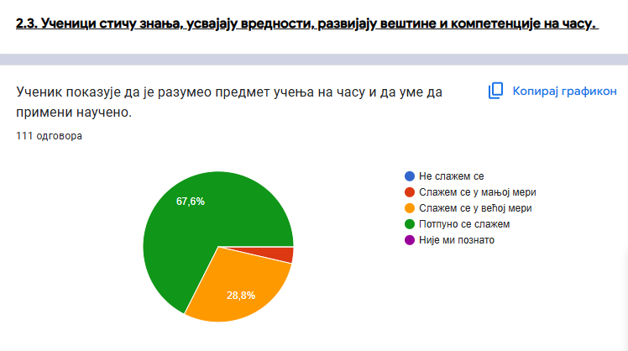

На основу истраживања и резултата можемо закључити да ученици разумеју предемет учења на часу и да уме да примени научено. Највећи део испитаника, 67,6 % процената се у потпуности слаже са тврдњом, 28,8 %, 3,6 % испитаника се слаже у мањој мери са тврдњом. Не слагање са тврдњом и не познавање тврдње не постоји међу испитаницима.

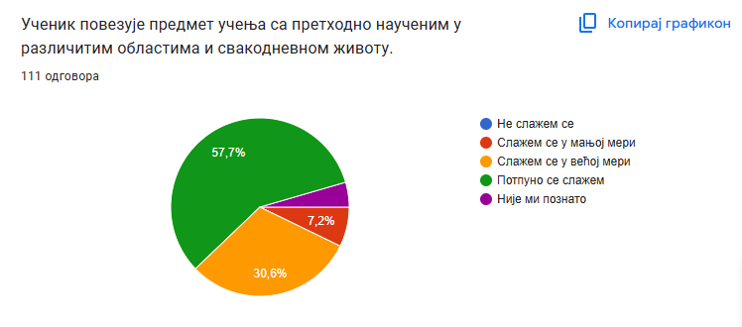

На основу истраживања и резултата закључујемо да ученик у већини повезује предемет учења са претходно наученим у различитим областима и свакодневном животу. 57,7 % испитаника се у потпуности слаже са тврдњом, 30,6 % слаже се у већој мери, 7,2 % слаже се у мањој мери, док 4,5 % испитаника каже да нису упознати са тврдњом. Не слагања са тврдњом нема.

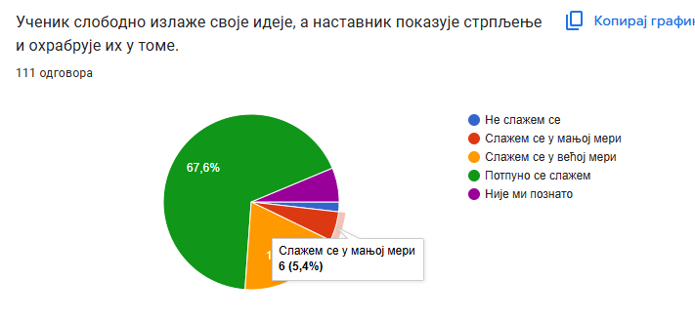

На основу истраживања и резултата истраживања можемо закључити да ученици слободно излажу своје идеје, а наставник показује стрпљење и охрабрује их у томе, што мисли и 67,6 % испитаника, 18,7 % испитаника слаже се у већој мери, 6,3 % испитаника није упозмато са тврдњом, 5,4 % , док се 1,8 % испитаника не слаже са тврдњом.

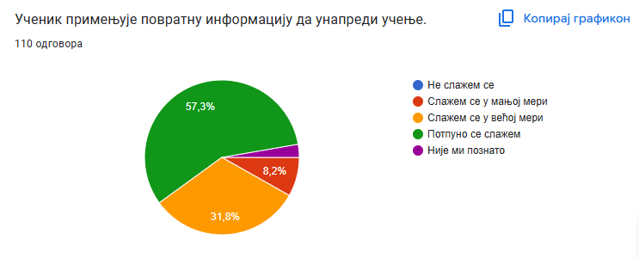
На основу истраживања и графикона резултата видимо да се 57,3 % испитаника потпуно слаже са тврдњом да ученик примењује повратну информацију да унапреди учење, 31,8 % слаже се у већој мери, 8,2 % слаже се у мањој мери, 2,7 % тврди да није упознато, док не слагања нема.

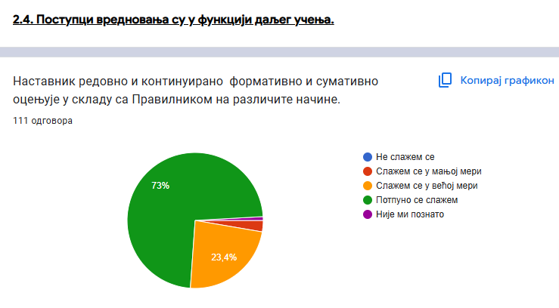

На основу резултата истраживања и графикона видимо да наставник редовно и континуирано формативно и сумативно оцењује у складу са Правилником што потврђује 73% испитаника, док се 23,4 % слаже у већој мери, 2,7 % у мањој мери, 0,9 % није упознато са тврдњом, не слагања нема.

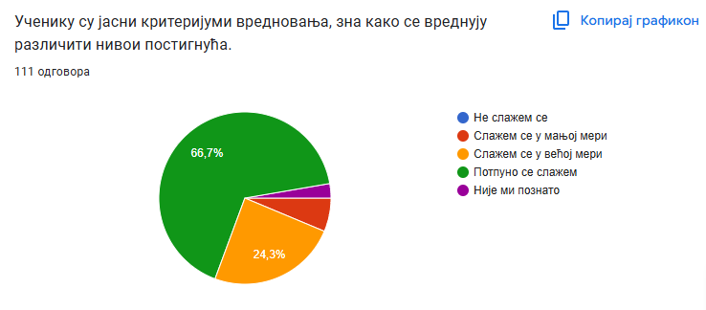

На основу истраживања и резултата истраживања, графикон показује да се 66,7 % испитаника потпуно слаже са тврдњом да су ученику јасни критеријуми вредновања и да зна како се вреднују различити нивои постигнућа, 24,3 % слаже се у већој мери, 6,3 % слаже се у мањој мери, 2,7 % није упознато са тврдњом, не слагања нема.

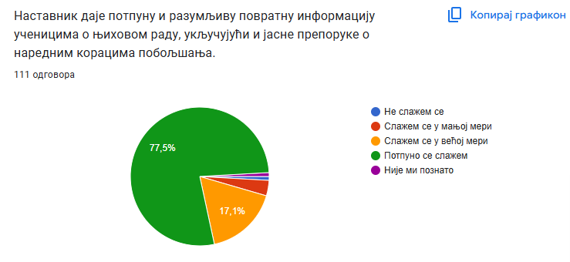
Што се тиче давања повратних информација од стране наставника ка ученику о њиховом раду и даљим корацима побољшања и препорука, 77,5 % испитаника слаже се у потпуности да је тврдња присутна, 17,1 % слаже се у већој мери, 3,6 % слаже се у мањој мери, 0,9 % није упознато са тврдњом и 0,9 % се не слаже са тврдњом.

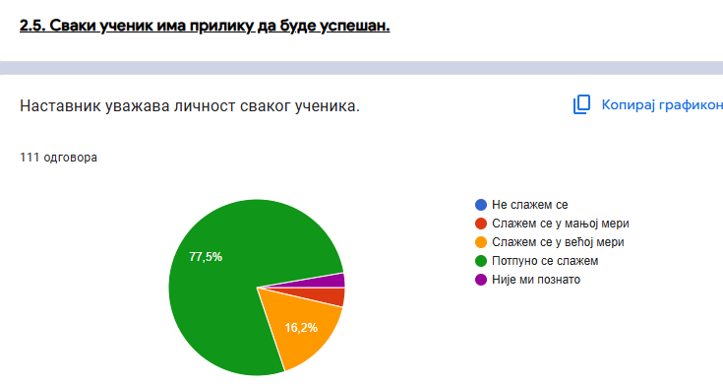
На основу истраживања можемо закључити да је 77, 5 % испитаника мишљења да наставник уважава личност сваког ученика, 16,2 % се слаже у већој мери, 3,6 % се слаже у мањој мери, 2,7 % није упознато, а неслагања са тврдњом нема.

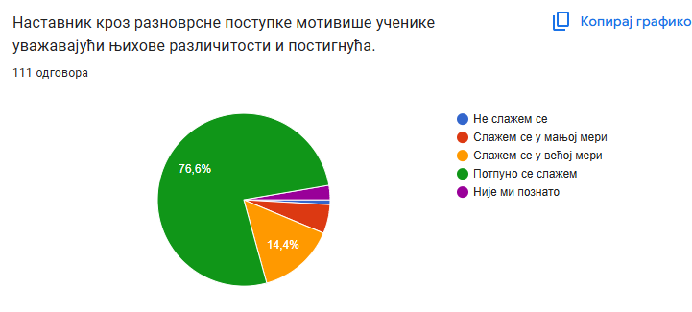
На основу графикона закључујемо да је 76,6 % испитаника мишљења да наставник кроз разноврсне поступке мотивише ученике уважавајући њихове различитости и постигнућа, 14,4 % слаже се у већој мери, 5,4 % слаже се у мањој мери, 2,7 % испитаника није упознато са тврдњом, 0,9 % испитаника се не слаже са тврдњом око мотивације наставника и ученика.

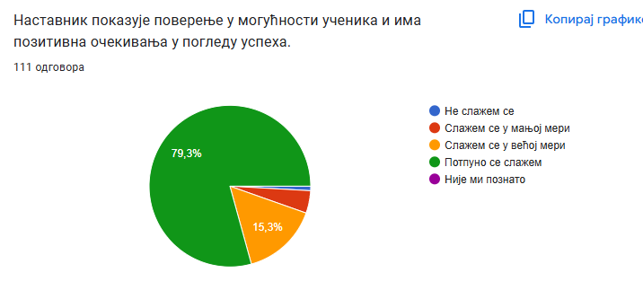

На основу резултата истраживања закључујемо да је 79,3 % испитаника мишљења да наставник показује поверење у могућности ученика и има позитивна очекивања у погледу успеха, 15,3 % се слаже у потпуности, 4,5 % слаже се у мањој мери, 0,9 % се не слаже, а оних који нису упознати нема.

Закључак:
На основу обављеног истраживања можемо да закључимо да је област НАСТАВА И УЧЕЊЕ на задовољавајућем нивоу присутна у школи. Индикатори који су били анализирани односе се на наставнике који управљају процесом учења и на ученике који стичу знања, усвајају вредности, развијају вештине и компетенције. Као најбољи индикатори показали су се они који сматрају да наставници јасно излажу наставне садржаје и пружају ученицима ефикасна решења као и да наставници показују поверење у могућности ученика и имају позитивна очекивања у погледу успеха. Као најслабији индикатори показали су се они који се односе на мотивисање ученика од стране наставника, повезивање наученог у различитим областима и свакодневном животу, примењивање повратне информације ради унапређења учења.

АКЦИОНИ ПЛАН УНАПРЕЂЕЊА ЗА РАДНУ 2025/2026. ГОДИНУ

Након извршеног самовредновања у току радне 2024/2025. године, Тим за самовредновање на основу извештаја истраживања које је спроведено у установи у процесу самовредновања, изградио је Акциони план на основу следећег закључка: Као најслабији индикатор показали су се они који се односе на мотивисање ученика од стране наставника, повезивање наученог у различитим областима и свакодневном животу, примењивање повратне информације ради унапређења учења. Препоруке за даљи рад јесу да се у већој мери развију вештине наставника за креирање стратегије за мотивисање ученика , оснаживање наставника да пруже подршку ученицима у развијању сопствених стратегија учења и мотивације за учење, освешћивање наставника о њиховој улози у стварању унутрашње мотивације код ученика и подстицању самопоуздања, самопоштовања.

Област унапређења:

НАСТАВА И УЧЕЊЕ
Област промене: НАСТАВА И УЧЕЊЕ
Циљ: Развијање вештина наставника да пруже подршку ученицима и мотивише их за рад и учење
ЗАДАЦИ | АКТИВНОСТИ | НОСИОЦИ АКТИВНОСТИ, ВРЕМЕ РЕАЛИЗАЦИЈЕ | ОБЈЕКТИ | КРИТЕРИЈУМ УСПЕХА | ИНСТРУМЕНТИ, НОСИОЦИ, ВРЕМЕ
Планирање радионица које се односе на мотивацију, јачање мотивације, развијање вештина наставника | Планирање акција, радионица на нивоу установе и колектива у циљу јачања мотивације ученика за рад и учење | Наставници, стручни сарадници,  директор, родитељи и локална заједница | На нивоу Установе и локалне заједнице |  | Увид у документацију Тимa за самовредновање годишњи план и извештај током периода 2025-2026.
Наставници, стручни сарадници,
директор, родитељи и локална заједница
Планирање обуке која се односи на тему мотивације наставника и ученика | Мотивација ученика као фактор успешног учења. | Наставници, стручни сарадници,  директор, локална заједница | На нивоу Установе и локалне заједнице
Подршка ученицима | израда добро конципираног плана рада наставника  -редовно праћење и разматрање напретка и успеха ученика  -стручна подршка наставницима у пружању подршке ученицима у процесу учења | Наставници, стручни сарадници,  директор, локална заједница | На нивоу установе

Извештај рада Тима за Документацију

У току школске 2024/2025. године конституисан је Тим за документацију дискриминације образовање у следећем саставу:
- Зорка Ухрик, нототекар
- Весна Гулан, представник већа наставника солфеђа
- Ђорђе Вујичић, председник већа дувачких инструмената
- Немања Огњановић, председник већа наставника клавира
- Смиљана Јанчић, председник већа наставника гитаре и тамбуре
- Драган Лукић, председник већа наставника хармонике
- Дејан Љутовац, председник већа наставника соло певања
- Милица Огњановић, председник већа наставника виолине
- Никола Грозданић, председник већа наставника удараљки
- Александра Пилиповић, заменик директора
- Наташа Вељковић, педагог.

У току школске године Тим за инклузивно образовање састао се пет пута. Три пута у првом и два пута у другом полугодишту. На првом састанку Тима Сви чланови тима упознати су са новонасталим тимом за Документацију и вођење документације.
Годишњи план тима за Документацију за школску 2024/2025. годину једногласно је усвојен; Сви чланови тима, подједнако ће бити укључени у рад тима за Документацију. Задаци унутар тима распоређени су на следећи начин: за координатора тима, изабрана је Зорка Ухрик, нототекар, а за записничара педагог Наташа Вељковић. Предлози се односе на састанке тима, који треба да се одржавају континуирано и да се поступа у складу са планом и програмом, како би годишњи извештај био што обухватнији и пружао реалну слику стања у ОМШ „Теодор-Тоша Андрејевић“. Разговарало се и о обуци коју су сви запослени имали прилику да похађају крајем септембра, а односи се на примену и попуњавање електронског Портфолиа. Сви они који нису били у могућности да присуствују обуци о примени Портфолиа, имаће посебну индивидуалну обуку од стране координатора поменутог тима у току месеца октобра и новембра. На другом састанку Прегледање и доношење закључака о редовном уносу у електронски дневник. Сегменти који су прегледани су: редовна, допунска и додатна настава, родитељски сатсанак, оцене и активности за месеце септембар и октобар, оцена из владања, као и регулација изостанака са наставе. Све обавезе и активности урађене су на време од стране свих наставника, осим уноса оцена из владања код појединих наставника. Дата сугестија, пружена помоћ и подршка у циљу што бржег и напреднијег уноса у електронски дневник. Сва питања и предлози сведена су на помоћ и подршку новом особљу школе којима је унос у електронски дневник стран и непознат. Прегледање и доношење закључака о редовном уносу у електронски дневник. Сегменти који су прегледани су: редовна, допунска и додатна настава, родитељски састанци, оцене и активности за месеце септембар, октобар, новембар и децембар, оцена из владања, упис активности, регулација изостанака са наставе, закључивање оцена и владања. Све обавезе и активности урађене су на време од стране већине наставника, док код неколико наставника има недостатака сегмената. Дата сугестија, пружена помоћ и подршка у циљу што бржег и напреднијег уноса у електронски дневник. На сваком следећем састанку било је речи о недостацима и не завршеним сегментима који су предвиђени.

6.7.6. Извештај рада Тима за инклузивно образовање
У току школске 2024/2025. године конституисан је Тим за заштиту од дискриминације образовање у следећем саставу:
- Катарина Стојанац, наставник клавира
- Јована Богдановић, наставник клавира
- Оливера Фирауновић, наставник клавира
- Тамара Попадић, наставник солфеђа
- Весна Гулан, наставник солфеђа
- Наташа Вељковић, педагог

У току школске године Тим за инклузивно образовање састао се четири пута. Два пута у првом и два пута у другом полугодишту.
На првом састанку Извештај о раду тима Инклузивног образовања за радну 2023/2024. једногласно је усвојен; Годишњи план тима за Инклузивно образовање за радну 2024/2025. годину једногласно је усвојен. У току школске године 2024/2025. три ученика наставу похађају по ИОП-1, један ученик у матичној школи у Руми, два ученика у издвојеном одељењу у Инђији, један ученик првог, један другог разреда. Сви ученици су у класама професора клавира. Сви чланови тима, подједнако ће бити укључени у процес Инклузивног образовања. Задаци унутар тима распоређени су на следећи начин: за координатора тима, изабрана је Наташа Вељковић , педагог, а за записничара наставник клавира Катарина Стојанац. На наредном састанку чланови тима упознати су са напретком деце која у школи похађају индивидуализован начин рада. Ученик Т.Д. у класи наставнице клавира Катарине Стојанац, од почетка полугодишта остварио је видан напредак у области коју тренутно обрађују . У поређењу са претходним периодом, ученик сада самостално приступа инструменту, док је раније уз помоћ наставника започињао свирање композиције. Ученик повезује свирање интонативно и тактилно, а то му омогућује сигурност и самосталност у свирању. С обзиром на ученикову заинтересованост за рецитовање, акценат у раду стављају на правилно фразирање и ритам. По речима наставника клавира Катарине Ракановић, напредак ученика Т.Д. у области комуникације, самосталног вежбања, ритма, динамике и фразирања је евидентан.
Ученику С. С. , прилагођено је читање нотног текста, ради се на координацији покрета и свирању леве и десне руке у исто време. Ученик показује одличан слух, заинтересован је за учење, памти по понављању нота, мотива. На часу се кориосте визуелна и вербална средства, није у групној настави већ на индивидуалној и на солфеђу и на клавиру. Часу приступа у пратњи родитеља. Ученик Д. М. заинтересован је за учење, настави приступа у пратњи родитеља, није укључен у јавне наступе јер може да реагује непредвидиво, веома добар слух, памћење по понављању. Види се напредак у односу на почетак школске године. За приод трећег квартала ученици су показали следећи напредак :
Ученик Т.Д. у класи наставнице клавира Катарине Стојанац, од почетка полугодишта остварио је видан напредак у области коју тренутно обрађују . У поређењу са претходним периодом, ученик сада показује велико интересовање за музику, учи по слуху, памти мелодије и репродукује их. Ученик похађа групну наставу солфеђа и хора, клавир похађа индивидуално. Изузетну сарадњу има са вршњацима. Друштвен је, размењује информације о музици и свакодневним активностима. На часове долази у пратњи мајке, која је са њим у пратњи на часу солфеђа, на инструменту је самостално. Ученик учествује на јавним наступима и присуствује разним концертима, представама и јавним дешавањима. Ученику је потребно обезбведити повезане часове солфеђа и инструмента како би се музичко образовање ускладило са обавезама у основној школи и свакодневним обавезама ученика. Ученик Д.М. учи по принципу понављања, раде се мањи мотиви који се понаваљају, ученик приступа часу у пратњи рродитеља, и даље не учествује на јавним наступима. Ученик је слабије комуникације, родитељ који је присутан на часу води рачуна о понашању и свему потребном на часу. Ученику се углавном на основу расположења прилагођава час.
На последњем састанку, разговарало се о завршетку школске 2024/25. и о постигнућима које су ученици постигли у току школске године. Ученик Т.Д. у класи наставнице клавира Катарине Стојанац, остварио је планиране исходе за месец јун. На часовима је активан и показује изузетно интересовање за музику. Ученик изводи композиције са потпуном пратњом, уз јасно диференцирање мелодије од пратње. На часовима је сконцентрисан, самосталан и редован. Ученик је успешно положио Годишњи испит из клавира, остваривши оцену одличан 5. За месец јун и крај другог полугодишта остварио је закључну оцену одличан 5.
Ученик Д.М. има механичност што значи да може покретљиво да одсвира задате мотиве према угледу на наставника. Ученик памти кроз образац понављања. Ученик има индивидуалну наставу, нема контакт са вршњацима, јер је настава појединачна за сваког. Ученик је невербалан, неопходно је на часу бити стално усмерен на ученика и његово музицирање и усмеравати га. О ученику се стара породица, родитељи. Породица је укључена у рад и сарађује са наставником који и њима даје појашњења како би лакше прошли криз процес вежбања са учеником код куће. Приоритетно је да се ученик ослободи и крене да пушта глас, пева мелодије које изводи или краће мотиве и тако смањимо потешкоћу са невербалношћу. Ученик се на настави припрема кроз причу, начин извођења и вежбање за излагање пред комисијом.
Ученик С. С. памти кроз образац понављања, најефикасније учи када се материјал подели на мање сегменте, ученик има индивидуалну наставу. Ученик реагује позитивно на позната лица и рутинске ситуације. Разуме једноставне, јасно изговорене упуте. Породица је укључена у рад и сарађује са наставником који и њима даје појашњења како би лакше прошли криз процес вежбања са учеником.

7. ИЗВЕШТАЈ САРАДЊЕ СА ЛОКАЛНОМ ЗАЈЕДНИЦОМ

Током школске 2024/25. године сарадња са Локалном и друштвеном заједницом Општине Рума, Инђија, Стара Пазова, Ириг и Пећинци била је на завидном нивоу. Сарадња је остварена са друштвеним, здравственим, образовним институцијама. Сарадња са Предшколском установом „Полетарац“, сарадња са основним школама Општине Рума и Општина издвојених одељења у циљу професионалне орјентације и професионалног информисања ученика, организовање сусрета, концерата, такмичења ученика, Сарадња са Министарством просвете, Школском Управом, Покрајинским секретаријатом за урбанизам и заштиту животне средине, Туристичком организацијом града Рума, Геронтолошким центром „Срем“ из Руме, Културним центром „Брана Црнчевић“ из Руме, Културним центрима из издвојених одељења наших школа.

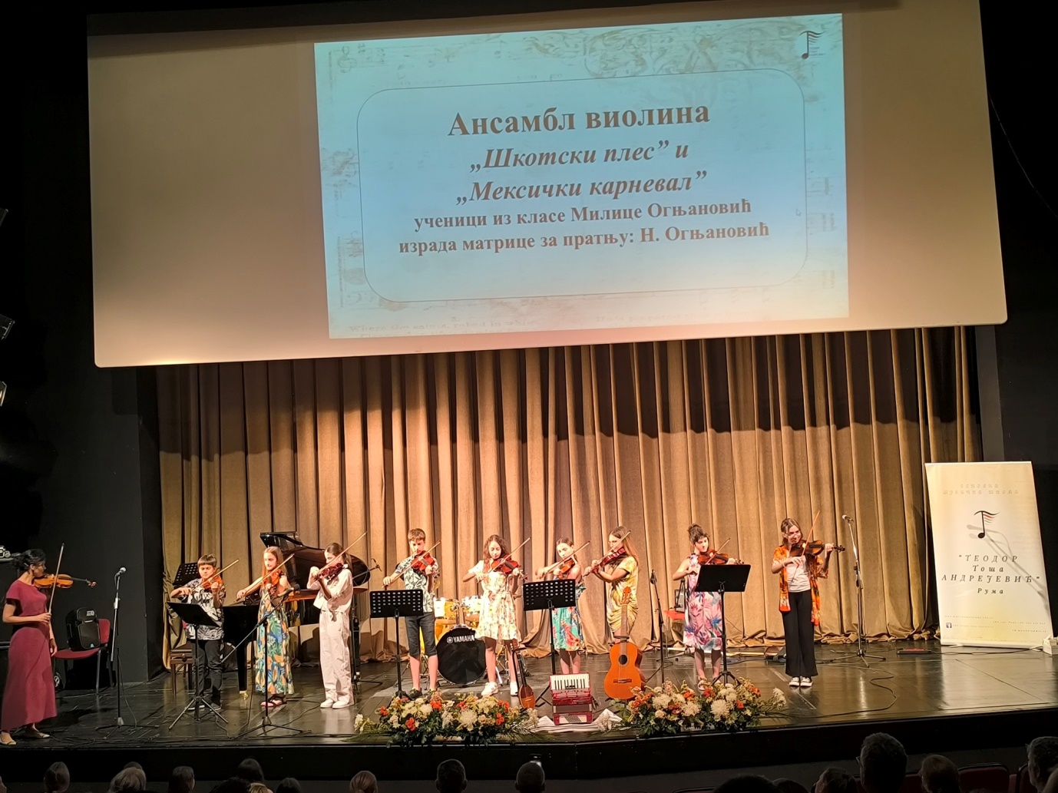

8. ИЗВЕШТАЈ САРАДЊЕ СА ПОРОДИЦОМ

Сарадња са родитељима изузетан је фактор у развоју и формирању дечије личности. У току школске 2024/25. године школа је пружала подршку сваком ученику и породицама наших ученика. Ради обезбеђивања и реализације утврђених образовноваспитних задатака, постигнућа и награђивања ученика, особље школе се трудило да успостави што чвршћу непосредну и посредну сарадњу са родитељима ученика. Свакодневну комуникацију и сарадњу са родитељима успоставиле су одељењске старешине путем родитељских састанака, индивидуалних и групних контаката, стручни сарадници педагог и нототекар. Посебна пажња била је посвећена сарадњи са родитељима оних ученика, који имају највише проблема (у прилагођавању средини, учењу, изостајању и слично). Информације о свему важном и битном што се дешава у школи биле су путем:
- Индивидуалним разговорима
- У свакодневној комуникацији приликом доласка и одласка
- Преко огласних табли,
- Јавних часова, приредби, смотри, концерата,
- Друштвених мрежа (инстаграм,фацебоок, веб страна..)
- Преко одређених платформи за комуникацију

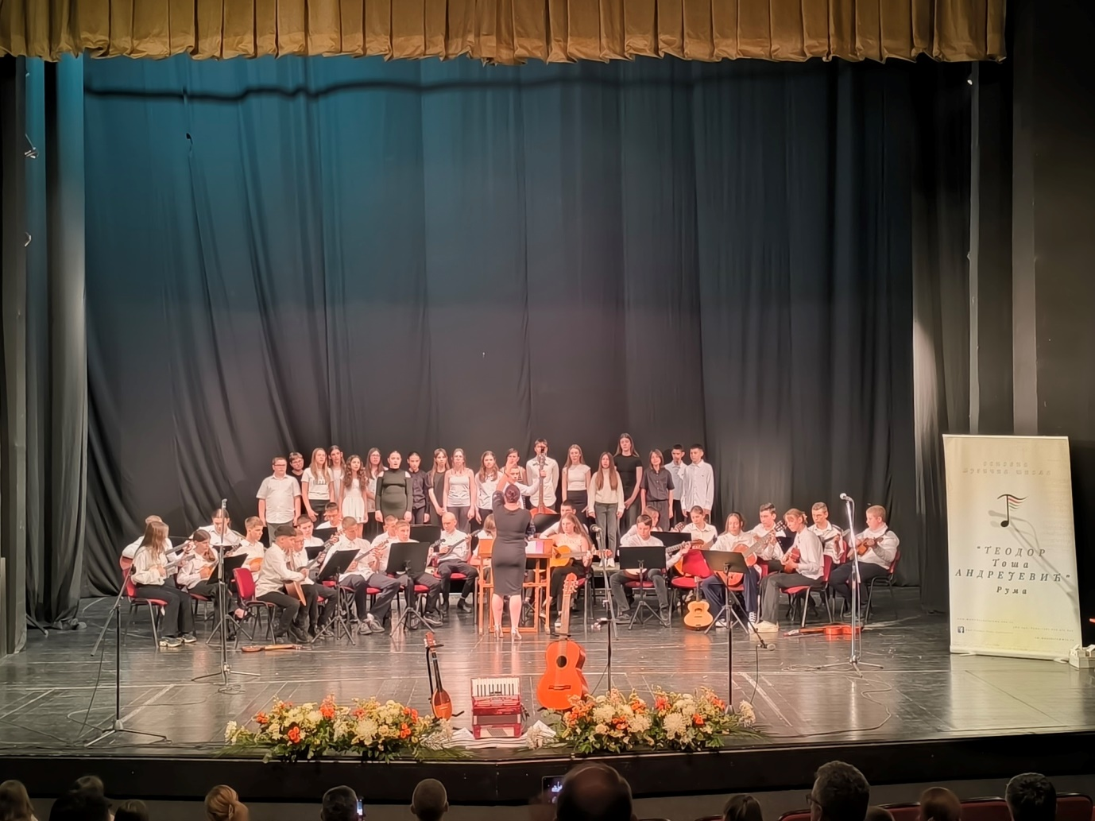

9. ИЗВЕШТАЈ ПРОГРАМА ЗДРАВСТВЕНЕ, СОЦИЈАЛНЕ И ЗАШТИТЕ ЖИВОТНЕ СРЕДИНЕ

Здравствена заштита има за циљ да се достигне највиши могући ниво очувања здравља грађана и породице. У оквиру основног музичког образовања није предвиђено похађање општеобразовних предмета, али су сви ученици у обавези да похађају наставу у основнох, односно средњој школи. Законом је регулисано да се здравствена заштита деце остварује у оквиру редовног школовања. Што се тиче здравственог осигурања запослених, школа као установа врши осигурање поменутих у складу са позитивним прописима који регулипу ту област.
Социјална заштита има задатак за пружање помоћи и оснаживање за самосталан и продуктиван живот у друштву појединца и породице, као и отклањање последица социјалне искључености. Дете има право да у складу са својом зрелошћу и узрастом, учествује и слободно изражава своје мишљење у свим поступцима којима се одлучује о његовим правима. У оквиру наше школе, постоји Тим за заштиту деце од насиља, злостављања и занемаривања чији је задатак и сарадња са стручњацима из других релевантних установа Локалне заједнице.
Систем заштите животне средине обезбеђује остваривање права човека на живот и развој у здравој животној средини и уравнотежен однос привредног развоја и животне средине у држави.

10. ИЗВЕШТАЈ СТРУЧНОГ УСАВРШАВАЊА НАСТАВНИКА ЗА ШКОЛСКУ 2024/25. ГОДИНУ

У оквиру пуног радног времена наставник и стручни сарадник има: 64 сата годишње различитих облика стручног усавршавања, од чега 20 сата плаћено одсуство из установе:
- по одабраним програмима обука и стручних скупова, у складу са Правилником о сталном стручном усавршавању и напредовању у звања наставника, васпитача и стручних сарадника,
- предузима Министарство, 44 сата стручног усавршавања које предузима установа у оквиру својих развојних активности
- извођењем угледних, односно огледних часова, активности са дискусијом и анализом,
- излагањем на састанцима стручних органа и тела које се односи на савладан програм стручног усавршавања или других облика стручног усавршавања ван установе, са обавезном анализом и дискусијом,
- приказом стручне књиге, приручника, дидактичког материјала, стручног чланка, истраживања, студијског путовања и стручне посете са обавезном анализом и дискусијом,
- учешћем у: истраживањима, пројектима образовно-васпитног карактера у установи, програмима од националног значаја у установи, међународним програмима, скуповим, семинарима и мрежама, програму огледа.
У току школске 2023/24. године у оквиру установе похађале су се онлине обуке на платформи „Чувам те“, обуку су похађали запослени школе, ван установе биле су организоване следеће обуке: „Тежак родитељ“ - како успоставити сараднички однос“ 27.04.2024, „Ментално здравље у функцији унапређивања образовања“ 31.08.2024. обука која је била препорука за Школски план и програм. Стручни сарадник педагог похађао је обуку по одобрењу Министра просвете „Унапређивање компетенција запослених у систему образовања у области менталног здравља младих“. У наставку следе извештаји стручног усавршавања наставника и стручних сарадника у школској 2023/2024. години.

СТРУЧНО УСАВРШАВАЊЕ за период
од 1.9.2024 до 31.8.2025 - збирно
Ред. бр. | Назив | Компетенције | Време | Приоритет | Начин учествовања | Бодови | Наставник
1. | Примена електронске педагошке свеске и портфолио наставника у музичким школама | K2 | 29.9.2024 | П6 | Учесник | 8.0 | Ana Zorić
2. | Јавни час 27.11.2024 године |  | 27.11.2024 |  | Координатор и организатор  значајних концерата у  организацији установе, локалне заједнице и локалне самоуправе, других образовно-  васпитних установа (школа, вртића...) и релевантних институција | 4.0 | Ana Zorić
3. | Јавни час 27.11.2024 године |  | 27.11.2024 |  | Координатор и организатор  значајних  концерата у  организацији установе, локалне заједнице и локалне самоуправе, других образовно-  васпитних установа (школа, вртића...) и релевантних институција | 4.0 | Ana Zorić

4. | Интерни час класе виолине 13.12.2024 године |  | 13.12.2024 |  | Координатор и организатор  значајних концерата у  организацији установе, локалне заједнице и локалне самоуправе, других образовно-  васпитних установа (школа, вртића...) и релевантних институција | 4.0 | Ana Zorić
5. | Полугодишњи концерт 18.12.2024 године |  | 18.12.2024 |  | Координатор и организатор  значајних  концерата у  организацији установе, локалне заједнице и локалне самоуправе, других образовно-  васпитних установа (школа, вртића...) и релевантних институција | 4.0 | Ana Zorić
6. | Интерни час класе виолине 20.12.2024 године |  | 20.12.2024 |  | Координатор и организатор  значајних концерата у  организацији  установе, локалне заједнице и локалне самоуправе, других образовно- васпитних установа (школа, вртића...) и релевантних институција | 4.0 | Ana Zorić
7. | “Фестивал словенске музике” Руски дом Београд 1-4 април 2025 године |  | 01.4.2025 |  | Наставник ученика који учествује на такмичењу |  | Ana Zorić
8. | Учешће на донаторском Ускршњем догађају у Старој Пазови у градском парку 21. април 2025 године |  | 21.4.2025 |  | Наставник ученика који учествују (певају/свирају) на Јавном часу, Дану школе, Светосавској академији, Јубиларном, Меморијалном, Хуманитарном или другим наведеним концертима у  установи и ван установе | 2.0 | Ana Zorić
9. | Јавни час 22. мај 2025 године |  | 22.5.2025 |  | Координатор и организатор  значајних  концерата у  организацији установе, локалне заједнице и локалне самоуправе, других образовно-  васпитних установа (школа, вртића...) и релевантних институција | 4.0 | Ana Zorić
10. | Михољски сусрeти сeла 2024 |  | 25.9.2024 |  | Координатор и организатор  значајних концерата у  организацији установе, локалне заједнице и локалне самоуправе, других образовно-  васпитних установа (школа, вртића...) и релевантних институција | 4.0 | dalibor lukin
11. | Примена електронске педагошке свеске и портфолио наставника у музичким школама | K2 | 29.9.2024 | П6 | Учесник | 8.0 | dalibor lukin
12. | Примена електронске педагошке свеске и портфолио наставника у музичким школама | K2 | 29.9.2024 | П6 | Учесник | 8.0 | dalibor lukin

13. | Петља по петља успомена |  | 08.10.2024 |  | Наставник ученика који свира на Јавном часу, Дану школе, Јубиларном концерту или другим наведеним концертима | 2.0 | dalibor lukin
14. | УПВО "Полетарац" у Добринцима |  | 09.10.2024 |  | Наставник ученика који свира на Јавном часу, Дану школе, Јубиларном концерту или другим наведеним концертима | 2.0 | dalibor lukin
15. | концерт ученика МШ "Петар Кранчевић" из Сремске Митровице и ОМШ "Теодор- Тоша Андрејевић" из Руме. |  | 24.10.2024 |  | Наставник ученика који свира на Јавном часу, Дану школе, Јубиларном концерту или другим наведеним концертима | 2.0 | dalibor lukin
16. | "Сунчана јесен живота" |  | 30.10.2024 |  | Наставник ученика који свира на Јавном часу, Дану школе, Јубиларном концерту или другим наведеним концертима | 2.0 | dalibor lukin
17. | Јавни час ученика ОМШ "Теодор-Тоша Андрејевић" у Руми |  | 19.11.2024 |  | Организатор Јавног часа | 3.0 | dalibor lukin
18. | Јесењи концерт Тошиних ђака са пријатељима |  | 28.11.2024 |  | Наставник ученика који свира на Јавном часу, Дану школе, Јубиларном концерту или другим наведеним концертима | 2.0 | dalibor lukin
19. | Интерни час ученика виолине, клавира и кларинета |  | 30.11.2024 |  | Организатор Јавног часа | 3.0 | dalibor lukin
20. | Међународни меморијал "Коста Манојловић |  | 04.12.2024 |  | Члан домаћег жирија такмичења 3. категорије | 20.0 | dalibor lukin
21. | Међународни меморијал "Коста Манојловић |  | 04.12.2024 |  | Наставник ученика који учествује на такмичењу | 8.0 | dalibor lukin
22. | Међународни меморијал "Коста Манојловић |  | 04.12.2024 |  | Члан жирија такмичења 3. категорије | 20.0 | dalibor lukin
23. | Међународни меморијал "Коста Манојловић |  | 04.12.2024 |  | Наставник ученика који учествује на такмичењу | 40.0 | dalibor lukin
24. | У част предака за будућност потомака |  | 07.12.2024 |  | Организатор концерта у  установи | 4.0 | dalibor lukin
25. | Интерни час ученика виолине, клавира и кларинета |  | 14.12.2024 |  | Организатор Јавног часа | 3.0 | dalibor lukin
26. | Новогодишњи концерт ученика |  | 16.12.2024 |  | Организатор јубиларног концерта | 10.0 | dalibor lukin
27. | Новогодишњи концерт ученика, ОМШ"Теодор Тоша Андрејевић" | K4 | 16.12.2024 |  | Стручни  сарадник у настави који  прати ученика  на Јавном часу, Дану школе, Јубиларном концерту или другим наведеним концертима | 6.0 | dalibor lukin
28. | Зимске школе кларинета 2025 |  | 14.1.2025 |  | Водитељ | 8.0 | dalibor lukin
29. | Међународно такмичење Даворин Јенко |  | 23.2.2025 |  | Наставник ученика који учествује на такмичењу | 10.0 | dalibor lukin
30. | Међународно такмичење Даворин Јенко |  | 23.2.2025 |  | Наставник ученика који учествује на такмичењу | 40.0 | dalibor lukin
31. | Јавни час ученика |  | 14.4.2025 |  | Организатор Јавног часа | 3.0 | dalibor lukin
32. | Отворени пролећни трг, Рума | K3 | 15.4.2025 | П3 | Стручни  сарадник у настави који  прати ученика  на Јавном часу, Дану школе, Јубиларном концерту или другим наведеним концертима | 8.0 | dalibor lukin
33. | IX међународном такмичењу Sirmium Music Fest |  | 22.4.2025 |  | Наставник ученика који учествује на такмичењу | 10.0 | dalibor lukin
34. | IX међународном такмичењу Sirmium Music Fest |  | 25.4.2025 |  | Наставник ученика који учествује на такмичењу | 40.0 | dalibor lukin
35. | Ритмички солфеђо | K3 | 09.10.2024 | П3 | Водитељ | 8.0 | Danijela Hornjak
36. | "Body percusion" | K3 | 12.10.2024 | П3 | Водитељ | 8.0 | Danijela Hornjak
37. | Јесењи концерт тошиних ђака са пријатељима - Пећинци | K3 | 28.11.2024 |  | Слушалац | 0.5 | Danijela Hornjak
38. | Камерна музика | K1 | 30.11.2024 | П3 | Водитељ | 8.0 | Danijela Hornjak
39. | Час камерне музике | K3 | 14.12.2024 |  | Стручни  сарадник у настави који  прати ученика на Јавном часу, Дану школе, Јубиларном концерту или другим наведеним концертима | 1.0 | Danijela Hornjak
40. | Новогодишњи концерт ученика музичког забавишта |  | 16.12.2024 |  | Слушалац | 0.5 | Danijela Hornjak
41. | Новогодишњи концерт ученика  - Рума | K3 | 16.12.2024 |  | Слушалац | 0.5 | Danijela Hornjak
42. | Новогодишњи концерт - Стара Пазова | K3 | 18.12.2024 |  | Слушалац | 0.5 | Danijela Hornjak
43. | Новогодишњи концерт ученика  - Инђија | K3 | 20.12.2024 |  | Слушалац | 0.5 | Danijela Hornjak
44. | Новогодишња радионица | K3 | 21.12.2024 | П3 | Водитељ | 8.0 | Danijela Hornjak
45. | Пролећни квиз | K3 | 26.4.2025 | П3 | Водитељ | 8.0 | Danijela Hornjak
46. | С колена на колено - Ириг |  | 27.5.2025 |  | Слушалац | 0.5 | Danijela Hornjak
47. | Концерт професора - Стара Пазова |  | 29.5.2025 |  | Слушалац | 0.5 | Danijela Hornjak
48. | Годишњи концерт ученика | K3 | 10.6.2025 |  | Слушалац | 0.5 | Danijela Hornjak
49. | Завршни концерт ученика - Пећинци |  | 12.6.2025 |  | Слушалац | 0.5 | Danijela Hornjak
50. | Завршни концерт ученика музичког забавишта | K3 | 16.6.2025 |  | Слушалац | 0.5 | Danijela Hornjak
51. | Свечани концерт ученика и наставника - дан школе | K3 | 18.6.2025 |  | Слушалац | 0.5 | Danijela Hornjak
52. | Годишњи концерт ученика - Стара Пазова | K3 | 18.6.2025 |  | Слушалац | 0.5 | Danijela Hornjak
53. | Примена електронске педагошке свеске и портфолио наставника у музичким школама | K2 | 29.9.2024 | П6 | Учесник | 8.0 | Djordje Vujicic
54. | Примена електронске педагошке свеске и портфолио наставника у музичким школама | K2 | 29.9.2024 | П6 | Учесник | 8.0 | Dunja  Stevanović
55. | Дечија недеља |  | 09.10.2024 | П3 | Координатор и организатор  значајних концерата у  организацији установе, локалне заједнице и локалне самоуправе, других образовно-  васпитних установа (школа, вртића...) и релевантних институција | 4.0 | Dunja  Stevanović
56. | Јавни час |  | 29.11.2024 | П3 | Наставник ученика који свира на Јавном часу, Дану школе, Јубиларном концерту или другим наведеним концертима | 2.0 | Dunja  Stevanović
57. | Интерни час класе |  | 10.12.2024 | П3 | Организатор Јавног часа | 5.0 | Dunja  Stevanović
58. | Новогодишњи концерт |  | 20.12.2024 | П3 | Координатор и организатор  значајних концерата у  организацији установе, локалне заједнице и локалне самоуправе, других образовно-  васпитних установа (школа, вртића...) и релевантних институција | 5.0 | Dunja  Stevanović
59. | Интерни час класе |  | 08.4.2025 | П3 | Координатор и организатор  значајних  концерата у  организацији установе, локалне заједнице и локалне самоуправе, других образовно-  васпитних установа (школа, вртића...) и релевантних институција | 5.0 | Dunja  Stevanović
60. | Јавни час |  | 11.4.2025 | П3 | Наставник ученика који свира на Јавном часу, Дану школе, Јубиларном концерту или другим наведеним концертима | 2.0 | Dunja  Stevanović
61. | Sirmium Music Fest |  | 24.4.2025 | П3 | Наставник ученика који учествује на такмичењу | 15.0 | Dunja  Stevanović
62. | 11. Фестивал пијанизма |  | 24.5.2025 | П3 | Наставник ученика који учествује на такмичењу | 15.0 | Dunja  Stevanović
63. | Примена електронске педагошке свеске и портфолио наставника у музичким школама | K2 | 29.9.2024 | П6 | Учесник | 8.0 | Jelena Klapuh
64. | Jавни час ученика гитаре и тамбуре ОМШ ``Теодор Тоша Андрејевић``, Рума | K4 | 25.11.2024 |  | Координатор и организатор  значајних концерата у  организацији установе, локалне заједнице и локалне самоуправе, других образовно-  васпитних установа (школа, вртића...) и релевантних институција | 8.0 | Jelena Klapuh
65. | Новогодишњи концерт ученика ОМШ `` Теодор Тоша Андрејевић`` Рума | K4 | 16.12.2024 |  | Координатор и организатор  значајних  концерата у  организацији установе, локалне заједнице и локалне самоуправе, других образовно-  васпитних установа (школа, вртића...) и релевантних институција | 5.0 | Jelena Klapuh
66. | Јавни час ученика музичке школе ОМШ `` Теодор Тоша Андрејевић`` | K4 | 03.3.2025 |  | Координатор и организатор  значајних концерата у  организацији установе, локалне заједнице и локалне самоуправе, других образовно-  васпитних установа (школа, вртића...) и релевантних институција | 8.0 | Jelena Klapuh
67. | Концерт поводом Дана школе |  | 12.6.2025 |  | Наставник ученика који учествују (певају/свирају) на Јавном часу, Дану школе, Светосавској академији, Јубиларном, Меморијалном, Хуманитарном или другим наведеним концертима у  установи и ван установе | 8.0 | Jelena Klapuh
68. | Примена електронске педагошке свеске и портфолио наставника у музичким школама | K2 | 29.9.2024 | П6 | Учесник | 8.0 | Jelena Vasiljević
69. | Јавни час у Старој Пазови 27.11.2024 год. |  | 27.11.2024 |  | Координатор и организатор  значајних  концерата у  организацији установе, локалне заједнице и локалне самоуправе, других образовно-  васпитних установа (школа, вртића...) и релевантних институција | 4.0 | Jelena Vasiljević
70. | Интерни час класе виолине 13.12.2024 године |  | 13.12.2024 |  | Наставник ученика који учествују (певају/свирају) на Јавном часу, Дану школе, Светосавској академији, Јубиларном, Меморијалном, Хуманитарном или другим наведеним концертима у  установи и ван установе | 2.0 | Jelena Vasiljević
71. | полугодишњи концерт 18.12.2024 године у Старој Пазови |  | 18.12.2024 |  | Координатор и организатор  значајних  концерата у  организацији установе, локалне заједнице и локалне самоуправе, других образовно-  васпитних установа (школа, вртића...) и релевантних институција | 4.0 | Jelena Vasiljević
72. | Интерни час класе виолине 20.12.2024 године |  | 20.12.2024 |  | Наставник ученика који учествују (певају/свирају) на Јавном часу, Дану школе, Светосавској академији, Јубиларном, Меморијалном, Хуманитарном или другим наведеним концертима у  установи и ван установе | 2.0 | Jelena Vasiljević
73. | Интерни час класе виолине 16. мај 2025 године |  | 16.5.2025 |  | Координатор и организатор  значајних концерата у  организацији установе, локалне заједнице и локалне самоуправе, других образовно-  васпитних установа (школа, вртића...) и релевантних институција | 4.0 | Jelena Vasiljević
74. | Јавни час 22. мај 2025 године |  | 22.5.2025 |  | Координатор и организатор  значајних  концерата у  организацији установе, локалне заједнице и локалне самоуправе, других образовно-  васпитних установа (школа, вртића...) и релевантних институција | 4.0 | Jelena Vasiljević
75. | Теорија музике за модерног гитаристу | K7 | 08.10.2024 | П3 | Учесник, посетилац предавања, трибина,  изложби радова,  хуманитарних  акција | 6.0 | Pavle Stanković
76. | Јавни час | K7 | 19.11.2024 | П3 | Наставник ученика који учествују (певају/свирају) на Јавном часу, Дану школе, Светосавској академији, Јубиларном, Меморијалном, Хуманитарном или другим наведеним концертима у  установи и ван установе | 7.0 | Pavle Stanković
77. | Јавни час | K7 | 19.11.2024 | П3 | Организатор Јавног часа | 7.0 | Pavle Stanković
78. | Полугодишњи концерт | K7 | 20.12.2024 | П3 | Наставник ученика који свира на Јавном часу, Дану школе, Јубиларном концерту или другим наведеним концертима | 6.0 | Pavle Stanković
79. | Увод у теорију музике - BerkleeX | K7 | 25.12.2024 | П3 | Учесник, посетилац предавања, трибина,  изложби радова,  хуманитарних акција | 6.0 | Pavle Stanković
80. | Увод у класичну музику - Yale University | K7 | 07.3.2025 | П3 | Учесник, посетилац предавања, трибина,  изложби радова,  хуманитарних акција | 6.0 | Pavle Stanković
81. | Јавни час | K7 | 26.3.2025 | П3 | Организатор Јавног часа | 7.0 | Pavle Stanković
82. | Полугодишњи концерт | K7 | 11.4.2025 | П3 | Наставник ученика који свира на Јавном часу, Дану школе, Јубиларном концерту или другим наведеним концертима | 6.0 | Pavle Stanković
83. | Наступ ученице и дуу за Дан шлоле | K3 | 18.6.2025 | П3 | Остало | 4.0 | Pavle Stanković
84. | Примена електронске педагошке свеске и портфолио наставника у музичким школама | K2 | 29.9.2024 | П6 | Учесник | 8.0 | Бојана Пантелић- Петровић
85. | "Сунчана јесен живота” | K4 | 30.10.2024 | П4 | Наставник ученика који свира на Јавном часу, Дану школе, Јубиларном концерту или другим наведеним концертима | 4.0 | Бојана Пантелић- Петровић
86. | Јавни час | K4 | 19.11.2024 | П4 | Слушалац | 10.0 | Бојана Пантелић- Петровић
87. | Јавни час клавира | K1 | 25.11.2024 | П4 | Организатор Јавног часа | 10.0 | Бојана Пантелић- Петровић
88. | ” У част предака за будућност потомака ” | K4 | 07.12.2024 | П4 | Наставник ученика који свира на Јавном часу, Дану школе, Јубиларном концерту или другим наведеним концертима | 3.0 | Бојана Пантелић- Петровић
89. | Новогодишњи концерт ученика | K4 | 16.12.2024 | П4 | Наставник ученика који свира на Јавном часу, Дану школе, Јубиларном концерту или другим наведеним концертима | 3.0 | Бојана Пантелић- Петровић
90. | Новогодишњи концерт ученика у МШ ”Исидор Бајић” | K4 | 17.12.2024 | П4 | Наставник ученика који свира на Јавном часу, Дану школе, Јубиларном концерту или другим наведеним концертима | 2.0 | Бојана Пантелић- Петровић
91. | Књижевно вече проф. Слађане Миленковић | K4 | 20.12.2024 | П4 | Слушалац | 2.0 | Бојана Пантелић- Петровић
92. | 11.Међународно такмичење  ”Фестивал словенске музике” | K1 | 01.4.2025 | П3 | Наставник ученика који учествује на такмичењу | 15.0 | Бојана Пантелић- Петровић
93. | Концерт такмичара ”Сирмиум” | K4 | 14.4.2025 | П4 | Наставник ученика који свира на Јавном часу, Дану школе, Јубиларном концерту или другим наведеним концертима | 3.0 | Бојана Пантелић- Петровић
94. | Манифестација ”Пролећни трг” | K4 | 15.4.2025 | П4 | Наставник ученика који свира на Јавном часу, Дану школе, Јубиларном концерту или другим наведеним концертима | 2.0 | Бојана Пантелић- Петровић
95. | 9. међународно такмичење ”Сирмиум Мјузик Фест” | K1 | 22.4.2025 | П4 | Наставник ученика који учествује на такмичењу | 15.0 | Бојана Пантелић- Петровић
96. | 9.међународно такмичење ” Сирмиум Мјузик Фест” Сремска Митровица | K1 | 22.4.2025 | П4 | Члан жирија школског такмичења | 5.0 | Бојана Пантелић- Петровић
97. | 9. међународно такмичење ”Сирмиум Мјузик Фест” | K1 | 22.4.2025 | П4 | Члан домаћег жирија такмичења 3. категорије | 5.0 | Бојана Пантелић- Петровић
98. | 9. међународно такмичење ”Сирмиум Мјузик Фест” | K1 | 22.4.2025 | П4 | Члан жирија школског такмичења | 5.0 | Бојана Пантелић- Петровић
99. | 9. међународно такмичење ”Сирмиум Мјузик Фест” | K1 | 22.4.2025 | П1 | Члан жирија домаћег такмичења | 5.0 | Бојана Пантелић- Петровић
100. | BIMC (Bijeljina International Music Competition ) | K1 | 15.5.2025 | П4 | Наставник ученика који учествује на такмичењу | 18.0 | Бојана Пантелић- Петровић
101. | 30.Meђународно такмичење ”Петар Коњовић”,Београд | K1 | 01.6.2025 | П4 | Наставник ученика који учествује на такмичењу | 15.0 | Бојана Пантелић- Петровић
102. | Заједно у ритму на селу - класична музика и мјузикл: музичкож-едукативне радионице | K1 | 24.9.2024 | П1 | Водитељ | 10.0 | Бранислава Трифуновић
103. | 15. Forum za istraživanje pozorišne umetnosti za decu i mlade na 31. Međunarodnom festivalu pozorišta za decu Subotica | K1 | 26.9.2024 |  | Аутор/коаутор, излагач | 25.0 | Бранислава Трифуновић
104. | Школска приредба поводом дана школе, ОШ "Душан Вукасовић Диоген", одељење у Обрежу | K1 | 26.9.2024 | П3 | Наставник ученика који учествују (певају/свирају) на Јавном часу, Дану школе, Светосавској академији, Јубиларном, Меморијалном, Хуманитарном или другим наведеним концертима у  установи и ван установе | 2.0 | Бранислава Трифуновић
105. | Примена електронске педагошке свеске и портфолио наставника у музичким школама | K2 | 29.9.2024 | П6 | Учесник | 8.0 | Бранислава Трифуновић
106. | Примена електронске педагошке свеске и портфолио наставника у музичким школама | K2 | 29.9.2024 | П6 | Учесник | 8.0 | Бранислава Трифуновић
107. | Креативна радионица поводом Дечје недеље под слоганом "Ја сам дете имам план: толеранција и љубав за сваки дан": Фестивал креативности, заједно са педагогом школе | K4 | 10.10.2024 | П3 | Асистент - помоћник | 6.0 | Бранислава Трифуновић
108. | Музичко-едукативна рдионица "Мјузикл" | K1 | 10.10.2024 | П3 | Водитељ | 10.0 | Бранислава Трифуновић
109. | Креативна радионица "Буди и ти текстописац" наставнице Иване Охмут | K4 | 10.10.2024 | П3 | Асистент - помоћник | 6.0 | Бранислава Трифуновић
110. | Концерт у оквиру пројекта  "Седми сајам младих на селу" | K1 | 29.11.2024 | П3 | Координатор и организатор  значајних концерата у  организацији установе, локалне заједнице и локалне самоуправе, других образовно-  васпитних установа (школа, вртића...) и релевантних институција | 8.0 | Бранислава Трифуновић
111. | Радионица “Упознајте музикалије” - за ученике музичке школе | K1 | 19.12.2024 | П3 | Водитељ | 10.0 | Бранислава Трифуновић
112. | Учешће на Светосавској  академији у матичној основној школи | K1 | 27.1.2025 | П3 | Наставник ученика који учествују (певају/свирају) на Јавном часу, Дану школе, Светосавској академији, Јубиларном, Меморијалном, Хуманитарном или другим наведеним концертима у  установи и ван установе | 2.0 | Бранислава Трифуновић
113. | Концерт " 8. март у Срему "  организован поводом 8. марта | K1 | 08.3.2025 | П3 | Координатор и организатор  значајних концерата у  организацији установе, локалне заједнице и локалне самоуправе, других образовно-  васпитних установа (школа, вртића...) и релевантних институција | 8.0 | Бранислава Трифуновић
114. | Концерт у оквиру манифестације "Пролећни трг", Рума | K1 | 16.4.2025 | П3 | Слушалац | 0.5 | Бранислава Трифуновић
115. | Концерт "Кроз шуму до снова" - у организацији Удружења за  креативни развој деце "Мини  нотини" | K1 | 27.4.2025 | П3 | Наставник ученика који учествују (певају/свирају) на Јавном часу, Дану школе, Светосавској академији, Јубиларном, Меморијалном, Хуманитарном или другим наведеним концертима у  установи и ван установе | 3.0 | Бранислава Трифуновић
116. | Јавни час - камерна музика | K1 | 03.6.2025 | П3 | Организатор Јавног часа | 8.0 | Бранислава Трифуновић
117. | Завршни концерт ОМШ у Пећинцима | K1 | 12.6.2025 | П3 | Организатор концерта ван установе  (концерти за предшколце, концерти у основним школама итд.) | 8.0 | Бранислава Трифуновић
118. | Примена електронске педагошке свеске и портфолио наставника у музичким школама | K2 | 29.9.2024 | П6 | Учесник | 8.0 | Весна Гулан
119. | Јавни час ученика ОМШ" Теодор Тоша Андрејевић" | K4 | 25.11.2024 | П4 | Слушалац | 1.0 | Весна Гулан
120. | 32. Републичко такмичење из солфеђа и теорије музика | K2 | 07.12.2024 | П1 | Наставник ученика који учествује на такмичењу | 20.0 | Весна Гулан
121. | Новогодишњи концерт ученика ОМШ" Теодор Тоша Андрејевић" | K4 | 16.12.2024 | П4 | Слушалац | 1.0 | Весна Гулан
122. | Јавни час ученика гитаре и тамбуре | K3 | 03.4.2025 | П3 | Слушалац | 1.0 | Весна Гулан
123. | 11. Међународно такмичење из солфеђа и теорије музике | K2 | 10.5.2025 | П4 | Наставник ученика који учествује на такмичењу | 20.0 | Весна Гулан
124. | Концерт ученика школе, плато КЦ-а Рума | K4 | 09.6.2025 | П4 | Слушалац | 1.0 | Весна Гулан
125. | Годишњи концерт ученика музичке школе | K4 | 10.6.2025 | П3 | Слушалац | 1.0 | Весна Гулан
126. | Годишњи концерт ученика музичке школе | K5 | 12.6.2025 | П4 | Слушалац | 1.0 | Весна Гулан
127. | Годишњи концерт ученика музичке школе | K5 | 12.6.2025 | П4 | Слушалац | 1.0 | Весна Гулан
128. | Дан школе, Концерт у Културном центру"Брана Црнчевић", Рума | K4 | 18.6.2025 | П4 | Слушалац | 1.0 | Весна Гулан
129. | Спречи конфликт пре него што почне | K3 | 24.8.2025 | П5 | Учесник, посетилац предавања, трибина,  изложби радова,  хуманитарних акција | 16.0 | Весна Гулан
130. | Примена електронске педагошке свеске и портфолиа наставника у музичким школама | K19 | 29.9.2024 | П6 | Учесник | 8.0 | Дарко Ђокић
131. | Јавни час ученика | K17 | 19.11.2024 | П1 | Слушалац | 0.5 | Дарко Ђокић
132. | Јавни час ученика |  | 25.11.2024 | П1 | Слушалац | 0.5 | Дарко Ђокић
133. | 26. Међународно такмичење соло певача "Никола Цвејић" | K4 | 29.11.2024 | П1 | Координатор и организатор  значајних концерата у  организацији  установе, локалне заједнице и локалне самоуправе, других образовно- васпитних установа (школа, вртића...) и релевантних институција | 20.0 | Дарко Ђокић
134. | Обележавање дана техничког опитног центра у Руми |  | 13.12.2024 | П1 | Организатор концерта ван установе  (концерти за предшколце, концерти у основним школама итд.) | 5.0 | Дарко Ђокић
135. | Новогодишњи концерт ученика |  | 16.12.2024 |  | Организатор концерта у  установи | 4.0 | Дарко Ђокић
136. | Новогодишњи концерт ученика |  | 20.12.2024 | П1 | Организатор концерта у  установи | 4.0 | Дарко Ђокић
137. | Школска слава Свети Сава у Руми |  | 27.1.2025 | П1 | Координатор и организатор  значајних концерата у  организацији установе, локалне заједнице и локалне самоуправе, других образовно-  васпитних установа (школа, вртића...) и релевантних институција | 4.0 | Дарко Ђокић
138. | Јавни час ученика | K17 | 12.6.2025 |  | Слушалац | 0.5 | Дарко Ђокић
139. | Завршни концерт ученика музичког забавишта | K17 | 16.6.2025 | П1 | Слушалац | 0.5 | Дарко Ђокић
140. | Концерт поводом Дана Школе | K17 | 18.6.2025 | П1 | Координатор и организатор  значајних  концерата у  организацији установе, локалне заједнице и локалне самоуправе, других образовно-  васпитних установа (школа, вртића...) и релевантних институција | 10.0 | Дарко Ђокић
141. | Манифестација "Тамбурица Фест 2024" | K4 | 13.9.2024 | П4 | Солистички концерт | 10.0 | Дејан Ћирковић
142. | Манифестација "Тамбурица Фест 2024." | K4 | 13.9.2024 | П4 | Наставник ученика који свира на Јавном часу, Дану школе, Јубиларном концерту или другим наведеним концертима | 4.0 | Дејан Ћирковић
143. | Примена електронске педагошке свеске и портфолио наставника у музичким школама | K2 | 29.9.2024 | П6 | Учесник | 8.0 | Дејан Ћирковић
144. | Концерт" Per Amore" вече италијанске наполитанске музике | K9 | 17.10.2024 | П4 | Учесник на заједничком концерту наставника школе | 4.0 | Дејан Ћирковић
145. | Јавни час ученика ОМШ" Теодор Тоша Амдрејевић", Рума | K4 | 25.11.2024 | П5 | Организатор Јавног часа | 10.0 | Дејан Ћирковић
146. | Целовечерњи концерт ГТО" Бранко Радичевић", Шабац | K4 | 13.12.2024 | П4 | Солистички концерт | 10.0 | Дејан Ћирковић
147. | Новогодишњи концерт ученика, ”ОМШ” Теодор Тоша Андрејевић | K4 | 16.12.2024 | П4 | Наставник ученика који свира на Јавном часу, Дану школе, Јубиларном концерту или другим наведеним концертима | 4.0 | Дејан Ћирковић
148. | Марсеј-Витрол, Француска- Концерт поводом обележавања Светог Саве | K4 | 02.2.2025 | П4 | Солистички концерт | 10.0 | Дејан Ћирковић
149. | Ускршњи концерт "Пер Аморе", Смедерево | K4 | 17.4.2025 | П4 | Солистички концерт | 10.0 | Дејан Ћирковић
150. | Организовање одласка ученика на културну манифестацију, концерт Градског тамбурашког оркастра Бранко Радичевић у Смедерево | K3 | 17.4.2025 | П4 | Солистички концерт | 13.0 | Дејан Ћирковић
151. | Promocija muzičke škole u osnovnoj školi u Pećincima | K4 | 06.5.2025 | П1 | Израда рекламног и другог едукативног материјала за промотивне и организационе потребе школе | 10.0 | Дејан Ћирковић
152. | Promocija muzičke škole u osnovnoj školi u Šimanovicma | K2 | 15.5.2025 | П2 | Израда рекламног и другог едукативног материјала за промотивне и организационе потребе школе | 10.0 | Дејан Ћирковић
153. | Примена електронске педагошке свеске и портфолио наставника у музичким школама | K2 | 29.9.2024 | П6 | Учесник | 8.0 | Дејан Љутовац
154. | Примена електронске педагошке свеске и портфолио наставника у музичким школама | K2 | 29.9.2024 | П6 | Учесник | 8.0 | Дејан Љутовац
155. | Јавни час |  | 14.11.2024 |  | Наставник ученика који учествују (певају/свирају) на Јавном часу, Дану школе, Светосавској академији, Јубиларном, Меморијалном, Хуманитарном или другим наведеним концертима у  установи и ван установе | 2.0 | Дејан Љутовац
156. | Такмичење ''Никола Цвејић'' |  | 29.11.2024 |  | Наставник ученика који учествује на такмичењу | 15.0 | Дејан Љутовац
157. | Такмичење ''Никола Цвејић'' |  | 29.11.2024 |  | Наставник ученика који учествује на такмичењу | 20.0 | Дејан Љутовац
158. | Полугодишњи концерт |  | 16.12.2024 |  | Слушалац | 1.0 | Дејан Љутовац
159. | Јавни час |  | 19.3.2025 |  | Наставник ученика који учествују (певају/свирају) на Јавном часу, Дану школе, Светосавској академији, Јубиларном, Меморијалном, Хуманитарном или другим наведеним концертима у  установи и ван установе | 2.0 | Дејан Љутовац
160. | Такмичење ''Sirmiumfest'' |  | 26.4.2025 |  | Наставник ученика који учествује на такмичењу | 10.0 | Дејан Љутовац
161. | Дан школе |  | 18.7.2025 |  | Наставник ученика који учествују (певају/свирају) на Јавном часу, Дану школе, Светосавској академији, Јубиларном, Меморијалном, Хуманитарном или другим наведеним концертима у  установи и ван установе | 8.0 | Дејан Љутовац
162. | Примена електронске педагошке свеске и портфолио наставника у музичким школама | K2 | 29.9.2024 | П6 | Учесник | 8.0 | Драган Лукић
163. | Примена електронске педагошке свеске и портфолио наставника у музичким школама | K2 | 29.9.2024 | П6 | Учесник | 8.0 | Драган Лукић
164. | Живот Доситеја Обрадовића | K1 | 02.10.2024 |  | Асистент - помоћник | 4.0 | Драган Лукић
165. | Полугодишњи концерт ученика | K1 | 20.12.2024 | П1 | Организатор концерта ван установе  (концерти за предшколце, концерти у основним школама итд.) | 5.0 | Драган Лукић
166. | Промоција музичке школе | K1 | 29.4.2025 | П1 | Израда рекламног и другог едукативног материјала за промотивне и организационе потребе школе | 8.0 | Драган Лукић
167. | Завршни летњи концерт | K1 | 12.6.2025 | П1 | Организатор концерта ван установе  (концерти за предшколце, концерти у основним школама итд.) | 5.0 | Драган Лукић
168. | Дан Школе | K1 | 18.6.2025 | П1 | Слушалац | 1.0 | Драган Лукић
169. | Примена електронске педагошке свеске и портфолио наставника у музичким школама | K2 | 29.9.2024 | П6 | Учесник | 8.0 | Зорана Вулин
170. | Јавни час ученика ОМШ"Т.Т.Андрејевић" | K4 | 26.11.2024 | П4 | Наставник ученика који свира на Јавном часу, Дану школе, Јубиларном концерту или другим наведеним концертима | 2.0 | Зорана Вулин
171. | Концерт пријатељства, гостовање музичара са Крфа | K4 | 07.12.2024 | П4 | Наставник ученика који свира на Јавном часу, Дану школе, Јубиларном концерту или другим наведеним концертима | 2.0 | Зорана Вулин
172. | Новогодишнји концерт ученика ОМШ"Т.Т.Андрејевић" |  | 16.12.2024 | П4 | Слушалац | 1.0 | Зорана Вулин
173. | Јавни час ученика ОМШ"Т.Т.Андрејевић" | K4 | 03.3.2025 | П4 | Организатор Јавног часа | 1.0 | Зорана Вулин
174. | Учешће ученика у музичком програму Градског музеја Рума | K4 | 05.6.2025 | П4 | Координатор и организатор  значајних концерата у  организацији установе, локалне заједнице и локалне самоуправе, других образовно-  васпитних установа (школа, вртића...) и релевантних институција | 2.0 | Зорана Вулин
175. | Концерт ОМШ"Т.Т.Андрејевић" | K4 | 09.6.2025 | П4 | Наставник ученика који учествују (певају/свирају) на Јавном часу, Дану школе, Светосавској академији, Јубиларном, Меморијалном, Хуманитарном или другим наведеним концертима у  установи и ван установе | 2.0 | Зорана Вулин
176. | Концерт ОМШ"Т.Т.Андрејевић" | K4 | 10.6.2025 | П4 | Наставник ученика који учествују (певају/свирају) на Јавном часу, Дану школе, Светосавској академији, Јубиларном, Меморијалном, Хуманитарном или другим наведеним концертима у  установи и ван установе | 2.0 | Зорана Вулин
177. | Концерт ОМШ"Т.Т.Андрејевић" | K4 | 11.6.2025 | П4 | Наставник ученика који учествују (певају/свирају) на Јавном часу, Дану школе, Светосавској академији, Јубиларном, Меморијалном, Хуманитарном или другим наведеним концертима у  установи и ван установе | 2.0 | Зорана Вулин
178. | Концерт ОМШ"Т.Т.Андрејевић"  , Дан школе | K4 | 18.6.2025 | П4 | Слушалац | 1.0 | Зорана Вулин
179. | Координирање и рад са Стручним Тимовима и Активима |  | 01.9.2024 |  | Руководилац | 5.0 | Зорка Стојанац
180. | Вођење школског сајта, фејсбук и инстаграм странице |  | 02.9.2024 |  | Рад на школском сајту | 20.0 | Зорка Стојанац
181. | Примена електронске педагошке свеске и портфолио наставника у музичким школама | K23 | 29.9.2024 | П6 | Учесник | 8.0 | Зорка Стојанац
182. | Активности у оквиру Дечије недеље | K5 | 07.10.2024 | П5 | Координација рада Ученичког парламента и Вршњачког тима | 8.0 | Зорка Стојанац
183. | Активности у оквиру Дечије недеље | K5 | 07.10.2024 | П5 | Координација рада Ученичког парламента и Вршњачког тима | 8.0 | Зорка Стојанац
184. | Манифестација "Сунчана јесен живота" | K4 | 30.10.2024 | П5 | Припрема материјала (текст, фотографије, видео-записи) у електронском облику намењеног објављивању на сајту школе | 5.0 | Зорка Стојанац
185. | Манифестација "Сунчана јесен живота" | K4 | 30.10.2024 | П5 | Припрема материјала (текст, фотографије, видео-записи) у електронском облику намењеног објављивању на сајту школе | 5.0 | Зорка Стојанац
186. | Пројекат "Чистије и зеленије школе Војводине" |  | 01.11.2024 |  | Члан пројектног тима са посебном тимском улогом и задатком у пројекту | 15.0 | Зорка Стојанац
187. | Јавни час ученика ОМШ" Теодор Тоша Амдрејевић", Рума |  | 19.11.2024 |  | Организатор Јавног часа | 5.0 | Зорка Стојанац
188. | Јавни час ученика ОМШ" Теодор Тоша Амдрејевић", Рума |  | 25.11.2024 |  | Организатор Јавног часа | 5.0 | Зорка Стојанац
189. | Час камерне музике за родитеље и све заинтересоване |  | 14.12.2024 |  | Организатор Јавног часа | 5.0 | Зорка Стојанац
190. | Новогодишњи концерт ученика |  | 16.12.2024 |  | Организатор концерта у  установи | 5.0 | Зорка Стојанац
191. | Новогодишњи концерт ученика Музичког забавишта |  | 16.12.2024 |  | Организатор концерта у  установи | 5.0 | Зорка Стојанац
192. | Еколошка радионица "Зелена здрава средина у простору који нас окружује" |  | 02.4.2025 |  | Учесник | 8.0 | Зорка Стојанац
193. | Еколошка радионица "Шта да урадимо како бисмо сачували животну средину" |  | 02.4.2025 |  | Учесник | 8.0 | Зорка Стојанац
194. | Дан заштите природе Србије |  | 11.4.2025 |  | Рад са студентима | 8.0 | Зорка Стојанац
195. | Јавни час ученика ОМШ" Теодор Тоша Андрејевић", Рума |  | 14.4.2025 |  | Организатор Јавног часа |  | Зорка Стојанац
196. | Дан планете Земље |  | 22.4.2025 |  | Учесник | 8.0 | Зорка Стојанац
197. | Недеља сећања и заједништва |  | 05.5.2025 |  | Координација рада Ученичког парламента и Вршњачког тима | 6.0 | Зорка Стојанац
198. | Промоција школе у ОШ "Иво Лола Рибар" у Руми |  | 23.5.2025 |  | Припрема материјала (текст, фотографије, видео-записи) у електронском облику намењеног објављивању на сајту школе | 8.0 | Зорка Стојанац
199. | Завршни концерт ученика музичког забавишта |  | 16.6.2025 |  | Организатор концерта у  установи | 5.0 | Зорка Стојанац
200. | Свечани концерт поводом Дана школе |  | 18.6.2025 |  | Организатор Дана школе | 6.0 | Зорка Стојанац
201. | Примена електронске педагошке свеске и портфолио наставника у музичким школама | K2 | 29.9.2024 | П6 | Учесник | 8.0 | Иван Николић
202. | Међународно такмичење " Белканто " Ниш | K1 | 25.10.2024 |  | Наставник ученика који учествује на такмичењу | 20.0 | Иван Николић
203. | Јавни час |  | 14.11.2024 |  | Наставник ученика који учествују (певају/свирају) на Јавном часу, Дану школе, Светосавској академији, Јубиларном, Меморијалном, Хуманитарном или другим наведеним концертима у  установи и ван установе | 2.0 | Иван Николић
204. | Међународно такмичење "Никола Цвејић " Рума | K1 | 29.11.2024 |  | Наставник ученика који учествује на такмичењу | 20.0 | Иван Николић
205. | Међународно такмичење "Никола Цвејић " Рума | K1 | 29.11.2024 |  | Наставник ученика који учествује на такмичењу | 20.0 | Иван Николић
206. | Међународно такмичење " Artisti della voce " Нови Сад | K1 | 14.12.2024 |  | Наставник ученика који учествује на такмичењу | 20.0 | Иван Николић
207. | Јавни час |  | 19.3.2025 |  | Наставник ученика који учествују (певају/свирају) на Јавном часу, Дану школе, Светосавској академији, Јубиларном, Меморијалном, Хуманитарном или другим наведеним концертима у  установи и ван установе | 2.0 | Иван Николић
208. | Такмичење " Сирмијумфест " Сремска Митровица " | K1 | 26.4.2025 |  | Наставник ученика који учествује на такмичењу | 10.0 | Иван Николић
209. | Дан школе |  | 18.7.2025 |  | Наставник ученика који учествују (певају/свирају) на Јавном часу, Дану школе, Светосавској академији, Јубиларном, Меморијалном, Хуманитарном или другим наведеним концертима у  установи и ван установе | 8.0 | Иван Николић
210. | Примена електронске педагошке свеске и портфолио наставника у музичким школама | K2 | 29.9.2024 | П6 | Учесник | 8.0 | Ивана Охмут
211. | Примена електронске педагошке свеске и портфолио наставника у музичким школама | K2 | 29.9.2024 | П6 | Учесник | 8.0 | Ивана Охмут
212. | Креативна радионица поводом Дечје недеље под слоганом "Ја сам дете и имам план: Толеранција и љубав сваки дан" | K3 | 10.10.2024 |  | Водитељ | 8.0 | Ивана Охмут
213. | Музичко-едукативна радионица "Мјузикл" |  | 10.10.2024 |  | Водитељ | 8.0 | Ивана Охмут
214. | "Јесењи концерт Тошиних ђака са пријатељима" у оквиру пројекта "7. Сајам културе  млади на селу у Пећинцима" |  | 28.11.2024 |  | Организатор концерта у  установи | 8.0 | Ивана Охмут
215. | Новогодишњи концерт "ОМШ Теодор Тоша Андрејевић" у Руми. |  | 16.12.2024 |  | Наставник ученика који свира на Јавном часу, Дану школе, Јубиларном концерту или другим наведеним концертима | 2.0 | Ивана Охмут
216. | Новогодишњи концерт "Музика, љубав и заједништво". |  | 20.12.2024 |  | Организатор Јавног часа | 8.0 | Ивана Охмут
217. | Концерт “8.март у Срему” |  | 08.3.2025 |  | Координатор и организатор  значајних концерата у  организацији установе, локалне заједнице и локалне самоуправе, других образовно-  васпитних установа (школа, вртића...) и релевантних институција | 8.0 | Ивана Охмут
218. | Интернационални фестивал “Синфониа ди сале” Тузла |  | 10.4.2025 |  | Наставник ученика који учествује на такмичењу |  | Ивана Охмут
219. | Интернационални фестивал “Sirmium music fest” |  | 22.4.2025 |  | Наставник ученика који учествује на такмичењу |  | Ивана Охмут
220. | “Кроз шуму до снова” |  | 27.4.2025 |  | Координатор и организатор  значајних  концерата у  организацији установе, локалне заједнице и локалне самоуправе, других образовно-  васпитних установа (школа, вртића...) и релевантних институција |  | Ивана Охмут
221. | Међународно такмичење  “Фестивал пијанизма” Сремска Митровица |  | 22.5.2025 |  | Наставник ученика који учествује на такмичењу |  | Ивана Охмут
222. | Међународно такмичење “АкордеонАрт+” Источно Сарајево |  | 27.5.2025 |  | Наставник ученика који учествује на такмичењу |  | Ивана Охмут
223. | Завршни концерт ученика ОМШ “Теодор Тоша Андрејевић” Рума, издвојено одељење Пећинци |  | 12.6.2025 |  | Организатор концерта у  установи | 4.0 | Ивана Охмут
224. | Примена електронске педагошке свеске и портфолио наставника у музичким школама | K2 | 29.9.2024 | П6 | Учесник | 8.0 | Исидора Скуратовић Чина
225. | Примена електронске педагошке свеске и портфолио наставника у музичким школама | K2 | 29.9.2024 | П6 | Учесник | 8.0 | Исидора Скуратовић Чина
226. | Радионица поводом дечије недеље: "Ја сам дете, имам план: толеранција и љубав сваки дан!" | K3 | 08.10.2024 | П1 | Учесник | 8.0 | Исидора Скуратовић Чина
227. | "Дани Кранчевића" - учешће у раду Хора диригената и  мастерклас | K1 | 25.10.2024 |  | Присуство |  | Исидора Скуратовић Чина
228. | Дан младог Португизера- Мачков подрум- Ириг | K1 | 16.11.2024 | П1 | Стручни  сарадник у настави који  прати ученика на Јавном часу, Дану школе, Јубиларном концерту или другим наведеним концертима |  | Исидора Скуратовић Чина
229. | Јавни час у издвојеном одељењу Инђија | K1 | 29.11.2024 | П1 | Стручни  сарадник у настави који  прати ученика  на Јавном часу, Дану школе, Светосавској академији, Јубиларном, Меморијалном, Хуманитарном или другим наведеним концертима у  установи и ван установе |  | Исидора Скуратовић Чина
230. | Републичко такмичење из солфеђа и теорије музике | K1 | 07.12.2024 | П1 | Наставник ученика који учествује на такмичењу |  | Исидора Скуратовић Чина
231. | Задужбински концерт "У част предака за будућност потомака" | K1 | 07.12.2024 | П1 | Стручни  сарадник у настави који  прати ученика  на Јавном часу, Дану школе, Светосавској академији, Јубиларном, Меморијалном, Хуманитарном или другим наведеним концертима у  установи и ван установе |  | Исидора Скуратовић Чина
232. | Обележавање дана Техничког опитног центра у Руми | K1 | 13.12.2024 | П1 | Стручни  сарадник у настави који  прати ученика на Јавном часу, Дану школе, Јубиларном концерту или другим наведеним концертима |  | Исидора Скуратовић Чина
233. | Новогодишњи концерт у Руми | K1 | 16.12.2024 | П1 | Стручни  сарадник у настави који  прати ученика  на Јавном часу, Дану школе, Светосавској академији, Јубиларном, Меморијалном, Хуманитарном или другим наведеним концертима у  установи и ван установе |  | Исидора Скуратовић Чина
234. | Новогодишњи концерт издвојеног одељења у Инђији | K1 | 16.12.2024 | П1 | Стручни  сарадник у настави који  прати ученика на Јавном часу, Дану школе, Светосавској академији, Јубиларном, Меморијалном, Хуманитарном или другим наведеним концертима у  установи и ван установе |  | Исидора Скуратовић Чина
235. | Новогодишњи концерт издвојеног одељења у Иригу | K1 | 20.12.2024 | П1 | Стручни  сарадник у настави који  прати ученика  на Јавном часу, Дану школе, Светосавској академији, Јубиларном, Меморијалном, Хуманитарном или другим наведеним концертима у  установи и ван установе |  | Исидора Скуратовић Чина
236. | Школска слава у Руми | K1 | 27.1.2025 | П1 | Стручни  сарадник у настави који  прати ученика на Јавном часу, Дану школе, Светосавској академији, Јубиларном, Меморијалном, Хуманитарном или другим наведеним концертима у  установи и ван установе |  | Исидора Скуратовић Чина
237. | Јавни час припремног разреда у Иригу | K1 | 02.4.2025 | П1 | Стручни  сарадник у настави који  прати ученика  на Јавном часу, Дану школе, Светосавској академији, Јубиларном, Меморијалном, Хуманитарном или другим наведеним концертима у  установи и ван установе |  | Исидора Скуратовић Чина
238. | Годишњица почетка битке на Кошарама | K1 | 09.4.2025 | П1 | Стручни  сарадник у настави који  прати ученика на Јавном часу, Дану школе, Јубиларном концерту или другим наведеним концертима |  | Исидора Скуратовић Чина
239. | Јавни час у Инђији | K1 | 11.4.2025 | П1 | Стручни  сарадник у настави који  прати ученика  на Јавном часу, Дану школе, Светосавској академији, Јубиларном, Меморијалном, Хуманитарном или другим наведеним концертима у  установи и ван установе |  | Исидора Скуратовић Чина
240. | Пролећни трг- наступ хора и припремног разреда | K1 | 15.4.2025 | П1 | Стручни  сарадник у настави који  прати ученика на Јавном часу, Дану школе, Светосавској академији, Јубиларном, Меморијалном, Хуманитарном или другим наведеним концертима у  установи и ван установе |  | Исидора Скуратовић Чина
241. | Радионица- обележавање дана планете Земље | K1 | 22.4.2025 | П1 | Водитељ |  | Исидора Скуратовић Чина
242. | Презентација школе у Иригу | K1 | 29.4.2025 | П1 | Организатор концерта ван установе  (концерти за предшколце, концерти у основним школама итд.) |  | Исидора Скуратовић Чина
243. | Презентација школе у Иригу | K1 | 29.4.2025 | П1 | Организатор концерта ван установе  (концерти за предшколце, концерти у основним школама итд.) |  | Исидора Скуратовић Чина
244. | Међународно такмичење из солфеђа и теорије музике | K1 | 10.5.2025 | П1 | Наставник ученика који учествује на такмичењу |  | Исидора Скуратовић Чина
245. | Design for change обука, ниво 1 | K2 | 26.10.2024 | П3 | Учесник, посетилац предавања, трибина,  изложби радова,  хуманитарних акција | 9.0 | Јелена Станковић
246. | Марија Тимотијевић - Минијатуре |  | 17.11.2024 |  | Посете концертима класичне музике  еминентних музичара (стручне посете) | 4.0 | Јелена Станковић
247. | Јавни час ученика |  | 26.11.2024 |  | Наставник ученика који учествују (певају/свирају) на Јавном часу, Дану школе, Светосавској академији, Јубиларном, Меморијалном, Хуманитарном или другим наведеним концертима у  установи и ван установе | 2.0 | Јелена Станковић
248. | Јавни час ученика флауте |  | 28.11.2024 |  | Стручни  сарадник у настави који  прати ученика на Јавном часу, Дану школе, Јубиларном концерту или другим наведеним концертима | 1.0 | Јелена Станковић
249. | Концерт у КЦ Рума |  | 13.12.2024 |  | Стручни  сарадник у настави који  прати ученика на Јавном часу, Дану школе, Јубиларном концерту или другим наведеним концертима | 1.0 | Јелена Станковић
250. | Такмичење "Звуци флауте, Сања Трајковић" |  | 14.12.2024 |  | Асистент - помоћник |  | Јелена Станковић
251. | Новогодишњи концерт |  | 18.12.2024 |  | Организатор концерта у  установи | 4.0 | Јелена Станковић
252. | Sirmium music fest |  | 23.4.2025 |  | Асистент - помоћник |  | Јелена Станковић
253. | Кемал Гекић - Албум из Србије |  | 24.4.2025 |  | Посете концертима класичне музике  еминентних музичара (стручне посете) | 4.0 | Јелена Станковић
254. | Међународно такмичење младих флаутиста, Шабац |  | 18.5.2025 |  | Асистент - помоћник |  | Јелена Станковић
255. | Наташа Митровић - Музика за клавир Милоша Раичковића |  | 18.5.2025 |  | Посете концертима класичне музике  еминентних музичара (стручне посете) | 4.0 | Јелена Станковић
256. | Јавни час ученика |  | 22.5.2025 |  | Наставник ученика који учествују (певају/свирају) на Јавном часу, Дану школе, Светосавској академији, Јубиларном, Меморијалном, Хуманитарном или другим наведеним концертима у  установи и ван установе | 2.0 | Јелена Станковић
257. | Концерт професора издвојеног одељења ОМШ "Теодор -Тоша Андрејевић" - Рума у Старој  Пазови |  | 29.5.2025 |  | Учесник на заједничком концерту наставника школе | 10.0 | Јелена Станковић
258. | Завршни концерт |  | 18.6.2025 |  | Организатор концерта у  установи | 4.0 | Јелена Станковић
259. | Примена електронске педагошке свеске и портфолио наставника у музичким школама | K2 | 29.9.2024 | П6 | Учесник | 8.0 | Јован Јаковљевић
260. | Примена електронске педагошке свеске и портфолио наставника у музичким школама | K2 | 29.9.2024 | П6 | Учесник | 8.0 | Јована Богдановић
261. | Примена електронске педагошке свеске и портфолио наставника у музичким школама | K2 | 29.9.2024 | П6 | Учесник | 8.0 | Катарина Стојанац
262. | Манифестација "Сунчана јесен живота" | K4 | 30.10.2024 |  | Учесник | 2.0 | Катарина Стојанац
263. | Јавни час ученика ОМШ"Т.Т.Андрејевић" | K4 | 19.11.2024 |  | Наставник ученика који свира на Јавном часу, Дану школе, Јубиларном концерту или другим наведеним концертима | 2.0 | Катарина Стојанац
264. | Јавни час ученика ОМШ"Т.Т.Андрејевић" | K4 | 19.11.2024 |  | Наставник ученика који свира на Јавном часу, Дану школе, Јубиларном концерту или другим наведеним концертима | 2.0 | Катарина Стојанац
265. | Јавни час ученика ОМШ"Т.Т.Андрејевић" | K4 | 25.11.2024 |  | Наставник ученика који свира на Јавном часу, Дану школе, Јубиларном концерту или другим наведеним концертима | 2.0 | Катарина Стојанац
266. | 26.Међународно такмичење соло певача "Никола Цвејић" | K1 | 29.11.2024 |  | Стручни  сарадник у настави  (корепетирор)  који прати ученика на такмичењу | 10.0 | Катарина Стојанац
267. | Јавни час ученика ОМШ"Т.Т.Андрејевић" | K4 | 02.12.2024 |  | Наставник ученика који свира на Јавном часу, Дану школе, Јубиларном концерту или другим наведеним концертима | 2.0 | Катарина Стојанац
268. | Новогодишњи концерт ученика Музичког забавишта | K4 | 16.12.2024 |  | Стручни  сарадник у настави који  прати ученика  на Јавном часу, Дану школе, Јубиларном концерту или другим наведеним концертима | 2.0 | Катарина Стојанац
269. | Новогодишњи концерт ученика | K4 | 16.12.2024 |  | Наставник ученика који свира на Јавном часу, Дану школе, Јубиларном концерту или другим наведеним концертима | 2.0 | Катарина Стојанац
270. | Јавни час ученика ОМШ"Т.Т.Андрејевић" | K4 | 03.3.2025 |  | Наставник ученика који свира на Јавном часу, Дану школе, Јубиларном концерту или другим наведеним концертима | 2.0 | Катарина Стојанац
271. | Манифестација "Пролећни трг" | K4 | 15.4.2025 |  | Наставник ученика који свира на Јавном часу, Дану школе, Јубиларном концерту или другим наведеним концертима | 2.0 | Катарина Стојанац
272. | 9.Међународно такмичење "Sirmium Music Fest" | K1 | 26.4.2025 |  | Стручни  сарадник у настави  (корепетирор)  који прати ученика на такмичењу | 15.0 | Катарина Стојанац
273. | Промоција ССШ "Бранко Радичевић" | K4 | 05.6.2025 |  | Наставник ученика који свира на Јавном часу, Дану школе, Јубиларном концерту или другим наведеним концертима | 2.0 | Катарина Стојанац
274. | Концерт ОМШ"Т.Т.Андрејевић" | K4 | 09.6.2025 | П4 | Наставник ученика који учествују (певају/свирају) на Јавном часу, Дану школе, Светосавској академији, Јубиларном, Меморијалном, Хуманитарном или другим наведеним концертима у  установи и ван установе | 2.0 | Катарина Стојанац
275. | Концерт ОМШ"Т.Т.Андрејевић" | K4 | 11.6.2025 |  | Наставник ученика који учествују (певају/свирају) на Јавном часу, Дану школе, Светосавској академији, Јубиларном, Меморијалном, Хуманитарном или другим наведеним концертима у  установи и ван установе | 2.0 | Катарина Стојанац
276. | Концерт ОМШ"Т.Т.Андрејевић" | K4 | 12.6.2025 | П4 | Наставник ученика који учествују (певају/свирају) на Јавном часу, Дану школе, Светосавској академији, Јубиларном, Меморијалном, Хуманитарном или другим наведеним концертима у  установи и ван установе | 2.0 | Катарина Стојанац
277. | Завршни концерт ученика музичког забавишта | K4 | 16.6.2025 |  | Стручни  сарадник у настави који  прати ученика  на Јавном часу, Дану школе, Јубиларном концерту или другим наведеним концертима | 2.0 | Катарина Стојанац
278. | Концерт ОМШ"Т.Т.Андрејевић"  , Дан школе | K4 | 18.6.2025 | П4 | Наставник ученика који свира на Јавном часу, Дану школе, Јубиларном концерту или другим наведеним концертима | 5.0 | Катарина Стојанац
279. | Примена електронске педагошке свеске и портфолио наставника у музичким школама | K2 | 29.9.2024 | П6 | Учесник | 8.0 | Лука Јовановић
280. | Новогодишнји концерт ученика ОМШ"Т.Т.Андрејевић" |  | 16.12.2024 | П4 | Слушалац | 1.0 | Љиљана Шикић
281. | Јавни час ученика ОМШ"Т.Т.Андрејевић" | K4 | 03.3.2025 | П4 | Организатор Јавног часа | 6.0 | Љиљана Шикић
282. | Концерт ОМШ"Т.Т.Андрејевић" у оквиру манифестације  "Пролећни трг" | K4 | 15.4.2025 | П4 | Наставник ученика који свира на Јавном часу, Дану школе, Јубиларном концерту или другим наведеним концертима | 2.0 | Љиљана Шикић
283. | Концерт ОМШ"Т.Т.Андрејевић" | K4 | 09.6.2025 | П4 | Наставник ученика који учествују (певају/свирају) на Јавном часу, Дану школе, Светосавској академији, Јубиларном, Меморијалном, Хуманитарном или другим наведеним концертима у  установи и ван установе | 2.0 | Љиљана Шикић
284. | Концерт ОМШ"Т.Т.Андрејевић" | K4 | 10.6.2025 | П4 | Наставник ученика који учествују (певају/свирају) на Јавном часу, Дану школе, Светосавској академији, Јубиларном, Меморијалном, Хуманитарном или другим наведеним концертима у  установи и ван установе | 2.0 | Љиљана Шикић
285. | Концерт ОМШ"Т.Т.Андрејевић" | K4 | 12.6.2025 | П4 | Наставник ученика који учествују (певају/свирају) на Јавном часу, Дану школе, Светосавској академији, Јубиларном, Меморијалном, Хуманитарном или другим наведеним концертима у  установи и ван установе | 2.0 | Љиљана Шикић
286. | Концерт ОМШ"Т.Т.Андрејевић"  , Дан школе | K4 | 18.6.2025 | П4 | Наставник ученика који свира на Јавном часу, Дану школе, Јубиларном концерту или другим наведеним концертима | 5.0 | Љиљана Шикић
287. | Менторство | K2 | 02.9.2024 | П4 | Ментор - рад са приправницима | 10.0 | Милана Велимировић
288. | Новогодишњи концерт ученика | K4 | 16.12.2024 | П3 | Слушалац | 2.0 | Милана Велимировић
289. | Креативна радионица-Дан заштите природне средине | K3 | 11.4.2025 | П3 | Водитељ | 6.0 | Милана Велимировић
290. | Концерт поводом манифестације " Пролећни трг" | K3 | 15.4.2025 | П3 | Слушалац | 2.0 | Милана Велимировић
291. | Недеља сећања и заједништва | K3 | 09.5.2025 | П3 | Координатор | 6.0 | Милана Велимировић
292. | Члан комисије за пријемни у средњу музичку школу "Исидор Бајић" | K4 | 18.5.2025 | П3 | Члан домаћег жирија такмичења 3. категорије | 10.0 | Милана Велимировић
293. | Речима градимо самопоуздање | K3 | 23.5.2025 | П3 | Аутор | 6.0 | Милана Велимировић
294. | Јавни час за родитеље ђака припремног разреда | K3 | 06.6.2025 | П3 | Организатор Јавног часа | 5.0 | Милана Велимировић
295. | Јавни час у оквиру дворишта школе | K3 | 12.6.2025 | П3 | Слушалац | 2.0 | Милана Велимировић
296. | Концерт поводом обележавања Дана школе | K2 | 18.6.2025 | П3 | Слушалац | 2.0 | Милана Велимировић
297. | Примена електронске педагошке свеске и портфолио наставника у музичким школама | K2 | 29.9.2024 | П6 | Учесник | 8.0 | Милица Огњановић
298. | Концерт у сарадњи две музичке школе (наша школа и школа из Сремске Митровице). | K1 | 30.10.2024 | П3 | Наставник ученика који учествују (певају/свирају) на Јавном часу, Дану школе, Светосавској академији, Јубиларном, Меморијалном, Хуманитарном или другим наведеним концертима у  установи и ван установе | 2.0 | Милица Огњановић
299. | Концерт у оквиру манифестације "Сунчана јесен", у Геронтолошком центру | K1 | 30.10.2024 | П3 | Наставник ученика који учествују (певају/свирају) на Јавном часу, Дану школе, Светосавској академији, Јубиларном, Меморијалном, Хуманитарном или другим наведеним концертима у  установи и ван установе | 2.0 | Милица Огњановић
300. | Уметничка колонија-Од едукације до јавног наступа (Сремски Карловци) | K1 | 08.11.2024 | П3 | Слушалац | 5.0 | Милица Огњановић
301. | Јавни час ученика школе | K1 | 19.11.2024 | П3 | Наставник ученика који учествују (певају/свирају) на Јавном часу, Дану школе, Светосавској академији, Јубиларном, Меморијалном, Хуманитарном или другим наведеним концертима у  установи и ван установе | 2.0 | Милица Огњановић
302. | Јавни час ученика школе | K1 | 26.11.2024 | П1 | Наставник ученика који учествују (певају/свирају) на Јавном часу, Дану школе, Светосавској академији, Јубиларном, Меморијалном, Хуманитарном или другим наведеним концертима у  установи и ван установе | 2.0 | Милица Огњановић
303. | Јавни час ученика школе | K1 | 30.11.2024 | П3 | Наставник ученика који учествују (певају/свирају) на Јавном часу, Дану школе, Светосавској академији, Јубиларном, Меморијалном, Хуманитарном или другим наведеним концертима у  установи и ван установе | 2.0 | Милица Огњановић
304. | Први интерни час класе | K1 | 30.11.2024 | П3 | Наставник ученика који учествују (певају/свирају) на Јавном часу, Дану школе, Светосавској академији, Јубиларном, Меморијалном, Хуманитарном или другим наведеним концертима у  установи и ван установе | 2.0 | Милица Огњановић
305. | Јавни час ученика школе | K1 | 02.12.2024 | П3 | Наставник ученика који учествују (певају/свирају) на Јавном часу, Дану школе, Светосавској академији, Јубиларном, Меморијалном, Хуманитарном или другим наведеним концертима у  установи и ван установе | 2.0 | Милица Огњановић
306. | Полугодишњи концерт школе | K1 | 17.12.2024 | П3 | Наставник ученика који учествују (певају/свирају) на Јавном часу, Дану школе, Светосавској академији, Јубиларном, Меморијалном, Хуманитарном или другим наведеним концертима у  установи и ван установе | 2.0 | Милица Огњановић
307. | Јавни час свих ученика виолине из класе Милице Огњановић | K1 | 17.12.2024 | П4 | Наставник ученика који учествују (певају/свирају) на Јавном часу, Дану школе, Светосавској академији, Јубиларном, Меморијалном, Хуманитарном или другим наведеним концертима у  установи и ван установе | 2.0 | Милица Огњановић
308. | Фестивал Словенске музике | K1 | 04.4.2025 |  | Наставник ученика који учествује на такмичењу | 20.0 | Милица Огњановић
309. | Концерт школе | K1 | 06.6.2025 | П3 | Наставник ученика који свира на Јавном часу, Дану школе, Јубиларном концерту или другим наведеним концертима |  | Милица Огњановић
310. | Концерт школе испред Културног центра | K1 | 09.6.2025 | П3 | Наставник ученика који свира на Јавном часу, Дану школе, Јубиларном концерту или другим наведеним концертима |  | Милица Огњановић
311. | Годишњи концерт школе | K1 | 10.6.2025 | П3 | Наставник ученика који свира на Јавном часу, Дану школе, Јубиларном концерту или другим наведеним концертима | 2.0 | Милица Огњановић
312. | Концерт у школском дворишту | K1 | 11.6.2025 | П3 | Наставник ученика који свира на Јавном часу, Дану школе, Јубиларном концерту или другим наведеним концертима | 2.0 | Милица Огњановић
313. | Концерт школе Дан школе |  | 18.6.2025 |  | Наставник ученика који свира на Јавном часу, Дану школе, Јубиларном концерту или другим наведеним концертима | 2.0 | Милица Огњановић
314. | Манифестација "Тамбурица Фест 2024" | K4 | 13.9.2024 |  | Солистички концерт | 10.0 | Милош Андрић
315. | Примена електронске педагошке свеске и портфолио наставника у музичким школама | K2 | 29.9.2024 | П6 | Учесник | 8.0 | Милош Андрић
316. | Примена електронске педагошке свеске и портфолио наставника у музичким школама | K2 | 29.9.2024 | П6 | Учесник | 8.0 | Милош Андрић
317. | Концерт" Per Amore" вече италијанске наполитанске музике | K4 | 17.10.2024 |  | Солистички концерт | 10.0 | Милош Андрић
318. | 29. ФТОВ, Културни центар "Брана Црнчевић", Рума | K4 | 01.12.2024 |  | Солистички концерт | 10.0 | Милош Андрић
319. | Концерт градског тамбурашког оркестра "Бранко Радичевић", Музеј у Руми | K4 | 09.12.2024 |  | Солистички концерт | 10.0 | Милош Андрић
320. | Целовечерњи концерт ГТО" Бранко Радичевић", Шабац | K4 | 13.12.2024 |  | Солистички концерт | 10.0 | Милош Андрић
321. | Новогодишњи концерт ученика, ОМШ"Теодор Тоша Андрејевић" | K4 | 16.12.2024 |  | Стручни  сарадник у настави који  прати ученика  на Јавном часу, Дану школе, Јубиларном концерту или другим наведеним концертима | 6.0 | Милош Андрић
322. | Марсеј-Витрол, Француска- Концерт поводом обележавања Светог Саве | K4 | 02.2.2025 |  | Солистички концерт | 10.0 | Милош Андрић
323. | Јавни час класа Гитаре и Тамбура | K4 | 03.4.2025 |  | Стручни  сарадник у настави који  прати ученика  на Јавном часу, Дану школе, Јубиларном концерту или другим наведеним концертима | 4.0 | Милош Андрић
324. | Отворени пролећни трг, Рума | K3 | 15.4.2025 | П3 | Стручни  сарадник у настави који  прати ученика  на Јавном часу, Дану школе, Јубиларном концерту или другим наведеним концертима | 8.0 | Милош Андрић
325. | Ускршњи концерт "Пер Аморе", Смедерево | K4 | 17.4.2025 | П4 | Солистички концерт | 10.0 | Милош Андрић
326. | IX International Sirmium Music Fest | K4 | 23.4.2025 |  | Наставник ученика који учествује на такмичењу | 60.0 | Милош Андрић
327. | Примена електронске педагошке свеске и портфолио наставника у музичким школама | K2 | 29.9.2024 | П6 | Учесник | 8.0 | Милош Марић
328. | Полугодишњи концерт |  | 20.12.2024 | П3 | Наставник ученика који учествују (певају/свирају) на Јавном часу, Дану школе, Светосавској академији, Јубиларном, Меморијалном, Хуманитарном или другим наведеним концертима у  установи и ван установе | 2.0 | Милош Марић
329. | Интерни час класе | K1 | 06.3.2025 | П3 | Наставник ученика који учествују (певају/свирају) на Јавном часу, Дану школе, Светосавској академији, Јубиларном, Меморијалном, Хуманитарном или другим наведеним концертима у  установи и ван установе | 2.0 | Милош Марић
330. | Преслушавање за такмичење | K1 | 17.4.2025 | П3 | Наставник ученика који учествују (певају/свирају) на Јавном часу, Дану школе, Светосавској академији, Јубиларном, Меморијалном, Хуманитарном или другим наведеним концертима у  установи и ван установе | 2.0 | Милош Марић
331. | SIRIUM MUSIC FEST |  | 23.4.2025 | П3 | Наставник ученика који учествује на такмичењу |  | Милош Марић
332. | Примена електронске педагошке свеске и портфолио наставника у музичким школама | K2 | 29.9.2024 | П6 | Учесник | 8.0 | Наталија Којичић
333. | Концерт у Геронтолошком центру | K4 | 31.10.2024 | П9 | Наставник ученика који свира на Јавном часу, Дану школе, Јубиларном концерту или другим наведеним концертима | 2.0 | Наталија Којичић
334. | Јавни час у Културном центру са почетком у 16 часова | K4 | 19.11.2024 | П9 | Наставник ученика који учествују (певају/свирају) на Јавном часу, Дану школе, Светосавској академији, Јубиларном, Меморијалном, Хуманитарном или другим наведеним концертима у  установи и ван установе | 2.0 | Наталија Којичић
335. | Интерни час флауте | K4 | 29.11.2024 | П9 | Координатор и организатор  значајних концерата у  организацији установе, локалне заједнице и локалне самоуправе, других образовно-  васпитних установа (школа, вртића...) и релевантних институција | 5.0 | Наталија Којичић
336. | Јавни час | K4 | 02.12.2024 | П9 | Наставник ученика који учествују (певају/свирају) на Јавном часу, Дану школе, Светосавској академији, Јубиларном, Меморијалном, Хуманитарном или другим наведеним концертима у  установи и ван установе | 2.0 | Наталија Којичић
337. | Такмичење “Звузи флауте Сања Трајковић” | K4 | 14.12.2024 | П9 | Наставник ученика који учествује на такмичењу | 10.0 | Наталија Којичић
338. | Новогодишњи концерт | K4 | 16.12.2024 | П9 | Наставник ученика који свира на Јавном часу, Дану школе, Јубиларном концерту или другим наведеним концертима | 2.0 | Наталија Којичић
339. | Концерт поводом промоције књиге “Читање и промишљање” | K4 | 20.12.2024 | П9 | Наставник ученика који учествују (певају/свирају) на Јавном часу, Дану школе, Светосавској академији, Јубиларном, Меморијалном, Хуманитарном или другим наведеним концертима у  установи и ван установе | 2.0 | Наталија Којичић
340. | Концерт | K4 | 03.3.2025 | П9 | Наставник ученика који свира на Јавном часу, Дану школе, Јубиларном концерту или другим наведеним концертима | 2.0 | Наталија Којичић
341. | Концерт поводом преслушавања за предстојеће такмичење | K4 | 14.4.2025 | П9 | Координатор и организатор  значајних концерата у  организацији установе, локалне заједнице и локалне самоуправе, других образовно-  васпитних установа (школа, вртића...) и релевантних институција | 5.0 | Наталија Којичић
342. | Концерт поводом преслушавања за предстојеће такмичење | K4 | 14.4.2025 | П9 | Координатор и организатор  значајних  концерата у  организацији установе, локалне заједнице и локалне самоуправе, других образовно-  васпитних установа (школа, вртића...) и релевантних институција | 5.0 | Наталија Којичић
343. | Концерт поводом манифестације “Пролећни трг” | K4 | 15.4.2025 | П9 | Наставник ученика који учествују (певају/свирају) на Јавном часу, Дану школе, Светосавској академији, Јубиларном, Меморијалном, Хуманитарном или другим наведеним концертима у  установи и ван установе | 2.0 | Наталија Којичић
344. | Такмичење “Сирмиум фест” | K4 | 23.4.2025 | П8 | Наставник ученика који учествује на такмичењу | 15.0 | Наталија Којичић
345. | Такмичење младих флаутиста у Шапцу | K4 | 18.5.2025 | П9 | Наставник ученика који учествује на такмичењу | 15.0 | Наталија Којичић
346. | Промоција флауте у ОШ "Иво Лола Рибар" | K2 | 23.5.2025 | П9 | Координатор и организатор  значајних концерата у  организацији  установе, локалне заједнице и локалне самоуправе, других образовно- васпитних установа (школа, вртића...) и релевантних институција | 8.0 | Наталија Којичић
347. | Промоција интрумента у ОШ "Вељко Дугошевић" | K2 | 27.5.2025 | П9 | Организатор концерта ван установе  (концерти за предшколце, концерти у основним школама итд.) | 8.0 | Наталија Којичић
348. | Промоција флауте у ОШ "Јован Јовановић Змај" | K2 | 30.5.2025 | П9 | Организатор концерта ван установе  (концерти за  предшколце, концерти у основним школама итд.) | 2.0 | Наталија Којичић
349. | Мастерклас флаутисте-Емануел Паји | K1 | 05.6.2025 | П9 | Слушалац | 1.0 | Наталија Којичић
350. | Годишњи концет ученика | K4 | 10.6.2025 | П9 | Наставник ученика који свира на Јавном часу, Дану школе, Јубиларном концерту или другим наведеним концертима | 2.0 | Наталија Којичић
351. | Концерт ученика у дворишту школе | K4 | 12.6.2025 | П9 | Наставник ученика који свира на Јавном часу, Дану школе, Јубиларном концерту или другим наведеним концертима | 2.0 | Наталија Којичић
352. | Координирање и рад са Стручним Тимовима и Активима |  | 01.9.2024 |  | Руководилац | 5.0 | Наташа Вељковић
353. | Примена електронске педагошке свеске и портфолио наставника у музичким школама | K23 | 29.9.2024 | П6 | Учесник | 8.0 | Наташа Вељковић
354. | Активности у оквиру Дечије недеље | K5 | 07.10.2024 | П5 | Координација рада Ученичког парламента и Вршњачког тима | 8.0 | Наташа Вељковић
355. | Активности у оквиру Дечије недеље | K5 | 07.10.2024 | П5 | Координација рада Ученичког парламента и Вршњачког тима | 8.0 | Наташа Вељковић
356. | Активности у оквиру Дечије недеље | K5 | 07.10.2024 | П5 | Водитељ | 6.0 | Наташа Вељковић
357. | Активности у оквиру Дечије недеље | K5 | 07.10.2024 | П5 | Координација рада Ученичког парламента и Вршњачког тима | 8.0 | Наташа Вељковић
358. | Манифестација "Сунчана јесен живота" | K4 | 30.10.2024 | П5 | Члан тима за маркетинг Установе | 5.0 | Наташа Вељковић
359. | Манифестација "Сунчана јесен живота" | K4 | 30.10.2024 | П5 | Члан тима за маркетинг Установе | 5.0 | Наташа Вељковић
360. | Пројекат "Чистије и зеленије школе Војводине" | K4 | 01.11.2024 | П4 | Писање пројеката- координатор | 15.0 | Наташа Вељковић
361. | Новогодишњи концерт ученика |  | 16.12.2024 |  | Организатор концерта у  установи | 5.0 | Наташа Вељковић
362. | Еколошка радионица "Шта да урадимо како бисмо сачували животну средину" |  | 02.4.2025 |  | Члан пројектног тима са посебном тимском улогом и задатком у пројекту | 8.0 | Наташа Вељковић
363. | Еколошка радионица "Зелена здрава средина у простору који нас окружује" |  | 02.4.2025 |  | Учесник | 8.0 | Наташа Вељковић
364. | Дан заштите природе Србије |  | 11.4.2025 |  | Рад са студентима | 8.0 | Наташа Вељковић
365. | Дан планете Земље |  | 22.4.2025 |  | Учесник | 8.0 | Наташа Вељковић
366. | Недеља сећања и заједништва |  | 05.5.2025 |  | Директор | 6.0 | Наташа Вељковић
367. | Промоција школе у Основним школама града |  | 23.5.2025 |  | ПР менаџмент/ особе које се баве односима са јавношћу или припремају материјале у сврху промоције установе | 8.0 | Наташа Вељковић
368. | Промоција школе у Основним школама града |  | 26.5.2025 |  | ПР менаџмент/ особе које се баве односима са јавношћу или припремају материјале у сврху промоције установе | 8.0 | Наташа Вељковић
369. | Промоција школе у Основним школама града |  | 27.5.2025 |  | ПР менаџмент/ особе које се баве односима са јавношћу или припремају материјале у сврху промоције установе | 8.0 | Наташа Вељковић
370. | Промоција школе у Основним школама града |  | 29.5.2025 |  | ПР менаџмент/ особе које се баве односима са јавношћу или припремају материјале у сврху промоције установе | 8.0 | Наташа Вељковић
371. | Промоција школе у Основним школама града |  | 30.5.2025 |  | ПР менаџмент/ особе које се баве односима са јавношћу или припремају материјале у сврху промоције установе | 8.0 | Наташа Вељковић
372. | Примена електронске педагошке свеске и портфолио наставника у музичким школама | K2 | 29.9.2024 | П6 | Учесник | 8.0 | Немања Огњановић
373. | Концерт у оквиру манифестације "Сунчана јесен", у Геронтолошком центру | K1 | 30.10.2024 | П3 | Стручни  сарадник у настави који  прати ученика на Јавном часу, Дану школе, Јубиларном концерту или другим наведеним концертима | 2.0 | Немања Огњановић
374. | Концерт у оквиру манифестације "Сунчана јесен", у Геронтолошком центру | K1 | 30.10.2024 | П3 | Наставник ученика који учествују (певају/свирају) на Јавном часу, Дану школе, Светосавској академији, Јубиларном, Меморијалном, Хуманитарном или другим наведеним концертима у  установи и ван установе | 2.0 | Немања Огњановић
375. | Јавни час ученика школе | K1 | 19.11.2024 | П3 | Наставник ученика који учествују (певају/свирају) на Јавном часу, Дану школе, Светосавској академији, Јубиларном, Меморијалном, Хуманитарном или другим наведеним концертима у  установи и ван установе | 2.0 | Немања Огњановић
376. | Јавни час ученика школе | K1 | 19.11.2024 | П3 | Стручни  сарадник у настави који  прати ученика  на Јавном часу, Дану школе, Јубиларном концерту или другим наведеним концертима | 2.0 | Немања Огњановић
377. | Концерт у сарадњи две музичке школе (наша школа и школа из Сремске Митровице). |  | 24.11.2024 | П1 | Стручни  сарадник у настави који  прати ученика на Јавном часу, Дану школе, Јубиларном концерту или другим наведеним концертима | 2.0 | Немања Огњановић
378. | Јавни час ученика школе | K1 | 26.11.2024 | П1 | Стручни  сарадник у настави који  прати ученика  на Јавном часу, Дану школе, Светосавској академији, Јубиларном, Меморијалном, Хуманитарном или другим наведеним концертима у  установи и ван установе | 2.0 | Немања Огњановић
379. | Јавни час ученика школе | K1 | 02.12.2024 | П3 | Стручни  сарадник у настави који  прати ученика на Јавном часу, Дану школе, Јубиларном концерту или другим наведеним концертима | 2.0 | Немања Огњановић
380. | Јавни час свих ученика виолине из класе Милице Огњ... | K1 | 02.12.2024 | П3 | Стручни  сарадник у настави који  прати ученика  на Јавном часу, Дану школе, Јубиларном концерту или другим наведеним концертима | 2.0 | Немања Огњановић
381. | Јавни час ученика школе | K1 | 02.12.2024 | П3 | Наставник ученика који учествују (певају/свирају) на Јавном часу, Дану школе, Светосавској академији, Јубиларном, Меморијалном, Хуманитарном или другим наведеним концертима у  установи и ван установе | 2.0 | Немања Огњановић
382. | Полугодишњи концерт школе | K1 | 16.12.2024 | П3 | Стручни  сарадник у настави који  прати ученика  на Јавном часу, Дану школе, Јубиларном концерту или другим наведеним концертима | 2.0 | Немања Огњановић
383. | Полугодишњи концерт школе | K1 | 16.12.2024 | П3 | Наставник ученика који учествују (певају/свирају) на Јавном часу, Дану школе, Светосавској академији, Јубиларном, Меморијалном, Хуманитарном или другим наведеним концертима у  установи и ван установе | 2.0 | Немања Огњановић
384. | Фестивал Словенске музике |  | 04.4.2025 |  | Стручни  сарадник у настави  (корепетитор) који прати ученика на такмичењу | 10.0 | Немања Огњановић
385. | Фестивал Словенске музике |  | 04.4.2025 |  | Наставник ученика који учествује на такмичењу | 20.0 | Немања Огњановић
386. | Јавни час ученика ОМШ"Т.Т.Андрејевић" |  | 09.5.2025 |  | Учесник на заједничком концерту наставника школе | 5.0 | Немања Огњановић
387. | Концерт школе | K1 | 06.6.2025 | П3 | Наставник ученика који свира на Јавном часу, Дану школе, Јубиларном концерту или другим наведеним концертима | 2.0 | Немања Огњановић
388. | Концерт школе испред Културног центра | K1 | 09.6.2025 | П3 | Наставник ученика који свира на Јавном часу, Дану школе, Јубиларном концерту или другим наведеним концертима | 2.0 | Немања Огњановић
389. | Годишњи концерт школе | K1 | 10.6.2025 | П3 | Стручни  сарадник у настави који  прати ученика  на Јавном часу, Дану школе, Јубиларном концерту или другим наведеним концертима | 2.0 | Немања Огњановић
390. | Концерт у школском дворишту | K1 | 11.6.2025 | П3 | Стручни  сарадник у настави који  прати ученика  на Јавном часу, Дану школе, Јубиларном концерту или другим наведеним концертима | 2.0 | Немања Огњановић
391. | Концерт школе Дан школе |  | 18.6.2025 |  | Стручни  сарадник у настави који  прати ученика на Јавном часу, Дану школе, Светосавској академији, Јубиларном, Меморијалном, Хуманитарном или другим наведеним концертима у  установи и ван установе | 2.0 | Немања Огњановић
392. | Јавни час издвојеног одељења у Старој Пазови | K1 | 27.11.2024 | П2 | Организатор Јавног часа | 8.0 | Никола Јовановић
393. | Новогодишњи концерт | K1 | 18.12.2024 | П2 | Организатор Јавног часа | 8.0 | Никола Јовановић
394. | Концерт ученика поводом Ускрса | K1 | 21.4.2025 | П1 | Наставник ученика који свира на Јавном часу, Дану школе, Јубиларном концерту или другим наведеним концертима | 3.0 | Никола Јовановић
395. | Фестивал „Дани хармонике“ у Угљевику (Република Српска) | K1 | 24.4.2025 | П2 | Наставник ученика који учествује на такмичењу | 21.0 | Никола Јовановић
396. | Јавни час издвојеног одељења у Старој Пазови | K1 | 22.5.2025 | П2 | Наставник ученика који свира на Јавном часу, Дану школе, Јубиларном концерту или другим наведеним концертима | 3.0 | Никола Јовановић
397. | Концерт професора издвојеног одељења ОМШ "Теодор -Тоша Андрејевић" - Рума у Старој  Пазови | K1 | 29.5.2025 | П4 | Учесник на заједничком концерту наставника школе | 8.0 | Никола Јовановић
398. | Завршни концерт ученика | K1 | 18.6.2025 | П2 | Наставник ученика који свира на Јавном часу, Дану школе, Јубиларном концерту или другим наведеним концертима | 3.0 | Никола Јовановић
399. | Примена електронске педагошке свеске и портфолио наставника у музичким школама | K2 | 29.9.2024 | П6 | Учесник | 8.0 | Никола Пантелић
400. | Примена електронске педагошке свеске и портфолио наставника у музичким школама | K2 | 29.9.2024 | П6 | Учесник | 8.0 | Оливера Фирауновић
401. | Примена електронске педагошке свеске и портфолио наставника у музичким школама | K2 | 29.9.2024 | П6 | Учесник | 8.0 | Оливера Фирауновић
402. | Класична музика у Дизнијевој "Фантазији" | K1 | 07.10.2024 | П3 | Водитељ | 10.0 | Оливера Фирауновић
403. | Јавни час ученика | K1 | 22.11.2024 | П3 | Организатор Јавног часа | 8.0 | Оливера Фирауновић
404. | Интерни час класе | K1 | 16.12.2024 | П3 | Организатор Јавног часа | 8.0 | Оливера Фирауновић
405. | Новогодишњи концерт | K1 | 20.12.2024 | П3 | Организатор концерта у  установи | 8.0 | Оливера Фирауновић
406. | Интерни час класе | K1 | 10.4.2025 | П3 | Организатор Јавног часа | 8.0 | Оливера Фирауновић
407. | Јавни час ученика | K1 | 11.4.2025 |  | Организатор Јавног часа | 8.0 | Оливера Фирауновић
408. | Примена електронске педагошке свеске и портфолио наставника у музичким школама | K2 | 29.9.2024 | П6 | Учесник | 8.0 | Петар Савић
409. | Јавни час ученика издвојеног одељења у Инђији, Инђија | K1 | 29.11.2024 | П2 | Наставник ученика који свира на Јавном часу, Дану школе, Јубиларном концерту или другим наведеним концертима | 3.0 | Петар Савић
410. | Новогодишњи концерт ученика у Инђији | K1 | 20.12.2024 | П4 | Организатор концерта у  установи | 8.0 | Петар Савић
411. | Јавни час ученика издвојеног одељења у Инђији | K1 | 11.4.2025 | П2 | Организатор Јавног часа | 8.0 | Петар Савић
412. | Промоција хармонике у ОШ "Петар Кочић" у Инђији | K4 | 08.5.2025 | П3 | ПР менаџмент/ особе које се баве односима са јавношћу или припремају материјале у сврху промоције установе | 8.0 | Петар Савић
413. | Промоција хармонике у ОШ "Душан Јерковић" у Инђији | K4 | 13.5.2025 | П3 | ПР менаџмент/ особе које се баве односима са јавношћу или припремају материјале у сврху промоције установе | 8.0 | Петар Савић
414. | Интерни час ученика издвојеног одељења у Инђији | K1 | 21.5.2025 | П2 | Организатор Јавног часа | 8.0 | Петар Савић
415. | Концерт професора издвојеног одељења ОМШ "Теодор -Тоша Андрејевић" - Рума у Старој  Пазови | K1 | 29.5.2025 | П4 | Учесник на заједничком концерту наставника школе | 8.0 | Петар Савић
416. | Трибина, Удружење књижевника Србије, Београд |  | 25.9.2024 |  | Наставник ученика који свира на Јавном часу, Дану школе, Јубиларном концерту или другим наведеним концертима | 2.0 | Сања Пргоњић
417. | Примена електронске педагошке свеске и портфолио наставника у музичким школама | K2 | 29.9.2024 | П6 | Учесник | 8.0 | Сања Пргоњић
418. | Јавни час, хол позоришта, Стара Пазова |  | 27.11.2024 |  | Организатор Јавног часа | 3.0 | Сања Пргоњић
419. | Новогодишњи концерт ученика |  | 18.12.2024 |  | Организатор концерта у  установи | 4.0 | Сања Пргоњић
420. | Концерт Оркестар тамбурица Пазова и Етно група "Златник" |  | 09.3.2025 |  | Стручни  сарадник у настави који  прати ученика  на Јавном часу, Дану школе, Јубиларном концерту или другим наведеним концертима | 1.0 | Сања Пргоњић
421. | Дани словенске музике Београд, Руски дом |  | 01.4.2025 |  | Асистент - помоћник | 15.0 | Сања Пргоњић
422. | Дани словенске музике, Београд, Руски дом |  | 01.4.2025 |  | Наставник ученика који учествује на такмичењу | 15.0 | Сања Пргоњић
423. | Учешће на промоцији инструмента у предшколској установи у Инђији |  | 16.5.2025 |  | Стручни  сарадник у настави који  прати ученика  на Јавном часу, Дану школе, Јубиларном концерту или другим наведеним концертима | 1.0 | Сања Пргоњић
424. | Јавни час, хол позоришта, Стара Пазова |  | 22.5.2025 |  | Организатор Јавног часа | 3.0 | Сања Пргоњић
425. | Концерт наставника |  | 29.5.2025 |  | Учесник на заједничком концерту наставника школе | 10.0 | Сања Пргоњић
426. | Завршни концерт ученика, Стара Пазова |  | 18.6.2025 |  | Организатор јубиларног концерта | 10.0 | Сања Пргоњић
427. | Примена електронске педагошке свеске и портфолио наставника у музичким школама | K2 | 29.9.2024 | П6 | Учесник | 8.0 | Славољуб Алексић
428. | Јавни час у Старој Пазови 27.11.2024 год. |  | 27.11.2024 |  | Координатор и организатор  значајних концерата у  организацији установе, локалне заједнице и локалне самоуправе, других образовно-  васпитних установа (школа, вртића...) и релевантних институција | 4.0 | Славољуб Алексић
429. | Интерни час класе виолине 13.12.2024 године |  | 13.12.2024 |  | Слушалац | 0.5 | Славољуб Алексић
430. | полугодишњи концерт 18.12.2024 године у Старој Пазови |  | 18.12.2024 |  | Координатор и организатор  значајних  концерата у  организацији установе, локалне заједнице и локалне самоуправе, других образовно-  васпитних установа (школа, вртића...) и релевантних институција | 4.0 | Славољуб Алексић
431. | Интерни час класе виолине 20.12.2024 године |  | 20.12.2024 |  | Слушалац | 0.5 | Славољуб Алексић
432. | Учешће на донаторском Ускршњем догађају у Старој Пазови у градском парку 21. април 2025 године |  | 21.4.2025 |  | Слушалац | 0.5 | Славољуб Алексић
433. | Интерни час класе виолине 16. мај 2025 године |  | 16.5.2025 |  | Координатор и организатор  значајних  концерата у  организацији установе, локалне заједнице и локалне самоуправе, других образовно-  васпитних установа (школа, вртића...) и релевантних институција | 4.0 | Славољуб Алексић
434. | Јавни час 22. мај 2025 године |  | 22.5.2025 |  | Координатор и организатор  значајних концерата у  организацији  установе, локалне заједнице и локалне самоуправе, других образовно- васпитних установа (школа, вртића...) и релевантних институција | 4.0 | Славољуб Алексић
435. | Концерт наставника издвојеног одељење из Старе Пазове |  | 29.5.2025 |  | Учесник на заједничком концерту наставника школе | 10.0 | Славољуб Алексић
436. | Завршни концерт ученика, Стара Пазова |  | 18.6.2025 |  | Координатор и организатор  значајних концерата у  организацији установе, локалне заједнице и локалне самоуправе, других образовно-  васпитних установа (школа, вртића...) и релевантних институција | 4.0 | Славољуб Алексић
437. | Манифестација "Тамбурица Фест 2024" | K4 | 13.9.2024 | П4 | Солистички концерт | 10.0 | Смиљана Јанчић
438. | Примена електронске педагошке свеске и портфолио наставника у музичким школама | K2 | 29.9.2024 | П6 | Учесник | 8.0 | Смиљана Јанчић
439. | Концерт" Per Amore" вече италијанске наполитанске музике | K4 | 17.10.2024 | П4 | Солистички концерт | 10.0 | Смиљана Јанчић
440. | Концерт сарадња музичких школа, МШ" Петар Кранчевић" и ОМШ "Теодор Тоша Андрејевић" | K4 | 24.10.2024 | П3 | Слушалац | 6.0 | Смиљана Јанчић
441. | Јавни час ученика ОМШ" Теодор Тоша Амдрејевић", Рума | K4 | 25.11.2024 | П5 | Организатор Јавног часа | 10.0 | Смиљана Јанчић
442. | 26. Међународно такмичење соло певача Никола Цвејић | K4 | 29.11.2024 | П4 | Координатор и организатор  значајних концерата у  организацији установе, локалне заједнице и локалне самоуправе, других образовно-  васпитних установа (школа, вртића...) и релевантних институција | 20.0 | Смиљана Јанчић
443. | 29. ФТОВ, Културни центар "Брана Црнчевић", Рума | K4 | 01.12.2024 | П4 | Солистички концерт | 10.0 | Смиљана Јанчић
444. | Концерт градског тамбурашког оркестра "Бранко Радичевић", Музеј у Руми | K4 | 09.12.2024 | П4 | Солистички концерт | 10.0 | Смиљана Јанчић
445. | Целовечерњи концерт ГТО" Бранко Радичевић", Шабац | K4 | 13.12.2024 | П4 | Солистички концерт | 10.0 | Смиљана Јанчић
446. | Новогодишњи концерт ученика, ОМШ"Теодор Тоша Андрејевић" | K4 | 16.12.2024 | П4 | Наставник ученика који свира на Јавном часу, Дану школе, Јубиларном концерту или другим наведеним концертима | 4.0 | Смиљана Јанчић
447. | Марсеј-Витрол, Француска- Концерт поводом обележавања Светог Саве | K4 | 02.2.2025 | П4 | Солистички концерт | 10.0 | Смиљана Јанчић
448. | Јавни час класа Гитаре и Тамбура | K3 | 03.4.2025 | П3 | Организатор Јавног часа | 10.0 | Смиљана Јанчић
449. | Отворени пролећни трг, Рума | K3 | 15.4.2025 | П3 | Стручни  сарадник у настави који  прати ученика  на Јавном часу, Дану школе, Јубиларном концерту или другим наведеним концертима | 8.0 | Смиљана Јанчић
450. | Ускршњи концерт "Пер Аморе", Смедерево | K4 | 17.4.2025 | П4 | Солистички концерт | 10.0 | Смиљана Јанчић
451. | Организовање одласка ученика на културну манифестацију, концерт Градског тамбурашког оркастра Бранко Радичевић у Смедерево | K3 | 17.4.2025 | П4 | Солистички концерт | 13.0 | Смиљана Јанчић
452. | Промоција школе. одсек тамбура | K2 | 21.5.2025 | П5 | Израда рекламног и другог едукативног материјала за промотивне и организационе потребе школе | 10.0 | Смиљана Јанчић
453. | Концерт ученика школе, плато КЦ-а Рума | K4 | 09.6.2025 | П4 | Наставник ученика који свира на Јавном часу, Дану школе, Јубиларном концерту или другим наведеним концертима | 2.0 | Смиљана Јанчић
454. | Годишњи концерт ученика музичке школе | K4 | 10.6.2025 | П4 | Наставник ученика који свира на Јавном часу, Дану школе, Јубиларном концерту или другим наведеним концертима | 2.0 | Смиљана Јанчић
455. | Годишњи концерт ученика музичке школе | K5 | 12.6.2025 | П3 | Наставник ученика који свира на Јавном часу, Дану школе, Јубиларном концерту или другим наведеним концертима | 2.0 | Смиљана Јанчић
456. | Културно лето у Будви и Подгорици | K4 | 17.6.2025 | П4 | Солистички концерт | 30.0 | Смиљана Јанчић
457. | Примена електронске педагошке свеске и портфолио наставника у музичким школама | K2 | 29.9.2024 | П6 | Учесник | 8.0 | Тамара Попадић
458. | "Ја сам дете, имам план: толеранција и љубав за сваки дан" | K3 | 09.10.2024 | П3 | Водитељ | 10.0 | Тамара Попадић
459. | Јавни час ученика издвојеног одељења у Инђији | K1 | 29.11.2024 | П3 | Организатор Јавног часа | 8.0 | Тамара Попадић
460. | 32. Републичко такмичење из солфеђа и теорије музике - Припремање ученика и учешће | K2 | 07.12.2024 | П3 | Наставник ученика који учествује на такмичењу | 15.0 | Тамара Попадић
461. | Интерни час ученика припремног разреда | K1 | 16.12.2024 | П3 | Организатор концерта у  установи | 8.0 | Тамара Попадић
462. | Новогодишњи концерт | K1 | 20.12.2024 | П3 | Организатор концерта у  установи | 8.0 | Тамара Попадић
463. | Јавни час ученика издвојеног одељења у Инђији | K1 | 11.4.2025 | П3 | Организатор Јавног часа | 8.0 | Тамара Попадић
464. | Интерни час ученика припремног разреда | K1 | 11.4.2025 | П3 | Организатор концерта у  установи | 8.0 | Тамара Попадић
465. | 11. Међународно такмичење из солфеђа и теорије музике - Припрема и учешће | K2 | 10.5.2025 | П3 | Наставник ученика који учествује на такмичењу | 15.0 | Тамара Попадић
466. | Учешће екстерног члана у комисијама за пријемни испит у средње школе | K1 | 17.5.2025 | П1 | Члан домаћег жирија такмичења 3. категорије | 5.0 | Тамара Попадић
467. | Kонцерт поводом отварања Летње учионице у дворишту Основне музичке школе  „Теодор Тоша Андрејевић“ | K1 | 11.6.2025 | П1 | Слушалац | 1.0 | Тамара Попадић
468. | Свечани концерт ученика и наставника поводом Дана школе | K1 | 18.6.2025 |  | Слушалац | 1.0 | Тамара Попадић
469. | Свечани концерт ученика и наставника поводом Дана школе | K1 | 18.6.2025 | П1 | Слушалац | 1.0 | Тамара Попадић
470. | Примена електронске педагошке свеске и портфолио наставника у музичким школама | K2 | 29.9.2024 | П6 | Учесник | 8.0 | Тијана Стојић
471. | Концерт ученика у Герантолошком центру - Рума | K4 | 30.10.2024 |  | Наставник ученика који учествују (певају/свирају) на Јавном часу, Дану школе, Светосавској академији, Јубиларном, Меморијалном, Хуманитарном или другим наведеним концертима у  установи и ван установе | 8.0 | Тијана Стојић
472. | Јавни час ученика музичке школе ОМШ `` Теодор Тоша Андрејевић`` | K4 | 25.11.2024 |  | Наставник ученика који учествују (певају/свирају) на Јавном часу, Дану школе, Светосавској академији, Јубиларном, Меморијалном, Хуманитарном или другим наведеним концертима у  установи и ван установе | 8.0 | Тијана Стојић
473. | Новогодишњи концерт ученика у Културном центру |  | 16.12.2024 |  | Координатор и организатор  значајних  концерата у  организацији установе, локалне заједнице и локалне самоуправе, других образовно-  васпитних установа (школа, вртића...) и релевантних институција | 8.0 | Тијана Стојић
474. | Јавни час ученика музичке школе ОМШ `` Теодор Тоша Андрејевић`` | K4 | 03.3.2025 |  | Координатор и организатор  значајних концерата у  организацији установе, локалне заједнице и локалне самоуправе, других образовно-  васпитних установа (школа, вртића...) и релевантних институција | 8.0 | Тијана Стојић
475. | Јавни час ученика гитаре и тамбуре |  | 03.4.2025 |  | Координатор и организатор  значајних концерата у  организацији установе, локалне заједнице и локалне самоуправе, других образовно-  васпитних установа (школа, вртића...) и релевантних институција | 8.0 | Тијана Стојић
476. | Концерт поводом Дана школе |  | 12.6.2025 |  | Наставник ученика који учествују (певају/свирају) на Јавном часу, Дану школе, Светосавској академији, Јубиларном, Меморијалном, Хуманитарном или другим наведеним концертима у  установи и ван установе | 8.0 | Тијана Стојић
477. | Пударски дани, Ириг | K4 | 13.9.2024 | П5 | Организатор јубиларног концерта | 6.0 | Томислав Давидовић
478. | Примена електронске педагошке свеске и портфолио наставника у музичким школама | K2 | 29.9.2024 | П6 | Учесник | 8.0 | Томислав Давидовић
479. | Задужбиннарски концерт ''У част предака, за будућност потомака'' - Јачање српско- грчког пријатељства | K4 | 07.12.2024 | П5 | Организатор јубиларног концерта | 10.0 | Томислав Давидовић
480. | Полугодишњи концерт, Рума | K4 | 17.12.2024 | П5 | Организатор концерта у  установи | 4.0 | Томислав Давидовић
481. | Полугодишњи концерт, Ириг | K4 | 20.12.2024 | П5 | Организатор концерта у  установи | 4.0 | Томислав Давидовић
482. | Годишњи концерт, Рума | K4 | 10.6.2025 | П5 | Организатор концерта у  установи | 4.0 | Томислав Давидовић
483. | Годишњи концерт, Ириг | K4 | 12.6.2025 | П5 | Организатор концерта у  установи | 4.0 | Томислав Давидовић
484. | Концерт поводом Дана школе | K4 | 18.6.2025 | П5 | Организатор Дана школе | 8.0 | Томислав Давидовић
485. | Interni čas | K1 | 27.11.2024 | П4 | Координатор и организатор  значајних концерата у  организацији установе, локалне заједнице и локалне самоуправе, других образовно-  васпитних установа (школа, вртића...) и релевантних институција | 4.0 | Урош Божиловић
486. | Vojvodjanski festival gitare | K1 | 23.5.2025 | П5 | Наставник ученика који учествује на такмичењу | 15.0 | Урош Божиловић
487. | Interni čas | K1 | 28.5.2025 | П5 | Координатор и организатор  значајних концерата у  организацији установе, локалне заједнице и локалне самоуправе, других образовно-  васпитних установа (школа, вртића...) и релевантних институција | 4.0 | Урош Божиловић
488. | Koncert škole | K1 | 16.6.2025 | П4 | Наставник ученика који учествују (певају/свирају) на Јавном часу, Дану школе, Светосавској академији, Јубиларном, Меморијалном, Хуманитарном или другим наведеним концертима у  установи и ван установе | 2.0 | Урош Божиловић
489. | Koncert škole | K1 | 17.6.2025 | П4 | Наставник ученика који учествују (певају/свирају) на Јавном часу, Дану школе, Светосавској академији, Јубиларном, Меморијалном, Хуманитарном или другим наведеним концертима у  установи и ван установе | 2.0 | Урош Божиловић
490. | Dan škole | K1 | 18.6.2025 | П4 | Координатор и организатор  значајних  концерата у  организацији установе, локалне заједнице и локалне самоуправе, других образовно-  васпитних установа (школа, вртића...) и релевантних институција | 4.0 | Урош Божиловић
491. | Dan škole | K1 | 18.6.2025 | П5 | Наставник ученика који свира на Јавном часу, Дану школе, Јубиларном концерту или другим наведеним концертима | 6.0 | Урош Божиловић
Укупно бодова: |  |  |  |  |  | 3006

РБ | Име | Презиме | Имејл | Бр. бодова
1. | Ana | Zorić | anazoric.violina@gmail.com | 34.0
2. | dalibor | lukin | daliborlukin@gmail.com | 266.0
3. | Danijela | Hornjak | danijelahornjak24@gmail.com | 47.0
4. | Dejan | Zagorčić | ruzagi@gmail.com
5. | Djordje | Vujicic | dj.saxclari@gmail.com | 8.0
6. | Dunja | Stevanović | dunjastevanovic00@gmail.com | 61.0
7. | Jelena | Klapuh | vmsmjm@gmail.com | 45.0
8. | Jelena | Vasiljević | vasiljevic.jelena.22@gmail.com | 28.0
9. | Pavle | Stanković | pavle.stankovic01@gmail.com | 55.0
10. | Александра | Пилиповић | alexandrapilipovic@yahoo.com | 43.0
11. | Ана | Јеремић | jeremicana16@gmail.com
12. | Аница | Јовановић | anica_jovanovic@outlook.com
13. | Бојана | Пантелић-Петровић | bojanapantelic178@gmail.com | 130.0
14. | Бранислава | Трифуновић | branislavatrifunovic90@gmail.com | 122.5
15. | Весна | Гулан | muzicka.ruma@gmail.com | 72.0
16. | Дарко | Ђокић | darkodjokiczx4@gmail.com | 57.0
17. | Дејан | Ћирковић | ciratamburas@gmail.com | 103.0
18. | Дејан | Љутовац | ljutovac@gmail.com | 74.0
19. | Драган | Лукић | sonolaacordion.lukic@gmail.com | 39.0
20. | Зорана | Вулин | zozavu@yahoo.com | 23.0
21. | Зорка | Стојанац | sm.muzskola@gmail.com | 156.0
22. | Иван | Николић | nikolicivan78@yahoo.com | 110.0
23. | Ивана | Охмут | ivanaohmut08@gmail.com | 62.0
24. | Исидора | Скуратовић Чина | isidora9595@gmail.com | 24.0
25. | Јелена | Станковић | stankovicbjelena@yahoo.com | 45.0
26. | Јован | Јаковљевић | jovanlucky13@gmail.com | 8.0
27. | Јована | Богдановић | jovana.bogdanovic994@gmail.com | 8.0
28. | Катарина | Стојанац | katjica6@gmail.com | 66.0
29. | Лука | Јовановић | jovanovicluka@aol.com | 8.0
30. | Љиљана | Шикић | ljiljanasikic81@gmail.com | 20.0
31. | Милана | Велимировић | 1.milanalana@gmail.com | 51.0
32. | Милица | Огњановић | milica.ognjanovic@gmail.com | 57.0
33. | Милош | Андрић | andric.1999@gmail.com | 164.0
34. | Милош | Марић | milos.maric.bg@gmail.com | 14.0
35. | Наталија | Којичић | petefi.natalijakojicic@gmail.com | 100.0
36. | Наташа | Вељковић | pedagog.muzickatta@gmail.com | 151.0
37. | Немања | Огњановић | nemanja.ognjanovic@gmail.com | 75.0
38. | Никола | Грозданић | ngrozdanic93@gmail.com
39. | Никола | Јовановић | nikolamusician@outlook.com | 54.0
40. | Никола | Пантелић | nikola.pantelic95@gmail.com | 8.0
41. | Оливера | Фирауновић | olja.s@hotmail.com | 66.0
42. | Петар | Савић | petar.victoria@outlook.com | 59.0
43. | Сања | Пргоњић | sanjaprgonjic@gmail.com | 72.0
44. | Славољуб | Алексић | aleksicslavoljub@gmail.com | 39.5
45. | Смиљана | Јанчић | smiljanajancic@gmail.com | 195.0
46. | Тамара | Попадић | tamaritza92@gmail.com | 96.0
47. | Тијана | Стојић | tiki.stojic5@gmail.com | 56.0
48. | Томислав | Давидовић | davidovic7791@gmail.com | 48.0
49. | Урош | Божиловић | urosbozilovic15@gmail.com | 37.0
 | Укупно бодова: |  |  | 3057
Планови који су постављени на почетку школске године су у већој мери остварени. Адаптација, санација и реконструкција објекта школе остаје као примарни циљ при конкурисању на предвиђеним Конкурсима, као и даља обнова интрументаријума.
Директор:

______________
Дарко Ђокић

